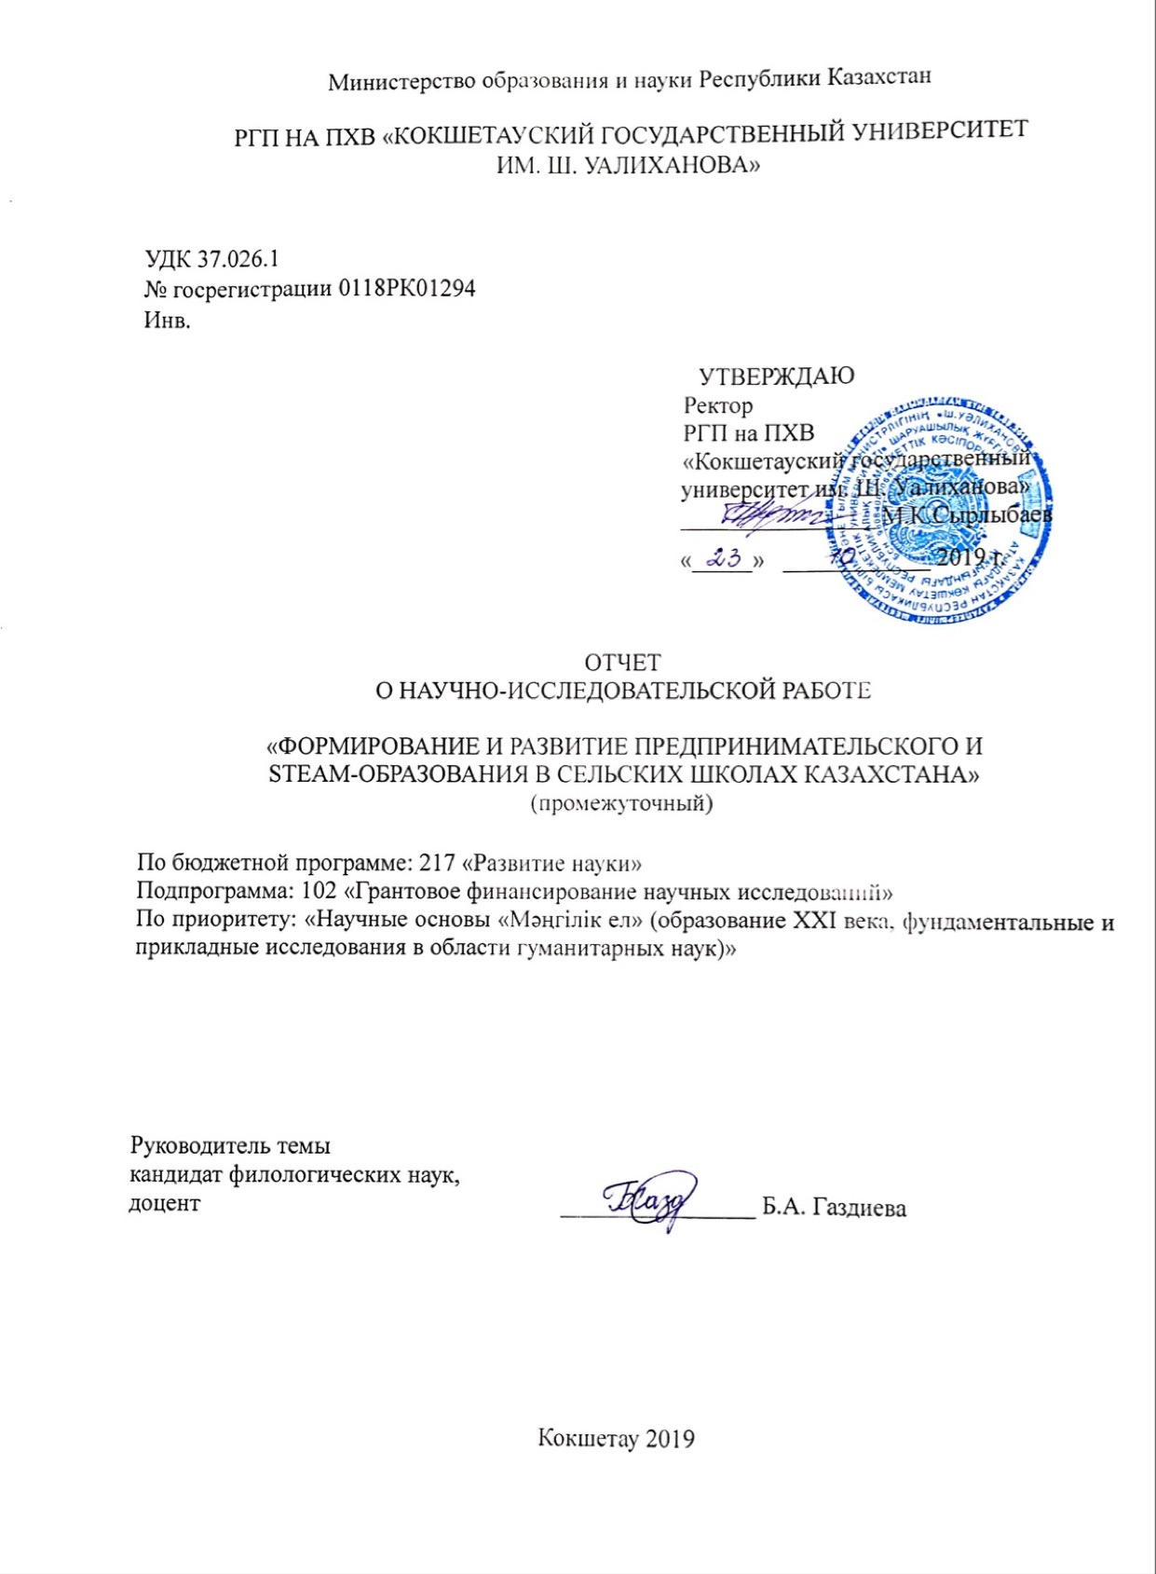

РЕФЕРАТ

Отчет 111 с., 4 ч., 23 рис., 1 табл., 26 источников, 5 прил.

СЕЛЬСКИЕ ШКОЛЫ, ПРЕДПРИНИМАТЕЛЬСТВО, ПРЕДПРИНИМАТЕЛЬСКОЕ ОБРАЗОВАНИЕ, ШКОЛА-МАГНИТ, МОНИТОРИНГ, ПРЕДПРИНИМАТЕЛЬСКАЯ КУЛЬТУРА, ИННОВАЦИОННАЯ КУЛЬТУРА, ИННОВАЦИИ.
Объектом исследования является процесс формирования и развития предпринимательского и STEАM-образования в сельских школах Казахстана.
Цель работы – разработка и апробация механизма формирования и развития предпринимательского и STEAM-образования в сельских школах Казахстана.
Междисциплинарный характер настоящей научно-исследовательской работы требует проведения ряда исследований на научно-теоретическом, методологическом и экспериментально-практическом уровнях, что подразумевает использование методов из разных областей знаний, в их числе: наблюдение (непосредственное и включенное), интервьюирование, анкетирование с использованием разработанной исполнителями проекта анкеты, методы математической статистики для обработки результатов анкетирования, систематизация, позволяющая упорядочить и сгруппировать весь собранный материал с целью его подготовки к написанию научных статей, а также для разработки «магнитной программы» в целевой сельской школе. Кроме того, проект включает анализ данных, позволяющий интерпретировать их с целью получения ответов на поставленные в исследовании вопросы, а также систематическое, тщательное и критическое изучение информации.
В качестве результатов исследования за данный отчетный период можно выделить следующие пункты:
- проведен мониторинг и оценка предпринимательской и инновационной культуры учащихся сельских школ;
- подготовлен аналитический отчет с описанием текущего состояния предпринимательской и инновационной культуры учащихся сельских школ Казахстана;
- определены основные проблемы и вызовы в области формирования и развития предпринимательского образования в сельских школах Казахстана;
- подготовлен SWOT-анализ развития предпринимательской и инновационной культуры учащихся сельских школ;
- на основе подготовленного аналитического отчета представлены рекомендации для развития предпринимательской и инновационной культуры учащихся сельских

школ, выстроенные в соответствии с имеющимся аналитическим материалом и тем опытом, который имеется в Казахстане на данный момент;
- завершен второй этап разработки модели школы-магнита с учетом практики стран ОЭСР и текущего положения сельских школ;
- изучен новейший научно-методический материал, связанный с вопросами организации деятельности школ-магнитов, в программу которых могут быть включены STEAM- и предпринимательское образование.
- Теоретическая и практическая значимость проведенного научного исследования обусловлены его ориентированностью на развитие сельских школ Казахстана в контексте их приближения к стандартам ОЭСР. Результаты проведенного исследования помогут раскрыть общую картину состояния STEAM- и предпринимательского образования в мире, сформировать определённое научное и методическое видение, выработать ряд предложений для улучшения технического, математического, инновационного и бизнес- образования в казахстанских школах, в частности – в школах сельской местности.
Результаты научного исследования могут быть использованы государственными и административными структурами при выстраивании педагогических и методических моделей, бизнес-сектором и образовательными учреждениями – как трансляция накопленного в мире опыта. Методические рекомендации, разработанные в ходе работы, могут быть полезны педагогам школ, так как они сформированы с учётом специфики развития современной средней школы Казахстана.

СОДЕРЖАНИЕ

ВВЕДЕНИЕ …………………………………………………………………………. | 8
1 МОНИТОРИНГ И ОЦЕНКА ПРЕДПРИНИМАТЕЛЬСКОЙ  ИИННОВАЦИОННОЙ КУЛЬТУРЫ УЧАЩИХСЯ…………………………………… | 11
- Среднестатистический портрет респондента-участника исследования……  - Интерпретация предпринимательства………………………………………..  - Знание учащимися сельских школ текущей ситуации в вопросе развития предпринимательства по месту жительства……………………………………………..  - Отношение учащихся сельских школ к инновациям и инновациям в предпринимательстве……………………………………………………………………...  - Оценка и самооценка личных качеств предпринимателя и их наличие у учащихся сельских школ………………………………………………………………….  - Предпочтения учащихся в отношении формирования предпринимательской и инновационной культуры в сельских школах Казахстана………………………………………………………………………………….  - Привлекательность предпринимательской деятельности как направления  будущей потенциальной профессиональной деятельности учащихся сельских школ Казахстана…………………………………………………………………………………. | 11  16  18  19  21  25  28
2 НЕОБХОДИМЫЕ МЕРЫ ДЛЯ РАЗВИТИЯ ПРЕДПРИНИМАТЕЛЬСТВА В  СЕЛЬСКОЙ МЕСТНОСТИ………………………………………………………………. | 35
2.1 Рекомендации для развития предпринимательской и инновационной  культуры учащихся сельских школ……………………………………………………... | 35
3 НАУЧНО-МЕТОДИЧЕСКОЕ ОБЕСПЕЧЕНИЕ ПРОЕКТА В 2019 ГОДУ:  СЕМИНАРЫ, ЛЕТНЯЯ ШКОЛА, ПУБЛИКАЦИИ…………………………………….. | 40
4 ВТОРОЙ ЭТАП РАЗРАБОТКИ МОДЕЛИ ШКОЛЫ-МАГНИТА (С УЧЕТОМ ПРАКТИКИ СТРАН ОЭСР И ТЕКУЩЕГО ПОЛОЖЕНИЯ СЕЛЬСКИХ  ШКОЛ)………………………………………..……………………………………………. | 45
ЗАКЛЮЧЕНИЕ……………………………………………………………………... | 48
СПИСОК ИСПОЛЬЗОВАННЫХ ИСТОЧНИКОВ …………………..................... | 51
ПРИЛОЖЕНИЕ А…………………………………………………………………..  ПРИЛОЖЕНИЕ Б…………………………………………………………………... ПРИЛОЖЕНИЕ В ………………………………………………………………….. ПРИЛОЖЕНИЕ Г…………………………………………………………………...  ПРИЛОЖЕНИЕ Д………………………………………………………………… | 53  63  66  71  93

ОПРЕДЕЛЕНИЯ
В настоящем отчете о научно-исследовательской работе по теме «Формирование и развитие предпринимательского и STEAM-образования в сельских школах Казахстана» применяют следующие термины с соответствующими определениями:
STEAM-образование – аббревиатура, появившаяся на основе STEM (Science, Technology, Engineering, Art and Mathematics–наука, технология, инженерия, искусство и математика). STEAM-образование основано на применении междисциплинарного и прикладного подхода, а также на интеграции всех пяти дисциплин в единую схему обучения.
SWOT-анализ – один из самых распространенных методов, оценивающих в комплексе внутренние и внешние факторы, влияющие на развитие компании. Это анализ сильных и слабых сторон организации, а также возможностей и угроз со стороны внешней окружающей среды. «S» и «W» относятся к состоянию компании, а «O» и «T» к внешнему окружению организации. SWOT-анализ является предварительным исследовательским этапом при составлении стратегических планов, разработке стратегических целей и задач компании. SWOT расшифровывается как: Strengths– сильные стороны, Weakness– слабые стороны, Opportunities– возможности, Threats–угрозы.
Инновации – результат интеллектуальной деятельности, фантазии, творчества и рационализации человека. Инновации выводят на рынок в виде продуктов с новыми полезными свойствами. Инновации качественно улучшают пользовательский опыт. Электрокары, интернет-банкинг, 3D-печать или сайт электронного правительства, – это примеры инноваций, которые решают задачи быстрее, эффективнее и проще.
Инновационная культура – это восприимчивость людей к новым идеям, их готовность и способность поддерживать и реализовывать новшества во всех сферах жизни, и как следствие – это знания, умения и опыт целенаправленной подготовки, комплексного внедрения и всестороннего освоения новшеств в различных областях человеческой жизнедеятельности.
ОЭСР (OECD-Organization for Economic Cooperation and Development) – Организация экономического сотрудничества и развития. Является уникальным объединением, в котором правительства 30 демократических стран с рыночной экономикой совместно работают над решением социально-экономических проблем и проблем управления, возникающих в условиях глобализации, а также изучают возможности, которые она предоставляет. Организация представляет собой форум, на котором правительства могут обменяться своим опытом в области решения политических

проблем, получить ответы на общие вопросы, узнать о положительном опыте других стран и координировать свою национальную и внешнюю политику.
Предпринимательская культура – это система правовых и этических критериев (норм), регламентирующая отношения внутри делового сообщества, при соблюдении действующих правовых актов, правил, норм.
Предпринимательское образование – это процесс организации деятельности группы людей, нацеленный на развитие их способности самостоятельно воплощать идеи в действия, в том числе действия, направленные на создание и развитие нового бизнеса, а также формирование у них необходимых для создания и развития нового бизнеса интересов, знаний, навыков, компетенций, личных качеств и склада ума.
Предпринимательство – инициативная самостоятельная деятельность граждан и их объединений, направленная на получение прибыли.
Школа-магнит – школа, предлагающая инновационные программы через специализированный фокус или тему, а также предоставляющая широкие возможности для выбора учебного заведения, соответствующего интересам учащихся.

ВВЕДЕНИЕ

В течение последних пяти лет Казахстаном последовательно решается задача по вхождению в число тридцати наиболее конкурентных стран мира. Республика Казахстан стремится войти в группу государств с высоким уровнем доходов. В этой связи для нашей страны особенно важно развитие предпринимательской культуры граждан.
Предпринимательский потенциал населения способствует экономическому росту страны. Так, предприниматели инвестируют в те товары и услуги, в которых нуждается население; обеспечивают страну рабочими местами; содействуют продуктивности и увеличению дохода региона, что способствует повышению благосостояния населения; адекватно реагируют на социально‐ экономические вызовы и др.
Особо актуален вопрос развития предпринимательства в сельской местности. Исследования подтверждают, что сельское предпринимательство сокращает расход сельских ресурсов, создаёт возможности трудоустройства для сельского населения, сокращает миграцию населения в городскую местность, способствует увеличению дохода сельской местности и в целом улучшает уровень жизни местного населения [1].
Президент Казахстана Касым-Жомарт Токаев заявлял о необходимости воспитания в нашей молодёжи предпринимательской инициативы [2]. В Казахстане, по данным проекта Глобального мониторинга предпринимательства, основной слабой стороной является обучение предпринимательству в школах и вузах [3].
В этой связи особенно важно развивать предпринимательскую культуру населения, вовлекая в этот процесс организации образования (детские сады, школы, вузы, научно-исследовательские институты). При этом важно сохранять преемственность обучения в данном процессе.
Представители поколения Z сегодня – это уникальная молодёжь, которая привыкла всё делать самостоятельно. По данным международных исследований, большинство представителей данного поколения предпочитают предпринимательскую деятельность, например, создание собственного стартапа как профессию своего будущего [4].
В этой связи возникает необходимость проведения мониторинга по оценке предпринимательской и инновационной культуры учащихся сельских школ Казахстана, в т.ч. отследить мотивы школьников при выборе карьерного пути, проанализировать личные качества школьников как будущих предпринимателей и их предпочтения в карьере. Наиболее важными представляются вопросы, касающиеся понимания реальных тенденций в отношении молодого поколения к предпринимательской деятельности.

Реферируемая научно-исследовательская работа «Формирование и развитие предпринимательского и STEАM-образования в сельских школах Казахстана» отражает результаты социологического исследования, демонстрирующего текущее состояние предпринимательской и инновационной культуры учащихся сельских школ Казахстана. В исследовании представлены результаты мониторинга и оценки инновационной и предпринимательской культуры учащихся сельских школ Казахстана, а именно Акмолинской, Северо‐Казахстанской и Костанайской областей; описано текущее состояние предпринимательской и инновационной культуры учащихся сельских школ Казахстана; определены основные проблемы и вызовы в области формирования и развития предпринимательского образования в сельских школах Казахстана; представлен SWOT‐анализ развития предпринимательской и инновационной культуры учащихся сельских школ; даны рекомендации для развития предпринимательской и инновационной культуры учащихся сельских школ.
Актуальность и новизна исследования заключается в его ориентированности на развитие сельских школ Казахстана в контексте их приближения к стандартам ОЭСР. Неоспоримым является тот факт, что, обучаясь основам предпринимательской деятельности и развивая свою предпринимательскую культуру, учащиеся смогут максимально эффективно адаптироваться во взрослой профессиональной жизни. Благодаря приобретенным сельскими учащимися знаниям в области предпринимательства, станет возможным сокращение разрыва между сельской и городской школой, развитие села, модернизация общественного сознания и как следствие – повышение конкурентоспособности страны в целом и вхождение в группу государств с высоким уровнем доходов. Все это соответствует политическому курсу государства по вхождению в число 30-ти развитых стран мира.
Цель научного проекта – разработка и апробация механизма формирования и развития предпринимательского и STEAM-образования в сельских школах Казахстана.
Для достижения поставленной цели на данном этапе исследования необходимо решить следующие задачи:
- провести мониторинг и оценку предпринимательской и инновационной культуры учащихся сельских школ;
- подготовить аналитический отчет с описанием текущего состояния предпринимательской и инновационной культуры учащихся сельских школ Казахстана;
- провести обучающий семинар по вопросам развития предпринимательства с участием зарубежных экспертов;

- подготовить рекомендации для развития предпринимательской и инновационной культуры учащихся сельских школ, выстроенные в соответствии с имеющимся аналитическим материалом и тем опытом, который имеется в Казахстане на данный момент;
- опубликовать статью в журнале, рекомендованном ККСОН МОНРК;
- опубликовать статью в журнале с ненулевым импакт-фактором (Thomson Reuters, Springer,Scopus);
- изучить научно-методический материал, связанный с вопросами организации деятельности школ-магнитов в мире;
- завершить второй этап разработки модели школы-магнита с учетом практики стран-лидеров ОЭСР и текущего положения сельских школ Казахстана (на базе ГУ «Средняя школа №33 Целиноградского района»).
Научная значимость настоящего исследования обусловлена необходимостью обеспечения условий для развития предпринимательского и STEAM-образования среди учащихся сельских школ Казахстана. Развитие предпринимательских и STEAM-навыков еще на уровне школьного образования является непременным условием успешного внедрения инноваций в стране, поскольку инновационная активность государства зависит не только от имеющихся ресурсов, но и от качества человеческого капитала. Повышение предпринимательской и инновационной культуры учащихся школ, в частности сельских, будет способствовать повышению образовательных достижений учащихся и статуса сельских школ. Этим и объясняется необходимость проведения настоящей научно- исследовательской работы.

  - МОНИТОРИНГ И ОЦЕНКА ПРЕДПРИНИМАТЕЛЬСКОЙ ИИННОВАЦИОННОЙ КУЛЬТУРЫ УЧАЩИХСЯ

    - Среднестатистический портрет респондента-участника исследования Человечество живет в эпоху, в которой невозможно предсказать будущее. Никому
неизвестно в какой рынок труда вступят сегодняшние учащиеся школ. Одно очевидно – учащимся потребуются навыки для работы в неизведанных обстоятельствах. Предпринимательское образование сможет выработать эти навыки у учащихся. Предпринимательское образование стимулирует обучающихся искать возможности решения проблем, сопереживать другим, брать на себя риски, принимать поражения как необходимый шаг к успеху и другое. Развитие предпринимательской культуры в школе способствует успешному формированию таких качеств учащихся, как инициативность, деловитость, предприимчивость, ответственность, а также содействует проявлению индивидуальных особенностей человека [5].
Международный опыт выделяет два основных направления развития предпринимательского образования. Согласно первому направлению, предпринимательство рассматривается как область, характерная для бизнеса, будущих предпринимателей и консультантов по среднему и малому бизнесу. В этих условиях университеты являются основными организациями образования, которые своей главной целью ставят обеспечение специальными знаниями и навыками, необходимыми для открытия и развития собственного бизнеса.
Согласно второму направлению, роль обучения предпринимательству заключается в развитии широкого набора качеств, составляющих основу характера и личности предпринимателя. При этом подходе особую важность приобретает введение обучения предпринимательству уже на уровне среднего образования, так как в этом возрасте дети легче воспринимают новые идеи. В результате, на данном этапе проще сформировать предпринимательский тип мышления ребенка.
В настоящей работе представлены результаты мониторинга и оценки предпринимательской и инновационной культуры учащихся сельских школ (сельские школы Акмолинской, Северо-Казахстанской и Костанайской областей) с предоставлением соответствующих рекомендаций для развития предпринимательской и инновационной культуры учащихся сельских школ.
Для оценки предпринимательской и инновационной культуры учащихся сельских школ Казахстана было проведено социологическое исследование.
Цель социологического исследования–мониторинг и оценка предпринимательской и инновационной культуры учащихся сельских школ Казахстана.

Объект исследования – учащиеся сельских школ Акмолинской, Северо-Казахстанской и Костанайской областей Республики Казахстан и их родители.
Предмет исследования – отношение учащихся сельских школ Казахстана и их родителей к предпринимательству.
Задачи исследования:
- описать текущее состояние предпринимательской и инновационной культуры учащихся сельских школ Казахстана;
- определить основные проблемы и вызовы в области формирования и развития предпринимательского образования в сельских школах Казахстана;
- провести SWOT‐анализ (выявить сильные и слабые стороны, возможности и угрозы) развития предпринимательского образования в сельских школах Казахстана;
- разработать рекомендации по улучшению предпринимательских навыков учащихся.
Методом получения эмпирических данных стал анкетный опрос. Опрос был осуществлен по месту проживания респондентов, техника опроса – «face-to-face».Форма анкеты для учащихся средних школ и родителей представлена в Приложении А.
Для решения поставленных задач в содержание анкеты были включены вопросы, направленные на:
- выявление понимания респондентами смысла слова «предпринимательство»;
- определение уровня знания респондентами текущей ситуации в вопросе развития предпринимательства по месту их жительства;
- выявление отношения респондентов к инновациям в предпринимательстве;
- проведение оценки и самооценки респондентами личных качеств предпринимателя и их наличия у учащихся сельских школ;
- определение существующего положения дел в работе по формированию предпринимательской и инновационной культуры в сельских школах Казахстана;
- идентификацию уровня привлекательности деятельности предпринимателя как направления будущей потенциальной профессии учащихся сельских школ Казахстана;
- определение необходимых действий, направленных на развитие предпринимательства.
Выборка социологического исследования репрезентативна. При составлении выборки обеспечена представленность респондентов в разрезе возраста, гендерной принадлежности и места проживания. Опросом был охвачен 1 681 респондент. Круг респондентов – учащиеся старших классов сельских школ Акмолинской, Северо‐Казахстанской и Костанайской областей в возрасте от 14 до 18 лет в количестве 877 человек, а также их родители в количестве 804 человек. Для анализа взяты данные 1000 респондентов: 500 учащихся, 500 родителей. Статистическая погрешность составляет ± 3% по общему массиву.
Реализация цели и задач исследования включала следующие виды работ:
- анализ литературы по теме исследования;
- разработку программы и инструментария исследования;
- организацию и проведение полевых работ, анкетирование;
- сбор и проверку анкет;
- кодировку, ввод и обработку статистических данных с применением статистического пакета IBM SPSS Statistics22.0;
- анализ и синтез статистических данных;
- подготовку и оформление отчёта по итогам исследования. Период проведения: август 2018 года – февраль 2019года.
Портрет респондента – участника исследования – составлен на основе его:
- места проживания;
- гендерной принадлежности;
- возраста;
- социально-профессиональной принадлежности его родителей.
Респондентами выступили учащиеся сельских школ и их родители в Акмолинской, Северо-Казахстанской и Костанайской областях. Большая часть учащихся сельских школ приходится на с.Родина (9,2%), с. Зелёный Гай(7,6%), с. Новоишимка (7%), с. Октябрьское (9%) Акмолинской области, ст. Челгаши (7,8%), с. Восток (7,6%), Жаныспай (5,4%) Костанайской области и с.Драгомировка (5,8%), с. Краснокиевка (3,8%) Северо-Казахстанской области (Рис. 1).
Большая часть родителей учащихся сельских школ представляет с. Карасу (11,6%), с. Железнодорожное (5,4%), с. Восток (4,8%), с. Карамырза (4,4%), ст. Челгаши (4,2%),с. Жаныспай (6%) Костанайской области, с. Октябрьское (4,8%), с. Родина (4,2%) Акмолинской области и с. Драгомировка (4,6%) Северо-Казахстанской области (Рис. 2).
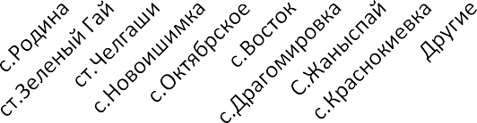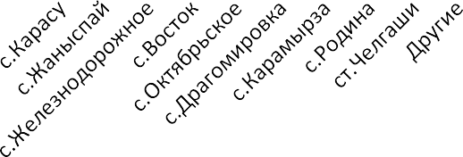
36.8
9.2 7.6 7.8 7.0 9.0 7.6
5.85.43.8
Учащиеся
50.0
11.6
6.05.44.84.84.64.44.24.2
Родители

Рисунок 1 – Сведения об учащихся, принявших участие в исследовании, в разрезе места проживания, %
Рисунок 2 – Сведения о родителях, принявших участие в исследовании, в разрезе места проживания, %

Состав респондентов исследования характеризуется равным распределением мужчин и женщин с незначительным превалированием последних. Так, в исследовании приняли участие 48,2% учащихся мужского и 51,8% женского полов, среди родителей учащихся сельских школ – 46,6% мужчин и 53,4% женщин (Рис. 3).

Родители
Учащиеся
46.6
48.2
Мужчины
53.4
51.8
Женщины

Рисунок 3 – Сведения о респондентах, принявших участие в исследовании, в
гендерном разрезе

Для участия в исследовании были отобраны учащиеся в возрасте 14-18 лет (Рис. 4). Выбор данного возрастного спектра обусловлен тем, что именно в эти годы учащиеся более осознанно начинают определять свои склонности и понимать, чем займутся в дальнейшей жизни. Кроме того, в связи с запланированным внедрением предмета
«Основы предпринимательства» в учебную программу общеобразовательных школ страны, усиливается важность проведения оценки предпринимательской культуры учащихся до начала реализации инициативы. Замер предпринимательской культуры учащихся до внедрения предмета впоследствии позволит оценить эффективность обучения предпринимательским навыкам.
Большая часть респондентов (32,4%) – 14-летние подростки, меньшая (2,6%) – совершеннолетние юноши и девушки. Возрастной состав родителей учащихся сельских школ выглядит следующим образом: более половины респондентов составляют люди в возрасте от 30 до 45 лет, 28% –представители возрастной группы от 46 до 55 лет, 6,4% –от
56 до 65 лет, старше 65% – 0,6%.
Социально-профессиональная принадлежность родителей учащихся сельских школ демонстрирует превалирование работников сельского хозяйства (22,8%), т.к. данное направление является естественным драйвером развития сёл Казахстана. 17,4% опрошенных родителей являются домохозяйками и безработными, 15,8% – работники образования и здравоохранения (Рис. 4). Меньше всего среди опрошенных родителей представителей правоохранительных органов (1,8%) и пенсионеров (3,4%).


8.2
15.8
7.6
1.8
3.4
14.0
7.2
22.8
17.4
1.8
Другие
Домохозяйки, безработные
Работники сельского хозяйства
Работники промышленности, транспорта и связи
Работники сферы услуг Работники правоохранител. органов
Пенсионеры Работникиоргановгос.управленияРаботникиобразованияиздравоохранения
Предприниматели, работники финансовойсферы

Рисунок 4 – Сведения о социально-профессиональной принадлежности родителей, %

Настоящее исследование, проведенное методом опроса, нацелено на выявление и оценку предпринимательской и инновационной культуры учащихся сельских школ, а также их родителей, в числе которых: понимание значения слова «предпринимательство»; отношение к инновациям и инновациям в предпринимательстве; выявление предпочтений в отношении формирования предпринимательской и инновационной культур в сельских школах Казахстана.

    - Интерпретация предпринимательства
В течение многих лет развитие предпринимательских навыков граждан является одной из ключевых целей глобальной политики, в частности, ключевой целью стран Европейского союза. Страны-члены Европейского союза понимают, что предпринимательским умениям, навыкам, знаниям и установкам можно научиться, и это, в свою очередь, приведет к широкому развитию предпринимательского мышления и предпринимательской культуры, полезных для общества в целом.
В мире понятие «предпринимательская деятельность» имеет ряд разнообразных интерпретаций. Американский ученый П. Хилл под предпринимательской деятельностью понимает «успешный полёт мысли». По его мнению, «данная деятельность направлена на создание эксклюзивных вещей». Польский исследователь А. Мотейко считает, что сущность предпринимательской деятельности заключается в «изучении существующих товаров и производстве более современных» [6].
В Предпринимательском кодексе Республики Казахстан предпринимательство определяется как «самостоятельная, инициативная деятельность граждан, направленная на получение чистого дохода» [7]. Бизнес-словарь называет предпринимательством «способность и желание развивать, организовывать и управлять бизнес-инициативой для извлечения прибыли» [8].
Питер Друкер (Peter Drucker) на Всемирном экономическом форуме в 2009 году озвучил, что «предпринимательство – это не волшебство и не таинство, оно не имеет никакого отношения к генам. Предпринимательство – это дисциплина и, как любой дисциплине, ему можно научиться. Всё, что для этого нужно, это предприимчивое общество, в котором инновации и предприимчивость являются нормой, чем-то устоявшимся и непрерывным» [9].
На основе вышеуказанных дефиниций, очевидно, что под предпринимательской деятельностью следует понимать активность, в ходе которой разрабатывается новый продукт и извлекается финансовая выгода.

Учащиеся сельских школ, принявшие участие в опросе, имеют разное видение в отношении трактовки понятия «предпринимательство». Большая часть респондентов – 39,6% и 36% соответственно – понимает предпринимательство как ведение бизнеса и любую деятельность, в результате которой происходит извлечение прибыли. 19,2% респондентов интерпретируют предпринимательство как работу на себя, 4,8% – как создание нового инновационного продукта. Собственный вариант ответа предложили 0,2% учащихся, предложив вариант «принятие какого-либо решения».
Ответы родителей коррелируют с результатами опроса учащихся. Аналогично учащимся, родители под предпринимательством понимают «ведение бизнеса» и любую деятельность, в результате которой происходит извлечение прибыли – 40,4% и 39,6% соответственно. 16,2% родителей выбрали вариант «работа на себя», 3,4% – создание нового инновационного продукта (Рис. 5).


39.640.4
39.6
36.0
19.2
16.2
4.8
3.4
0.20.2
Учащиеся
Родители

Рисунок 5 – Интерпретация предпринимательства респондентами, %

Почти 40% респондентов обеих целевых групп под понятием
«предпринимательство» понимают ведение бизнеса. Вместе с тем понятия
«предпринимательство» и «бизнес» отличаются друг от друга. Если бизнес подразумевает традиционную деятельность по готовой модели с ориентацией на средний стабильный доход, то во втором случае – модель разрабатывает сам предприниматель и ориентируется на поиск новых источников дохода [10]. 36% учащихся и 39,6% родителей понимают

предпринимательство как любую деятельность, в результате которой происходит извлечение прибыли. Это соответствует официальной интерпретации предпринимательства, указанной в Предпринимательском кодексе Республики Казахстан.
Практически пятая часть опрошенных учащихся сельских школ (19,2%) и 16,2% родителей видят в предпринимательстве возможность личностной независимости и самостоятельности. Именно предпринимательская деятельность и способствует развитию этих личностных навыков. 4,8% учащихся и 3,4% родителей под предпринимательством понимают создание нового инновационного продукта. Это абсолютно соответствует рациональному пониманию предпринимательства как новаторской деятельности по производству нового продукта [10].

    - Знание учащимися сельских школ текущей ситуации в вопросе развития предпринимательства по месту жительства
Для выявления уровня знания респондентами существующего положения в вопросе развития предпринимательства по месту жительства были заданы вопросы, касающиеся развитых видов предпринимательства и отдельных предпринимателей по месту проживания респондента.
Наиболее развитой отраслью предпринимательства стало сельское хозяйство. Данный результат объясняется охватом респондентов, проживающих исключительно в сельской местности Казахстана. Менее 10% учащихся и 11,4% родителей отметили развитость услуг транспорта, торговли и связи.
4% учащихся и 3,6% родителей указали на развитость промышленности, 2% и 1,4% – обслуживания населения (ремонт, обслуживание автомобилей и электроприборов, химчистка и др.), 1,4% и 0,2% – гостиничных услуг. 2,6% учащихся предоставили собственный вариант ответа – «ведение продажи», что можно автоматически добавить в сумму ответов группы «Услуги транспорта, торговли и связи». Свой вариант ответа предложили 0,4% родителей – «швейное дело», что дополняет категорию «обслуживание населения» (Рис.6).

Другое

Рисунок 6 – Сведения о наиболее развитом виде предпринимательства по месту жительства респондентов, %
80.282
9.811.4
4.0
3.6
2.0 1.8
1.4 0.2
2.6
1
Учащиеся
Родители
Сельское хозяйство
Услуги транспорта,
торговлиисвязи
Промышленность
Обслуживание
населения
Гостиничные услуги

Более половины опрошенных учащихся и их родителей (60,4% и 55,4% соответственно) знают предпринимателей по месту своего проживания. Учащимися сельских школ было указано 74 конкретных примера предпринимателей по месту жительства респондентов, родителями – 103 (Приложение В).
Полученные данные говорят о значительной осведомленности респондентов в вопросах развития предпринимательства на примере конкретных представителей данной сферы. В этой связи, участие данных лиц в жизни сельских школ может стать отличным примером мотивации учащихся этих учебных заведений.

    - Отношение учащихся сельских школ к инновациям и инновациям в предпринимательстве
Отношение опрошенных респондентов к предпринимательству показывает статус и престиж предпринимательства, а также карьерную привлекательность занятия предпринимательской деятельностью. В мире отношение общества к предпринимательству можно оценить на основе степени внимания местных СМИ к данному вопросу. В странах, где предпринимательство высоко ценится, предпринимательские намерения населения, как правило, выше [3].
Основным приоритетом экономической политики Казахстана является развитие малого предпринимательства. В стране создаются благоприятный климат и условия для реализации инициатив в области предпринимательства. По данным Глобального

мониторинга предпринимательства [3], многие граждане имеют предпринимательские устремления и могут рассматриваться в качестве потенциальных предпринимателей. Казахстан постепенно отходит от рисков в ведении предпринимательства, наблюдавшихся ранее в стране. Тем не менее, отмечается, что большинство новых предприятий создаются из-за необходимости, т.к. нет другой возможности трудоустройства, или для увеличения своего дохода дополнительно к основному заработку.
Предпринимательство ориентировано, в первую очередь, на производство нового инновационного продукта. В этой связи актуален вопрос отношения учащихся сельских школ и их родителей к созданию инноваций. Положительное отношение к новым идеям и перспективам высказали 85,8% опрошенных учащихся и 84,4% родителей. Нейтральную позицию в данном вопросе заняли 13,2% опрошенных школьников и 13,6% родителей. Негативно высказались только 0,6% учащихся и 0,4% родителей. Не ответили на вопрос 0,2% опрошенных учащихся и 0,2% родителей (Рис.7).

68.666.2
17.218.2
13. 13.6
2
1.2 1.2
0.4 0.4
0.2 0.4
Учащиеся
Родители

Рисунок 7 – Сведения об отношении респондентов к инновациям и перспективам, %

Учащиеся сельских школ считают, что в ответ на новые изменения предприниматель должен постоянно изучать новости в той или иной сфере (63%), исследовать и внедрять изменения в свою деятельность (31,6%). В целом положительное отношение к инновациям в предпринимательстве выразили 95% опрошенных учащихся. Негативное отношение по данному вопросу выразили 4% респондентов. Согласно мнению большинства родителей учащихся сельских школ, для оперативного реагирования на
новые изменения предпринимателю необходимо постоянно быть в курсе новостей в данной области (66%). Треть опрошенных родителей считают важным изучение и внедрение новых изменений в собственную деятельность (Рис.8). Ответы родителей полностью соответствуют мнению учащихся сельских школ.

63.0
66
31.629.6
4.0
3
0.4
0
1.0 1.4
Постоянно быть в Изучать ивнедрять
курсе новостей их в свою
деятельность
Не реагировать
на Свой вариант ответа Не ответили них и традиционно
вести свою
деятельность
Учащиеся
Родители

Рисунок 8 – Как должен реагировать предприниматель на новые изменения, %

    - Оценка и самооценка личных качеств предпринимателя и их наличие у учащихся сельских школ
Для занятия предпринимательской деятельностью и достижения успеха в этом деле одного желания и бизнес-идеи недостаточно. Предприниматель должен обладать совокупностью навыков, знаний и личностных характеристик для успешности в предпринимательской деятельности. В международных исследованиях к ключевым личностным качествам предпринимателя относят [11]:
- ориентированность на результат– предприниматели должны чётко осознавать конечный результат своей деятельности и план по его достижению;
- приверженность своему делу – за время реализации инициативы будут ждать как успехи, так и поражения. Каждый провал необходимо расценивать как возможность к достижению успеха в будущем;
- проактивность и стрессоустойчивость – предприниматели осознают, что в любом деле необходимо не думать, а делать, невзирая на сложности и непредвиденные обстоятельства;

- поиск возможностей – предприниматель рассматривает каждую ситуацию и событие как возможность для развития собственного дела. Они постоянно находятся в процессе генерации новых и инновационных идей;
- умение рисковать – предприниматели не боятся рисковать ввиду своей глубокой веры в будущий успех;
- креативность – создание любого нового продукта требует креативности;
- пристрастность к делу и позитивность. Предприниматели ценят свое дело и готовы посвятить круглые сутки его развитию.
Опрошенные учащиеся сельских школ среди основных качеств, необходимых предпринимателю, отмечают находчивость (24,6%), креативность (19,6%), решительность (19,2%), умение быстро реагировать (10,8%), инновационность (10,2%),трудолюбие
(8,4%), умение планировать (5,4%), знание своего дела (0,8%), открытость (0,6%), мобильность (0,2%). При этом самооценка учащихся сельских школ показала наличие у них личных качеств предпринимателя. Так, по результатам опроса, учащиеся сельских школ среди собственных личных качеств отмечают такие предпринимательские характеристики, как находчивость (28,6%), креативность (24,2%), решительность (13,4%),
умение быстро реагировать (10,2%), умение планировать (7,4), трудолюбие (7%), инновационность (6%) и др.
Среди качеств, формируемых школой, лидируют креативность (33,2%),находчивость (23,4%) инновационность (14,6%), решительность (9,6%), умение быстро реагировать
(7,7%), умение планировать (4,4%), трудолюбие (4%), открытость (1%), мобильность, гибкость и знание своего дела (по 0,2%).
Полученные данные (Рис. 9) наглядно демонстрируют, что не все личные качества современного предпринимателя развиты у учащихся сельских школ на должном уровне. В этой связи необходимо вести целенаправленную работу по формированию указанных качеств в целях развития предпринимательской культуры.


10.2
Качества, которые формирует школа
Качества, которыми обладает респондент
Качества, характерные для предпринимателя
14.6
6
Инновационность
24.2
23.4
28.6
24.6
Находчивость
19.6
33.2
Креативность
10.2
10.8
Умение быстро
реагировать
19.2
13.4
9.6
Решительность
7.4
4.4
5.4
Умение планировать
7 8.4
4
Трудолюбие
11.2
0.6
Открытость
0.2
0.20.6
Мобильность
0.2
0.2
Гибкость
0.2
Знание своего дела 0.6
0.8
7.8

Рисунок 9 – Сравнительные данные о (1) качествах, характерных для предпринимателя, (2) качествах, которыми обладает респондент, (3) качествах, формируемых школой,
по мнению учащихся, %

Опрошенные родители учащихся сельских школ среди основных качеств, необходимых предпринимателю, отмечают находчивость (19,8%), решительность (17,4%), инновационность (13,4%), креативность (13,2%), умение планировать (13%),трудолюбие (10,4%). При этом оценка родителями своих детей показала наличие у них личных качеств предпринимателя. Так, по результатам опроса, родители отмечают наличие таких предпринимательских характеристик у своих детей, как находчивость (30,6%), креативность (15,6%), решительность (11,8%), умение быстро реагировать (10,8%), трудолюбие (10,4%), инновационность (7,6%),умение планировать (7,2%) и др.
Среди качеств, формируемых школой, по мнению родителей учащихся сельских школ, лидируют находчивость (25,8%), креативность (19,6%), инновационность(13%),
умение быстро реагировать (9,6%), умение планировать (9,4%), трудолюбие (6,2%),
открытость (2,2%) и другие (22,84%) (Рис.10).


Качества, которые формирует школа
Качества, которыми обладает дети
Качества, характерные для предпринимателя
13
13.4
7.6
Инновационность
30.6
19.8
25.8
Находчивость
15.6
13.2
19.6
Креативность
.8
10.8
9
9.6
Умение быстро
реагировать
17.4
11.8
13.0
7.29.4
9
Умение планировать

Решительность
10.4
10.4
6.2
6
Трудолюбие
12.2
0..8
0.4
Открытость
0.4
0.6
Мобильность
0.4
0.0
1
0.4
1.6
0
Знание своего дела

Гибкость

Рисунок 10 – Сравнительные данные о (1) качествах, характерных для предпринимателя, (2) качествах, которыми обладает респондент, (3) качествах,
формируемых школой, по мнению родителей, %

Профессор Уортонского Департамента управления Пенсильванского университета (Wharton's Management Department, University of Pennsylvania) Итан Молик (Ethan Mollick) утверждает, что гендер является определяющим предиктором в том, станет ли человек предпринимателем или нет[12]. Женщины, как правило, менее склонны к занятию предпринимательской активностью. Согласно результатам исследования Фонда Кауфман (Kauffman Foundation), только 40% предпринимателей в США – женщины. Вместе с тем это наивысший показатель, начиная с 1996 года.
В мире доля женщин-предпринимателей растет: в среднем в 51 стране мира доля предпринимателей женского пола выросла на 10% по сравнению с долей роста мужчин-предпринимателей на 5%. Таким образом, несмотря на превалирование мужчин в предпринимательской деятельности, разрыв между мужчинами и женщинами сокращается [13].

Анализ результатов опроса по данному направлению в гендерном разрезе демонстрирует высокую самооценку личных качеств у девочек по сравнению с мальчиками. Так, креативность выделили 14,6% опрошенных девочек и 9,6% мальчиков, находчивость– 15,4% девочек и 13,2% мальчиков, умение быстро реагировать – 5,4% девочек и 4,8% мальчиков, умение планировать–4% девочек и 3,4% мальчиков, открытость– 0,8% девочек и 0,4% мальчиков. У мальчиков самооценка превосходит по показателям относительно следующих качеств: инновационность– 4,6% (девочки – 1,4%). Тем не менее, в мире женщины имеют большую склонность к инновационности, чем мужчины, [14] решительность– 6,8% (девочки –6,6%), трудолюбие– 3,8% (девочки – 3,2%).В то же время мобильность характерна только для мальчиков (0,6%), когда гибкость
- только для девочек (0,2%)(Рис.11).
15.4
13.
14.6
9.
5.4
6.6
6.8
4.6
1.4
4.8
3.2
3.44 3.8
0.8
0.
4
0.6
0.2
0.2
0.
4
Мальчики
Девочки

6
2
Инновационность
Находчивость
Креативность
Умение быстро
реагировать
Решительность
Умениепланировать
Трудолюбие
Открытость
Мобильность
Гибкость
Знаниесвоегодела

Рисунок 11 – Сравнительные данные о качествах, которыми обладают учащиеся, в гендерном разрезе, %

    - Предпочтения учащихся в отношении формирования предпринимательской и инновационной культуры в сельских школах Казахстана
Мировая практика показывает, что особенностью формирования предпринимательской и инновационной культуры среди учащихся в мире является то, что предпринимательство и предприимчивость развивают как сквозные навыки, интегрированные в абсолютно все предметы в школе. Ключевые навыки предпринимательства: критическое мышление, умение решать проблемы, навыки

коммуникации, умение рисковать и навыки работы в команде – должны быть центром процесса развития предпринимательского образования.
В казахстанском контексте среди предметов, развивающих предпринимательские навыки, наиболее часто учащиеся сельских школ отмечали предметы естественно-математического цикла: физика, информатика, математика (18,2%). 20,8% опрошенных родителей придерживаются аналогичной точки зрения. Далее следуют предметы гуманитарного направления (11% учащихся и 12,2% родителей). В концепции развития STEAM‐образования, куда входит и «А» (Arts) – гуманитарный компонент, особенно важно уделить внимание формированию предпринимательских навыков на предметах гуманитарного направления. К примеру, на уроках истории в США учащиеся узнают об ошибках, которые совершали великие деятели человечества при создании новых изобретений и открытий [15].
Примечательно, что 30% учащихся и 41% родителей не ответили на данный вопрос, что говорит о том, что респонденты не имеют точного представления о том, на каких предметах они развивают соответствующие навыки (Рис. 12).

Родители
Учащиеся
1
3
3.8
2.2
Языки

Факультативные занятия
6.8
15.6
Физкультура, биология
7.4
7
7
Финансовая грамотность
13
11
12.2
Другие предметы
20.8
18.2
Физика, математика,
информатика История, литература,
человек и общество, право,…
41
30
Не ответили

Рисунок 12 – Сведения о предметах, развивающих предпринимательские навыки, %

По мнению учащихся сельских школ Казахстана, в школе для развития навыков современного предпринимателя необходимо развивать ряд направлений. Так, более

половины респондентов отметили необходимость введения курса «Финансовая грамотность» (52,8%). Мировая практика показывает, что введение основ финансовой грамотности знакомит учащихся с основными финансовыми понятиями и принципами финансово грамотного поведения и развивает навыки принятия первых финансовых решений. Так, в школах Украины введен выборочный курс «Финансовая грамотность», который выполняет задачу повышения осведомлённости школьников в правилах успешного и ответственного обращения с деньгами [16].
Другими важными для изучения направлениями учащиеся отметили управление бизнесом (23%), создание собственных проектов (15,4%), рекламную деятельность (2,2%),
психологию общения (4,2%), робототехнику (1,4%), инженерную деятельность (0,8%). Не ответили на поставленный вопрос 0,2% респондентов (Рис. 13).
52.8
23
15.4
2.2
4.2
1.4
0.8
0.2

Рисунок 13 – Сведения о предметах, необходимых к изучению в школе для развития предпринимательских навыков, по мнению учащихся, %
Финансовая
грамотность
Управление
бизнесом
Создание
собственныхпроектов
Рекламная
деятельность
Психология
общения
Робототехника
Инженерная
деятельность
Неответили

По результатам опроса среди родителей учащихся сельских школ, с целью развития предпринимательских навыков в рамках школьной программы необходимо изучать финансовую грамотность (45,2%), управление бизнесом (22,6%), создание собственных проектов (15,8%), психологию общения (7,2%), рекламную деятельность (5,4%) и другие направления (3,8%) (Рис.14).

Рисунок 14 – Сведения о предметах, необходимых к изучению в школе для развития предпринимательских навыков, по мнению родителей, %
45.2
22.6
15.8
5.4
7.2
1.8
0.8
0.2
1
Финансовая
грамотность
Управление
бизнесом
Создание
собственныхпроектов
Рекламная
деятельность
Психология
общения
Робототехник
а
Инженерная
деятельность
Свой вариант
ответа
(маркетинг)
Неответили

    - Привлекательность предпринимательской деятельности как направления будущей потенциальной профессиональной деятельности учащихся сельских школ Казахстана
Выявление востребованности предпринимательской профессии среди учащихся сельских школ Казахстана показало, что 70,4% респондентов считают данную профессию привлекательной для будущей деятельности. Не считают привлекательной для себя 29% опрошенных школьников. 0,6% респондентов не ответили на данный вопрос (Рис.15). Результаты опроса родителей учащихся показывают аналогичную с учащимися сельских школ динамику: 75,4% считают предпринимательскую профессию привлекательной для своего ребенка. Негативное отношение к профессии предпринимателя выразили 23,2% опрошенных родителей (Рис.16).
Рисунок 15 – Привлекательность предпринимательской профессии для учащихся,% | Рисунок 16 – Привлекательность предпринимательской профессии для родителей, %

Особый интерес представляют результаты опроса о привлекательности предпринимательской профессии для учащихся в гендерном разрезе (Рис. 17). Так, мнения опрошенных учащихся мужского и женского полов, считающих профессию предпринимателя привлекательной для себя, распределились практически поровну с небольшим перевесом в сторону мальчиков– 35,8% (девочки – 34,6%). Обратная тенденция показана в отношении непривлекательности профессии предпринимателя. Здесь отмечается перевес мнений девочек –16,8% (мальчики – 12,2%). Следовательно, профессия предпринимателя с небольшим преобладанием более предпочитаема опрошенными учащимися мужского пола.

35.8
34.6
16.8
12.2
0.2
0.4
Да
Нет
Не ответили

Мальчики
Девочки

Рисунок 17 – Сравнительные сведения о привлекательности предпринимательской профессии для учащихся в гендерном разрезе, %

Следствием этой разницы является дальнейшая слабая представленность девушек на программах естественно-математического направления в вузах. При рассмотрении гендерного вопроса в разрезе направлений подготовки отмечается превалирование девушек по направлениям подготовки «Образование» (72,3%), «Гуманитарные науки (70%), «Социальные науки, экономика и бизнес» и «Естественные науки» (по 64%)и
«Здравоохранение и социальное обеспечение (медицина)» (80%). Напротив, большее число молодых людей обучается на специальностях по направлениям подготовки
«Технические науки и технологии» (69%), «Право» (65,5%) и «Военное дело и безопасность» (90,1%) [17].
В этой связи требуется большая популяризация STEM-, STEAM-образования и предпринимательства среди девушек и вовлечение их в данные сферы через различные программы. Так, в Австралии действует программа предпринимательства «Entrepreneur»

для девушек подросткового возраста, желающих развить уверенность в себе, научиться основам ведения бизнеса, развить навыки решения проблем и другие компетенции, необходимые успешному предпринимателю [18].Германия приняла Национальный пакт для девушек в STEM – «Go MINT», цель которого заинтересовать молодых девушек в изучении STEM-специальностей и открыть больше возможностей для женщин в бизнес- секторе и научном пространстве [19]. В Бельгии действует проект «De Wereld Aan Je Voeten» («Мир у твоих ног»), цель которого ориентировать молодых людей, в частности молодых девушек, на выбор научных и технических направлений при поступлении в вузы [20].
Возможный выбор профессии предпринимателя в будущем видят 42% учащихся сельских школ. 44,2% учащихся предпочитают профессию наёмного работника. 13,8% респондентов не ответили на вопрос, что говорит о неопределенности учащихся в вопросах профессиональной ориентации (Рис. 18).
Результаты опроса среди родителей показывают аналогичную картину: профессия наёмногоработниканезначительнопревалируетнадпрофессиейпредпринимателя–42,6% против 39,8%соответственно.

42
39.8
44.2
42,6
17.6
13.8
Профессия предпринимателя Профессия наемного работника
Не ответили
Учащиеся
Родители

Рисунок 18 – Сведения о предпочтениях учащихся и родителей в вопросах
будущей профессии, %

Наиболее привлекательными профессиями наёмного работника учащиеся сельских школ отмечают профессии учителя(6,6%), юриста (2,8%), бухгалтера (2,8%), механика (2,8%), дизайнера(2,8%), ресторатора(2,6%), кондитера(2,2%), полицейского(2%), программиста(2%), инженера (2%), парикмахера (1,4%), экономиста (1,2%). Менее 1% набрали наёмные профессии военного– 0,8%, продавца –0,8%, актрисы–0,4%, банкира–

0,4%, геодезиста–0,4%. 0,2% учащихся выбрали профессии, связанные с наукой (аналитик, астроном, медицинский работник) и искусством (хореограф, архитектор). Аналогичная доля респондентов выбрала рабочие профессии (сварщик, маляр, электрик, механизатор и др.). 0,8% респондентов предпочли профессию наёмного работника без указания профессии. 0,2% респондентов в качестве сферы деятельности наёмного работника указали государственную службу. Не ответили на поставленный вопрос 13,8% опрошенных учащихся сельских школ.
Мнения респондентов в отношении профессий предпринимателя и наёмного работника близки по значениям с небольшим преобладанием выбора профессии наёмного работника. Превалирование профессий наёмного работника может быть связно с тем, что село в Казахстане – это двигатель аграрного сектора, а именно аграрный сектор является одним из лидеров в стране по генерации новых рабочих мест. Так, по данным Комитета по статистике Министерства национальной экономики Республики Казахстан, доля наемных работников, задействованных в аграрном секторе, составляет 36,1% [21].
Разнообразие профессий и сфер деятельности как предпринимателя, так и наемного работника показывает потенциальное разнообразие занятости будущих казахстанских специалистов. Для сохранения и развития потенциальной предпринимательской способности учащихся необходимо содействовать развитию предпринимательской культуры в сельских школах. Среди указанных родителями профессий наёмного работника лидируют профессии врача – 12%, учителя – 5,2%, бухгалтера– 2,6%, инженера– 2,4%, юриста– 2%, кондитера– 1,8%, экономиста– 1,6% и другие. 0,8% респондентов отметили профессии переводчика, электрика, технолога пищевой промышленности, по 0,4% – водителя, продавца, управляющего, сварщика и другие. 0,2% родителей отметили профессии полицейского, адвоката, эколога, дефектолога и товароведа. Всего профессии наёмного работника указали 42,6% опрошенных родителей.
Профессии предпринимателя указали 39,8% опрошенных родителей учащихся сельских школ. Максимальное число среди указанных профессий набрала профессия предпринимателя – директор архитектурной компании – 26,2%, за ней следует профессия фермера – 5,2%. Без указания профессии отметили вариант ответа «Профессию предпринимателя» 1,6% опрошенных родителей. Порекомендуют своим детям ведение сети бутиков1% респондентов. Менее 1% от общего числа опрошенных родителей набрали следующие профессии: банковская сфера– 0,8%, агрономия–0,8%,строительство
–0,8%, юридическая контора – 0,6%, туризм – 0,4%, фастфуд – 0,4%. По 0,2% набрали указанные варианты: металлопрокатный завод, нефтяник, маникюр, швея-закройщица, маркетолог, глава крестьянского хозяйства, менеджер по зерну, сеть аптечных пунктов,

машиностроение. Не станет рекомендовать какую-либо конкретную профессию предпринимателя 0,2% опрошенных родителей сельских школ, указав вариант «на его усмотрение». Не ответили на поставленный вопрос 17,6% опрошенных родителей учащихся сельских школ.
Варьируются мнения учащихся сельских школ о причинах привлекательности предпринимательства как будущей профессии. Большая часть учащихся сельских школ видит привлекательность предпринимательской деятельности в возможности работать на себя (41,8%). Это подтверждает особенность нынешнего поколения миллениалов во всем мире – свободные молодые люди, желающие работать на себя и на развитие собственного уникального продукта. Среди других причин выбора этой деятельности учащиеся отмечают возможность самостоятельно распоряжаться доходами и принимать решения (17,6%) постоянно развиваться (18,2%), создавать собственный уникальный продукт (17,8%) (Рис. 19).
46,6% родителей рекомендовали бы профессию предпринимателя для своего ребенка по причине возможности работать на себя, 24% – самостоятельно распоряжаться доходами и принимать решения, 15,8% – постоянно развиваться, 8% – создавать собственный уникальный продукт.

Родители
Учащиеся
46.6
41.8
Возможностьработать
на себя
24
17.6
Возможность
самостоятельно распоряжаться…
18.2
15.8
Возможность
постоянно развиваться
8
17.8
Возможность
создавать собственный уникальный продукт
1.6
0.6
Свой вариант ответа
5
3
Не ответили

Рисунок 19 – Причины привлекательности предпринимательской профессии, %

Привлекательность деятельности наёмного работника учащиеся средних школ видят в ряде причин (Рис. 20). 32% отмечают нехватку денежных средств для создания собственного бизнеса. Стабильность занятости и дохода на наёмной работе отметили 24,2% респондентов. 12,2% респондентов отталкивает от предпринимательской деятельности ответственность, которую приходится брать на себя предпринимателю. 11,4% респондентов заявили о неуверенности в собственных знаниях для создания бизнеса, 60,2% –о страхе перед неудачей. Такие причины могут быть связаны в целом с развитым чувством чрезмерной осторожности представителей поколения Z. Ввиду того, что они родились и выросли в эпоху главенствующей роли интернета и социальных сетей, дети поколения Z более осторожные и не склонны к риску по сравнению со своими родителями[22].
Ответы родителей показаны следующими статистическими данными. Нехватка денежных средств для создания собственного бизнеса отмечена у 27,4% опрошенных родителей. Стабильность занятости и дохода на наемной работе отметили 33,2% респондентов. 10,2% родителей остерегаются ответственности, которую приходится брать на себя предпринимателю. 8% родителей испытывают неуверенность в собственных знаниях для создания бизнеса. 3,6% родителей испытывают страх перед новыми изменениями и считают, что для занятия предпринимательской деятельностью необходимо большее количество времени. Страх перед неудачей испытывают 3,4% опрошенных родителей, 3,2% считают необходимым брать займ в банке. Свой вариант ответа предложили 0,6% респондентов. Не ответили на вопрос по выявлению причин, по которым учащиеся сельских школ могут выбрать путь наемного работника 6,8% опрошенных родителей.

Родители
Учащиеся
33.2
24.2
12.2
10.2
11.4
8
Неуверенность в
собственных знанияхдля…
Ответственность, которую приходитьсябратьнасебя…
Стабильность занятости и дохода на наемной работе
6.2
3.4
Страхпереднеудачей
32
27.4
Нехватка денежных средств
для создания…
17.8
14
Другиепричины
Рисунок 20 – Причины привлекательности деятельности наемного работника, %

По данным опроса информационного агентства Informburo.kz, проблема в осознанном выборе будущей профессии характерна для большинства выпускников школ. На выбор будущей профессии влияют стереотипы восприятия, давление со стороны родителей и другие факторы [23]. Кроме того, как правило, выпускники школ склонны прислушиваться к мнению окружения ввиду отсутствия должного опыта и формирования личности. Так, семья, друзья или кто-либо другой из окружения может оказать влияние на дальнейший выбор сегодняшнего школьника. В этой связи актуален вопрос отношения семьи к выбору профессии учащихся сельских школ (Рис. 21). 85,6% респондентов уверены в поддержке семьи, друзей в выборе профессии, 1,6% заявили об отсутствии поддержки со стороны семьи. Нейтральную позицию заняли 11,8% респондентов.
Результаты опроса среди родителей учащихся показывают схожую динамику с учащимися сельских школ: 87,4% считают предпринимательскую профессию привлекательной. Нейтральную позицию выразили 9% опрошенных родителей (Рис. 22).
Рисунок 21 – Отношение семьи к выбору профессии предпринимателя, по мнению учащихся, % |  | Рисунок 22 – Отношение семьи к выбору профессии предпринимателя, по мнению родителей, %

  - НЕОБХОДИМЫЕ МЕРЫ ДЛЯ РАЗВИТИЯ ПРЕДПРИНИМАТЕЛЬСТВА В СЕЛЬСКОЙМЕСТНОСТИ

    - Рекомендации для развития предпринимательской и инновационной культуры учащихся сельских школ
Сегодня система среднего образования в Казахстане находится на этапе становления в вопросе обучения предпринимательству. Продвижение предпринимательской деятельности в рамках школьной системы будет обладать огромным потенциалом для общества и экономики в целом.
Так, в Швеции в старшей школе введена ключевая компетенция в сфере предпринимательской деятельности. В школах прошла радикальная реформа в отношении составления учебных программ, включая переосмысление преподавательской практики и более широкий охват организационных реформ.
Данные меры были нацелены на внедрение духа предпринимательства в повседневную школьную жизнь [24].
По мнению опрошенных учащихся сельских школ (45%), в целях развития предпринимательства в сельской местности необходимо проведение дополнительных уроков по развитию предпринимательства в школе (Рис. 23).
30,4% респондентов полагают, что нужно создать школу стартапа для всех желающих. 20,6% учащихся сельских школ, участвовавших в опросе, считают нужным создать бизнес-инкубатор.
Свой вариант ответа написали 1,4% опрошенных, указав следующие варианты: «создать больше возможностей для начинающих предпринимателей», «проводить 10- минутные лекции», «открыть собственное заведение».
Не ответили на поставленный вопрос 2,6% респондентов.
Мажоритарную позицию среди родителей по поводу действий, необходимых для развития предпринимательства, занял ответ «проводить дополнительные уроки по развитию предпринимательства в школе» – 50,8%.
Также 31,4% респондентов считают, что необходимо создать школу стартапа для всех желающих.
Создание бизнес-инкубатора по месту жительства как необходимость для развития предпринимательства на селе обозначено 11,8% опрошенных родителей.
Свой вариант ответа отметили 1,2% респондентов, указав: «поддержка в первое время», «создание факультатива», «нужны финансы».

Не ответили на поставленный вопрос 4,8% опрошенных родителей учащихся сельских школ.
В школах Казахстана уже имеется успешный опыт обучения основам предпринимательства. Назарбаев Интеллектуальные школы реализуют новый курс по основам предпринимательского образования – совместный проект «Моментум» Интеллектуальных школ и Ассоциации друзей Тель-Авивского университета, посвященный экосистеме инноваций и созданию стартап-индустрии.
Курс направлен на формирование бизнес-мышления и владения бизнес- инструментарием. По окончании курса учащиеся будут иметь четкие представления о том, как работают венчурный фонд и акселератор, современная модель бережливого стартапа и экосистема инноваций, научатся создавать и продвигать собственные бизнес-проекты [25].

Родители
Учащиеся
2.6
4.8
Неответили
1.4
1.2
Свойвариантответа
30.4
31.4
Создатьшколустартапа
50.8
45
Проводить
дополнительныеуроки по
развитию предпр-ва
11.8
20.6
Создать бизнес-инкубатор

Рисунок 23 – Необходимые меры для развития предпринимательства в сельской местности, %

На основе проведенного социологического исследования SWOT-анализ развития предпринимательской и инновационной культуры среди учащихся сельских школ позволил выделить сильные и слабые стороны, потенциальные возможности и угрозы:

Таблица 1 – SWOT-анализ развития предпринимательской и инновационной культуры среди учащихся сельских школ

Сильные стороны | Слабые стороны | Возможности | Угрозы
- Правильная интерпретация предпринимательской деятельности учащимися сельских школ и ихродителями  - Положительное отношение учащихся сельских школ и их родителей к инновациям и предпринимательской деятельности  - Наличие личностных качеств, присущих предпринимателю,  у учащихся сельских школ  - Наличие предметов в школьной программе, развивающих предпринимательские навыки  - Привлекательность предпринимательской деятельности как будущей профессии для учащихся сельских школ и их родителей  - Положительное отношение семей  учащихся сельских  школ к занятию предпринимательской деятельностью  - Положительное отношение учащихся сельских школ и их родителей к внедрению мер по развитию предпринимательства | - Слабая вовлеченность школы в процесс  формирования предпринимательских навыков  - Развитие у учащихся средних школ предпринимательских навыков исключительно  в рамках предметов естественно- математического цикла  - Большая привлекательность предпринимательской деятельности как будущей профессии для учащихся сельских школ мужского пола  - Предпочтение среди учащихся сельских школ профессии наемного работника в качестве профессии будущего | - Заинтересованность в обучении  предпринимательской деятельности на национальном уровне  - Создание современной образовательной среды с акцентом на развитие навыков XXI века, в т.ч. предпринимательских навыков будет содействовать формированию соответствующих навыков у учащихся сельских школ  - Развитие сотрудничества между бизнесом и сельскими школами будет содействовать развитию мотивации с обеих сторон  - Успешный опыт внедрения инноваций и предпринимательства визученных сельских школах может стать ролевой моделью для всех сельских школ на национальном уровне | - Потребность в более мощных школьных ресурсах для развития предпринимательской деятельности в сельских школах (учебные пособия, оборудование, лаборатории, стартапы)  - Сфокусированность учащихся сельских школ и их родителей на основном драйвере развития села – аграрном хозяйстве, которое нацелено в большей степени на генерацию новых рабочих мест

На основе результатов проведенного исследования для развития предпринимательской и инновационной культуры учащихся сельских школ рекомендуется:

- Разработать комплексную Стратегию развития предпринимательского образования в Казахстане. В Казахстане, несмотря на усиленный интерес государства к выработке навыков предприимчивости населения, всё ещё отсутствует единое видение того, в чём состоит сущность предпринимательства и предприимчивости как ключевых компетенций. В странах Европейского Союза предпринимательское образование реализуется на основе Стратегии «Европа-2020» и Плана действий «Предприимчивость 2020». В 2016 году Еврокомиссия запустила рамку по обучению предпринимательским навыкам (Entre Comp Framework) на всех уровнях образования. Рамка служит эффективным инструментом для политиков, методистов и учителей по формированию предпринимательских навыков обучающихся. Entre Comp Framework – это гибкая рамка, разработанная для понимания предпринимательства как ключевого навыка для обучения в течение всей жизни. Сегодня страны ЕС применяют ее для разработки учебных планов [26]. В этой связи необходимо определить и описать предприимчивость как ключевую компетенцию посредством разработки комплексной Стратегии с определением результатов обучения предприимчивости.
- Сформировать целевую рабочую группу в области развития предпринимательского образования из числа заинтересованных стейкхолдеров. Создание целевой рабочей группы позволит развивать осведомлённость и понимание требований, предъявляемых к учебной программе, методам и средствам обучения предпринимательской деятельности. В состав целевой рабочей группы могут войти центральные и региональные органы образования, педагогические кадры, работодатели и другие заинтересованные лица.
- Разработать электронную платформу для учителей в целях содействия развитию предпринимательского образования. Разработка и запуск электронной платформы позволит развивать и активизировать понимание методов, способствующих развитию предпринимательских навыков учащихся, будет служить эффективным инструментом, содействующим обучению предпринимательству, для учителей. Также онлайн-платформа может стать нетворкинг-площадкой для учителей в целях обмена успешным опытом, основными вызовами в процессе внедрения предпринимательского образования.
- Создать сеть школ, учителей и директоров для дальнейшего наращивания знаний. Наличие отдельной ассоциации школ по развитию предпринимательского образования станет уникальной площадкой, основной целью которой будет синтез опыта по предпринимательскому образованию, а также совершенствование педагогической, методологической и научной базы по данному направлению.
- Ввести основы предпринимательской деятельности в систему образования на более ранней стадии и обеспечить преемственность предпринимательского образования на

всех уровнях образования (школа-колледж-вуз). Обучение предпринимательскому образованию должно обеспечиваться на всех уровнях образования, начиная со школы. На уровне начального среднего образования предпринимательство не предполагает обучение финансовой деятельности. На данном этапе необходимо привить учащимся креативность, инициативность, независимость, уверенность в себе и другие «мягкие» навыки. На уровне общего среднего образования введение основ финансовой грамотности будет способствовать развитию навыков предприимчивости и финансовой грамотности учащихся. В высшем образовании развитие предпринимательского образования должно идти через развитие и коммерциализацию разработок, запуск стартапов, спин-аутов и других юридических лиц.
- Вовлекаться в параллельные инициативы, осуществляемые вне школы, которые вносят свой вклад в развитие предпринимательского образования. Школы могут также реализовать «третью миссию» или миссию социальной вовлеченности через участие в других гражданских инициативах, способствующих развитию предпринимательского образования. К таким мероприятиям могут относиться клубы предпринимателей, информационные дни по развитию предпринимательства, соревнования молодых предпринимателей.
- Использовать действующий потенциал Национальной платформы открытого образования Казахстана. Школы могут вовлекаться в реализацию проекта Open Master Class (http://omc.moocs.kz/) – доступные каждому онлайн-курсы известных в Казахстане персон, в т.ч. предпринимателей. В данных электронных мастер-классах успешные предприниматели открыто и честно делятся с аудиторией знаниями, опытом и мнениями. Данный подход будет стимулировать развитие предпринимательских навыков учащихся и способствовать внедрению цифровизации в образовательный процесс.

  - НАУЧНО-МЕТОДИЧЕСКОЕ ОБЕСПЕЧЕНИЕ ПРОЕКТА В 2019 ГОДУ: СЕМИНАРЫ, ЛЕТНЯЯ ШКОЛА,ПУБЛИКАЦИИ
На данном этапе реализации научного проекта исследовательской группой была выполнена следующая работа:
- проведен мониторинг и оценка предпринимательской и инновационной культуры учащихся сельских школ. Было проведено социологическое исследование с целью описания текущей ситуации предпринимательской и инновационной культуры учащихся сельских школ Казахстана. В социологическом опросе приняли участие учащиеся старших классов сельских школ Акмолинской, Северо-Казахстанской и Костанайской областей в возрасте от 14 до 18 лет. Объем выборки составил 1000 респондентов;
- опубликован аналитический отчет с описанием текущего состояния предпринимательской и инновационной культуры учащихся сельских школ Казахстана (Мониторинг и оценка предпринимательской и инновационной культуры учащихся сельских школ: Аналитический отчёт / Авт.-сост. Газдиева Б.А., Ахметжанова А.А., Сагындыкова Ж.О., Тавлуй М.В., Габдуллина З.Е. – Кокшетау: издательство «Мир печати», 2019. – 72 с., ISBN 978-601-7582-86-9), в котором определены основные проблемы и вызовы в области формирования и развития предпринимательского образования в сельских школах Казахстана, а также представлен SWOT-анализ развития предпринимательской и инновационной культуры учащихся сельских школ. В отчете также даны рекомендации для развития предпринимательской и инновационной культуры учащихся сельских школ, выстроенные в соответствии с имеющимся аналитическим материалом и тем опытом, который имеется в Казахстане на данный момент;
- получено свидетельство о внесении сведений в государственный реестр прав на объект, охраняемый авторским правом, № 5572 от «2» октября 2019 года. Авторы: Газдиева Б.А., Ахметжанова А.А., Тавлуй М.В., Сагындыкова Ж.О., Габдуллина З.Е. Вид объекта авторского права: произведение науки. Название объекта: Результаты научного исследования «Мониторинг и оценка предпринимательской и инновационной культуры учащихся сельских школ»;
- получено свидетельство о внесении сведений в государственный реестр прав на объект, охраняемый авторским правом, № 5755 от «11» октября 2019 года. Авторы: Газдиева Белла Асланбековна, Сагындыкова Жайлагуль Ораловна, Габдуллина Зарина Еслямбековна. Вид объекта авторского права: произведение дизайна. Название объекта:
Логотип научно-исследовательского проекта «Формирование и развитие предпринимательского и STEAM-образования в сельских школах Казахстана»;
- опубликована научная статья в Вестнике КГУ им. Ш. Уалиханова, который входит в перечень изданий, рекомендуемых ККСОН МОН РК (Газдиева Б.А., Фаткиева Г.Т., Сагындыкова Ж.О., Тавлуй М.В., Ахметжанова А.А., Аубакирова Д.С. Совершенствование филологического образования в русле мировых интеграционных трендов (из опыта реализации научного проекта) // Вестник КГУ им. Ш. Уалиханова. Серия филологическая.– Кокшетау, 2019. – № 2. – С.392-396);
- подана в печать научная статья в журнал с ненулевым импакт-фактором, входящим в базу данных Scopus («Developing and Inspiring Entrepreneurial Culture in Rural Schools of Kazakhstan», Журнал Entrepreneurship & Regional Development, Manuscript ID TEPN-2019-0480). Импакт-фактор журнала -2.928;
- 18 марта 2019 года в Университете Лафборо, Великобритания, проходил Второй Центрально-Азиатский Научный Форум по Устойчивому Развитию и Инновациям. Руководитель научного проекта «Формирование и развитие предпринимательского и STEAM-образования в сельских школах Казахстана», Газдиева Б.А., выступила на форуме с докладом «Developing STEAM and Entrepreneurial Education in Rural Schools: the Case of Kazakhstan». Форум призван стать междисциплинарным научно- исследовательским мероприятием, предоставляющим платформу для разработки, обсуждения и реализации научно обоснованных и ориентированных на конкретные действия проектов в области устойчивого развития с акцентом на потребности региона Центральной Азии;
- 4 апреля 2019 года руководитель научного проекта, Газдиева Б.А., выступила на Втором Центрально-Азиатском Научном Форуме по Устойчивому Развитию и Инновациям в г.Нур-Султан с докладом «Advancing STEAM Education in Kazakhstan»;
- 22 августа 2019 года руководитель научного проекта, Газдиева Б.А., выступила на августовской конференции педагогических работников в школе села Караоткель Целиноградского района Акмолинской области, в секция конференции «2019-2020 оқу жылында орта мектептерде оқу процесін ұйымдастырудың ерекшеліктері туралы» Выступление было посвящено результатам социологического исследования, проводимого с целью описания текущей ситуации предпринимательской и инновационной культуры учащихся сельских школ Казахстана;
- 22 августа 2019 года на базе Дворца школьников в г.Петропавловск была проведена открытая лекция по реализации научного проекта. В рамках августовской конференции педагогических работников перед педагогами Северо-Казахстанской

области выступила Габдуллина З.Е., менеджер научного проекта. В ходе открытой лекции были представлены промежуточные результаты реализации проекта за 2018- 2019гг., а также представлены результаты мониторинга по оценке предпринимательской и инновационной культуры учащихся сельских школ Казахстана. Информация о проведении лекции освещалась на областном телеканале «Qyzyljar»: http://petropavltv.kz/ru/news/education/steam-obrazovanie;
- 24 октября 2019 года руководитель научного проекта, Газдиева Б.А., выступила на XI Международной научно-практической конференции АОО «Назарбаев Интеллектуальные школы» «Учителя, меняющие мир школы» с докладом «Развитие навыков предпринимательства у учеников сельских школ: опыт Родины»;
- организован и проведен обучающий семинар, подготовлен отчет о проведении семинара, опубликована информация о семинаре в СМИ и социальных сетях. 29 июня 2019 г. в ГУ «СШ № 33 Целиноградского района» Акмолинской области в рамках научного проекта был проведен обучающий семинар «Формирование предпринимательской культуры учащихся сельских школ: опыт научного исследования». Спикерами семинара выступили: руководитель проекта Газдиева Б.А.; зарубежный эксперт, профессор Брунель Университета, Абрахам Алтонайан, Великобритания; руководитель ГУ «Отдел образования Целиноградского района» Ахметов К.Е; Ректор Академии государственного управления при Президенте Казахстана Альтаир Ахметов, представители НПП РК «Атамекен», предприниматель Ермек Тенек и разработчик учебника по основам предпринимательства для 10-11 классов Ермек Дуйсенханов. В семинаре также приняли участие научно-исследовательская группа проекта, директор ГУ
«СШ № 33 Целиноградского района» Нижник Е.В.; делегация директоров Костанайской области в лице Каби Г.А., директора Карасуской средней школы отдела образования акимата Карасуского района; Прысевой Н.А., директора Целинной средней школы отдела образования акимата Карасуского района; Аргингазиной А.Т., директора Карасуской основной школы с государственным языком обучения; Прокоп А.В., директора Люблинской средней школы отдела образования акимата Карасуского района. Информация о семинаре широко освещалась в СМИ:
  - bnews.kz: «Предпринимательское STEАM-образование развивают в сельских школах Казахстана»https://bnews.kz/news/predprinimatelskoe_steamobrazovanie_razvivayut_ v_selskikh_shkolakhkazakhstana/
  - balanews.kz: «Предпринимательское STEАM-образование развивают в сельских школах Казахстана»https://balanews.kz/predprinimatelskoe_obrazovanie_razvivaut_v_selskih
_shkolah/

  - testing.kz: «В сельских школах Казахстана развивают предпринимательское STEАM-образование»https://ru.testing.kz/news/d88fc5cf719495e84440357ef764d1f6/
- в ГУ «СШ№33 Целиноградского района» Акмолинской области была создана площадка для развития предпринимательского и STEAM-образования с привлечением академического и бизнес сообщества;
- при поддержке ТОО «АФ Родина» в ГУ «СШ№33 Целиноградского района» Акмолинской области был открыт кабинет химии, оснащенный по всем современным стандартам;
- открыт Центр карьеры и лидерства в ГУ «СШ№33 Целиноградского района» Акмолинской области. 2 сентября 2019 года в ГУ «СШ № 33 Целиноградского района» был утвержден план работы Центра карьеры и лидерства на 2019-2020 гг. Цель Центра карьеры: оказание профориентационной поддержки учащимся в планировании карьеры в соответствии с их возможностями, способностями, достижениями и с учетом требований рынка труда. Задачи Центра карьеры и лидерства: 1) сбор и анализ данных о предпочтениях, способностях и возможностях учащихся; 2) разработка индивидуальных направлений профессиональной ориентации учащихся; 3) помощь в выборе учреждений дополнительного и профессионального образования; 4) формирование у выпускников школы мотивации к самостоятельному планированию и построению карьеры;
- в рамках реализации научного проекта при поддержке районного отдела образования Целиноградского района и ТОО «АФ Родина» в ГУ «СШ № 33 Целиноградского района» была открыта языковая лаборатория;
- проведена Летняя школа, посвященная развитию предпринимательского и STEAM- образования. С 24 по 29 июня 2019 года в ГУ «СШ № 33 Целиноградского района» для школьников была организована Летняя языковая школа «Make it smART» на английском языке, целью которой стало развитие soft-навыков и языковых компетенций учеников сельских школ. В рамках Летней школы для учащихся сельских школ проводились психологические тренинги, семинары по креативному предпринимательству, развитию лидерских качеств и изучению иностранных языков (английскому и испанскому языкам). Летняя школа проводилась при поддержке Академии государственного управления при Президенте РК. В качестве спикеров Летней школы выступили выпускники программы Болашак: Газдиева Белла Асланбековна, директор филиала «Академии государственного управления при Президенте Республики Казахстан» по Акмолинской области; Сагындыкова Жайлагуль Ораловна, руководитель по вопросам развития и связям с выпускниками Университета НАРХОЗ; Дамель Мектепбаева, старший менеджер департамента развития инноваций АОО «Назарбаев Университет»; Габдуллина
Зарина, Аубакирова Диана, Жумабекова Ботагоз, Шартенова Жанарай, Лаура Демесинова – выпускники программы «Болашак» и многие другие.
В течение недели учащиеся занимались йогой под руководством Венеры Искендировой, международного инструктора по йоге; приняли участиев мастер-классе по рисованию от выпускницы программы «Болашак» Айгерим Уразгалиевой, а также прошли психологический тренинг «Формирование позитивной Я-концепции», проведенный Балжан Сержанкызы. Екатерина Калугина, координатор по европейским программам Университета НАРХОЗ, провела для учащихся школы занятия по испанскому языку, а Акерке Берлибай, пресс-секретарь Академии государственного управления при Президенте Республики Казахстан, провела мастер-класс по ведению социальных сетей. Занятия по английскому языку проводились выпускницами программы «Болашак» Габдуллиной Зариной, Аубакировой Дианой и учителем английского языка Средней школы №33 Целиноградского района Надеждой Шевченко. В рамках Летней школы учащиеся имели возможность задать спикерам вопросы по поступлению в зарубежный вуз, получить советы по изучению иностранных языков, а также поговорить на английском языке с представителем посольства Великобритании Джеки Дэвис. В день закрытия Летней школы каждый участник получил сертификат, а также памятные подарки от Ректора Академии государственного управления при Президенте Республики Казахстан, Ахметова Альтаира Амангельдиновича. По итогам Летней школы был снят видеоролик при поддержке Академии государственного управления при президенте Республики Казахстан https://www.youtube.com/watch?v=ofv67EHgBoQ&t=7s;
- подготовлена и подана в печать статья «The role of summer intensive programs on students learning outcomes» в журнал с ненулевым импакт-фактором The Journal of Experimental Education. Журнал входит в базу данных Scopus. Импакт-фактор журнала - 1.867;
- завершен второй этап разработки модели школы-магнита с учетом практики стран ОЭСР и текущего положения сельских школ, изучен новейший научно- методический материал, связанный с вопросами организации деятельности школ- магнитов, в программу которых могут быть включены STEAM- и предпринимательское образование; разработана модель школы-магнита;
- 14-15 ноября 2019 года в КГУ имени Ш. Уалиханова планируется проведение семинара «Роль учителя в формировании предпринимательской культуры современных школьников», спикеры – представители региональной НПП РК «Атамекен», разработчики учебника «Основы предпринимательства», ППС КГУ им.Ш. Уалиханова, а также учителя ГУ «СШ№33 Целиноградского района» Акмолинской области.

  - ВТОРОЙ ЭТАП РАЗРАБОТКИ МОДЕЛИ ШКОЛЫ-МАГНИТА (СУЧЕТОМ ПРАКТИКИ СТРАН ОЭСР И ТЕКУЩЕГО ПОЛОЖЕНИЯ СЕЛЬСКИХШКОЛ)

Исследовательской группой проекта закончен первый этап разработки модели школы-магнита с учетом практики стран ОЭСР, мира и текущего положения сельских школ. На втором этапе работы по формированию модели школы-магнита, предлагающейся для внедрения в практику работы сельских школ, исследовательской группой проекта была проделана следующая работа:
- Проанализирован материал, содержащий валидные сведения о зарубежных магнитных школах, к примеру:
- Ballou, D., Goldring, E., &Liu, K. (2006). Magnet schools and student achievement. New York, NY: National Center for the Study of Privatization in Education;
- Judson, E. (2014). Effects of transferring to STEM-focused charter and magnet schools on student achievement. The Journal of Educational Research, 107,255–266;
- Wang, J., & Herman, J. (2017). Magnet schools: History, description, and effects. In R. Fox & N. Buchanan (Eds.), Handbook of school choice (pp. 158–179). New York, NY: John Wiley and Sons;
- Yang, Y. N., Li, Y. H., & Tompkins, L. J. (2005, April). Using the multiple-matched sample and statistical controls to examine the effects of magnet school programs on the reading and mathematics performance of students. Paper presented at the annual meeting of the American Educational Research Association, Montreal, Canada;
- Blank, R., & Archbald, D. (1992). Magnet schools and educational quality. Clearing house, 66,81–87;
- Blank, R., Dentler, R., Baltzell, C., & Chabotar, K. (1983). Survey of magnet schools: Analyzing a model for quality integrated education. Washington, DC: U.S. Department of Education;
- Crain, R., Heebner, A., &Si, Y. (1992). The effectiveness of New York City's career magnet schools: An evaluation of ninth grade performance using an experimental design. Berkeley, CA: National Center for Research in Vocational Education;
- Детально изучены и интерпретированы в контексте данного научного проекта различные модели организации учебного процесса в сельских школах стран дальнего зарубежья и Российской Федерации: базовая школа с сетью филиалов, опорная школа, узловая сельская школа, территориальное школьное объединение ит.д.;
- Изучены материалы интернет-сайтов образовательных учреждений Российской Федерации, работающих по данным моделям (школы Красноярского края);

- В рамках работы Летней языковой школы «Make it smART», проходившей с 24 по 29 июня 2019 года на базе ГУ «СШ № 33 Целиноградского района» Акмолинской области, в пилотном режиме апробировано привлечение к участию в Летней языковой школе учеников из с. Семеновка. Данный аспект работы согласуется с базовой идеей функционирования магнитной школы как ресурсного центра;
- Опубликован аналитический отчет с описанием текущего состояния предпринимательской и инновационной культуры учащихся сельских школ Казахстана (Мониторинг и оценка предпринимательской и инновационной культуры учащихся сельских школ: Аналитический отчёт / Авт.-сост. Газдиева Б.А., Ахметжанова А.А., Сагындыкова Ж.О., Тавлуй М.В., Габдуллина З.Е. – Кокшетау: издательство «Мир печати», 2019. – 72 с., ISBN 978-601-7582-86-9). В отчете представлены методические рекомендации, синхронизирующиеся с основными направлениями работы по модели магнитной школы на базе ГУ «СШ № 33 Целиноградского района» Акмолинской области;
- Укреплена материально-техническая база ГУ «СШ № 33 Целиноградского района» Акмолинской области, что является необходимым условием функционирования школы-магнита как ресурсного центра: открыта языковая лаборатория, специализированный кабинет химии, Центр карьеры и лидерства;
- На стадии определения концептуальных идей и подготовки паспортной части находятся научно-исследовательские проекты учащихся ГУ «СШ № 33 Целиноградского района» Акмолинской области (совместно с учащимися одного близлежащих сёл). Научными консультантами от КГУ им. Ш. Уалиханова выступят: руководитель проекта, к.ф.н. Газдиева Б.А., старший научный сотрудник проекта, к.ф.н., и.о. доцента КГУ им. Ш. Уалиханова, Тавлуй М.В. (языковой проект), ведущий научный сотрудник проекта, старший менеджер департамента развития инноваций, АОО «Назарбаев Университет», Мектепбаева Д.К. (проект по основам предпринимательства);
- В контексте реализации идеи обмена интеллектуальными ресурсами между КГУ им. Ш. Уалиханова, Назарбаев Интеллектуальной школой физико-математического направления г. Кокшетау и педагогическим коллективом ГУ «СШ № 33 Целиноградского района» Акмолинской области определены пути методического взаимодействия;
- Готовится к публикации статья «Теоретические и прикладные аспекты реализации научного проекта по формированию предпринимательских и STEAM- навыков (из опыта разработки модели сельской магнитной школы)» в научный журнал
«Образование и наука». Журнал входит в базу данных Scopus и осуществляет

публикацию результатов исследований актуальных проблем в сфере отечественного и зарубежного образования;
- Готовится к публикации тезаурус сектора научного исследования
«Предпринимательство». Данный сектор входит в разработку модели школы-магнита в аспекте развития предпринимательского образования в сельской школе.

ЗАКЛЮЧЕНИЕ

В рамках настоящего исследования проведен социологический опрос на предмет мониторинга и оценки инновационной и предпринимательской культуры учащихся сельских школ Казахстана.
В Казахстане политика в области развития предпринимательского образования находится на начальной стадии формирования.
Цель обучения предпринимательству – в развитии широкого набора качеств, составляющих основу характера и личности предпринимателя. Внедрение обучения предпринимательству в стране только начинает интегрироваться на уровень среднего образования.
Данный подход к развитию предпринимательских навыков превалирует во всем мире. Европейский Союз осознает необходимость развития экономики и стимулирования большего количества людей к предпринимательству. В этой связи в странах Европейского Союза реализуется проект по развитию предпринимательского потенциала молодежи через активное обучение знаниям и навыкам, которые лежат в основе предпринимательской компетентности.
Впервые Европейская комиссия обратила внимание на важность обучения предприимчивости в 2003 году в «Зеленой книге» по вопросам предприимчивости (Green Entrepreneur Handbook) в Европе. В 2006 году Европейская комиссия назвала инициативность и предприимчивость ключевой из восьми компетенций, необходимой для общества, основанного на знаниях.
Необходимость обучения предпринимательству и предприимчивости обозначена в ряде стратегических документов Европы:
- «Европейский акт о малом бизнесе» (The Small Business Act for Europe) (2008);
- «Сообщение о пересмотре образования» (Communication on Rethinking Education) (2012);
- «План действий по обучению предприимчивости до 2020 года» (The Entrepreneurship Action Plan 2020) (2013);
- «Новый план действий для Европы по умениям» (The New Skills Agenda for Europe) (2016).
Данные мониторинга и оценки инновационной и предпринимательской культуры учащихся сельских школ показывают, что 39,6% учащихся и 40,4% родителей понимают под предпринимательством «ведение бизнеса». По результатам исследования, наиболее распространенным видом предпринимательства среди опрошенных лиц является сельское

хозяйство (ввиду выборки респондентов из числа учащихся исключительно сельских школ). Отношение учащихся и родителей к инновациям, новым идеям и перспективам носит положительный характер – 68,6% учащихся и 66,2% родителей. Среди основных качеств, присущих предпринимателю, учащиеся и их родители отмечают находчивость, креативность, решительность, умение быстро реагировать и инновационность. Самооценка наличия предпринимательских качеств у учащихся сельских школ, согласно полученным данным, показана наличием у учащихся таких качеств, как находчивость (28,6%), креативность (24,2%), решительность (13,4%), умение быстро реагировать
(10,2%), умение планировать (7,4%), трудолюбие (7%), инновационность (6%).
Для развития личных качеств современного предпринимателя учащиеся считают нужным изучать финансовую грамотность (52,8%), управление бизнесом (23%), создание собственных проектов (15,4%), психологию общения (4,2%). Результаты опроса среди родителей показывают аналогичную картину: финансовая грамотность– 45,2%, управление бизнесом – 22,6%, создание собственных проектов– 15,8%, психология общения – 7,2%.
Абсолютное большинство опрошенных учащихся сельских школ (70,4%), как и родителей (75,4%),считают предпринимательскую профессию привлекательной для будущей работы.
Для развития предпринимательства по месту жительства респондентов необходимо проводить дополнительные уроки по развитию предпринимательства в школе (45% учащихся и 50,8% родителей) и создать школу стартапа для всех желающих (30,4% учащихся и 31,4% родителей). Также 20,6%опрошенных учащихся и 11,8% родителей высказались за создание бизнес-инкубатора.
В целом учащиеся сельских школ и их родители демонстрируют положительное отношение к вопросу развития предпринимательского образования и видят перспективу в выборе данного направления для будущей профессиональной деятельности.
Цель научного проекта – разработка и апробация механизма формирования и развития предпринимательского и STEAM-образования в сельских школах Казахстана.
Для достижения поставленной цели на промежуточном этапе исследования выполнены следующие задачи:
- проведен мониторинг и оценка предпринимательской и инновационной культуры учащихся сельских школ;
- подготовлен аналитический отчет с описанием текущего состояния предпринимательской и инновационной культуры учащихся сельских школ Казахстана;

- определены основные проблемы и вызовы в области формирования и развития предпринимательского образования в сельских школах Казахстана;
- подготовлен SWOT-анализ развития предпринимательской и инновационной культуры учащихся сельских школ;
- на основе подготовленного аналитического отчета представлены рекомендации для развития предпринимательской и инновационной культуры учащихся сельских школ, выстроенные в соответствии с имеющимся аналитическим материалом и тем опытом, который имеется в Казахстане на данный момент;
- завершен второй этап разработки модели школы-магнита с учетом практики стран ОЭСР и текущего положения сельских школ;
- исполнители проекта выступили с докладами на августовских конференциях педагогических работников;
- опубликована научная статья в Вестнике КГУ им. Ш. Уалиханова, который входит в перечень изданий, рекомендуемых ККСОН МОНРК;
- подана в печать научная статья в журнал с ненулевым импакт-фактором, входящим в базу данныхScopus;
- организован и проведен обучающий семинар с участием зарубежных экспертов, подготовлен отчет о проведении семинара, информация о семинаре опубликована в СМИ;
- создана площадка для развития предпринимательского и STEAM-образования учащихся с привлечением академического и бизнес сообществ. Открыта языковая лаборатория, Центр карьеры и лидерства в ГУ «СШ№33 Целиноградского района» Акмолинской области.
Результаты настоящей научно-исследовательской работы могут стать методической основой для формирования новых программ для сельских школ Казахстана, способствующих развитию финансовой грамотности, необходимых предпринимательских навыков у сельских школьников, продвижению знаний в инженерии и физике, внедрению STEM/STEAM технологий. В совокупности все полученные знания школьники смогут генерировать и интегрировать в умение мыслить критически и креативно уже на раннем этапе обучения, тем самым повышая потенциал к трудоустройству. Также результаты исследования будут направлены на внедрение модели школы-магнита в сельских учебных заведениях, что предполагает создание доступной интеллектуальной среды для дополнительного образования, которая способна стимулировать творческий интерес школьников, развитие широкого спектра их способностей, а также педагогически грамотную организацию досуга детей.

СПИСОК ИСПОЛЬЗОВАННЫХ ИСТОЧНИКОВ

- Nwankwo, F., Okeke, C. Rural entrepreneurship and rural development // Public Service Delivery and Performance Review. – 2017. – № 5(1), – р.152.
- Inform Бюро «Мы жили не по средствам, это надо признать» и другие важные высказывания Касым‐Жомарта Токаева. // [электронный ресурс] / Режим доступа: https://informburo.kz/stati/my-zhili-ne-po-sredstvam-eto-nado-priznat-i-drugie-vazhnye-vyskazyvaniya-kasym-zhomarta-tokaeva.html
- Высшая школа бизнеса Назарбаев Университета. Национальный доклад
«Глобальный мониторинг предпринимательства: Казахстан 2016/2017. – Астана, 2017. – 78с.
- Entrepreneur. Entrepreneurship, a Profession of Choice. // [электронный ресурс] / Режим доступа: https: www.entrepreneur. com/article/332705
- SAIS. Five Reasons for Teaching Entrepreneurship. // [электронный ресурс] / Режим доступа: https://www.sais.org/news/205092/Five‐Reasons‐for‐Teaching‐Entrepreneurship.htm
- Савельев А.В. Организация предпринимательской деятельности учащихся в процессе обучения технологии. – Екатеринбург, 2017. – 48с.
- Предпринимательский кодекс Республики Казахстан: утв. 29 октября 2015г.,
№375 – V. // [электронный ресурс] / Режим доступа: https:https://online.zakon.kz/
- Business Dictionary. Entrepreneurship. // [электронный ресурс] / Режим доступа: https://http://www.businessdictionary.com/definition/entrepreneurship.html
- Мировой экономический форум. Обучаем следующую волну предпринимателей. – Швейцария, январь 2009. – С.10-12.
- Economics Studio. Сравнительная характеристика бизнеса и предпринимательства.
// [электронный ресурс] / Режим доступа: https: economics.studio/ekonomicheskie-voprosyi-obschiie/sravnitelnaya-harakteristika-biznesa-69137.html
- Hiscox.10 Important Personal Characteristics of Entrepreneurs. // [электронный ресурс] / Режим доступа: https:www.hiscox.com/blog
- Wharton University of Pennsylvania. Why Are There More Male Entrepreneurs Than Female Ones? // [электронный ресурс] / Режим доступа: https:knowledge.wharton.upenn.edu
- Entrepreneur. Statistically, What Does the Average Entrepreneur Look Like? – // [электронный ресурс] / Режим доступа: https:www.entrepreneur.com/article/312943
- Nazarbayev University Graduate School of Business /2016/17 Women’s Report. // [электронный ресурс] / Режим доступа: https:gsb.nu.edu.kz/

- Inc.8 Classes You Need to Take to Become an Entrepreneur.// [электронный ресурс]
/ Режим доступа: https: www.inc.com/john‐rampton/
- Osvita. Реформа образования. // [электронный ресурс] / Режим доступа: https:ru.osvita.ua/school/reform/58488/
- Комитет по статистике Министерства национальной экономики РК. Статистика образования. // [электронный ресурс] / Режим доступа: https://http://stat.gov.kz/official/industry/62/statistic/6
- Entrepren Her. 2 day Entrepren Her Program for Girls. // [электронный ресурс] / Режим доступа: http://entreprenher.com.au/
- Komm, mach MINT. «Go MINT» – putting successful ideas into practice. // [электронный ресурс] / Режим доступа: https://komm‐mach‐mint.de/Komm‐mach‐MINT/English‐Information
- Professional Women International Brussels. Promoting Engineering to Girls. // [электронный ресурс] / Режим доступа: https://www.pwi.be/page‐1653994/1353133
- Новоcтной портал Millioner. Количество наемных работников в Казахстане выросло. // [электронный ресурс] / Режим доступа: http:www.mln.kz/
- The Guardian. Generation Z: “We have more to do than drink and take drugs”. – // [электронный ресурс] / Режим доступа: https:www.theguardian.com/
- Inform Бюро. 60% выпускников вузов не работают по профессии. Почему так происходит? // [электронный ресурс] / Режим доступа: https:informburo.kz/
- Европейский фонд образования. Обучение предпринимательству: задачи и возможности. // [электронный ресурс] / Режим доступа: https:https://www.etf.europa.eu/sites/default/files/
- BNews. Основам бизнеса по израильской методике обучают учеников НИШ. // [электронный ресурс] / Режим доступа: https:https://bnews.kz/
- European Training Foundation /Entre Comp: The Entrepreneurship Competence Framework. // [электронный ресурс] / Режим доступа: https:www.etf.europa.eu

ПРИЛОЖЕНИЕ А

Форма анкеты для учащихся

Уважаемый респондент, просим Вас принять участие в социологическом исследовании, которое направлено на изучение предпринимательской и инновационной культуры учащихся сельских школ Казахстана. Вашему вниманию предложен ряд вопросов. Пожалуйста, прочитайте их и предлагаемые к ним варианты ответов до конца, выберите подходящий Вам ответ, и отметьте его порядковый номер или впишите ваше мнение в пустые графы. Полученная информация будет использована только в обобщенном виде. Анонимность и конфиденциальность гарантируется.

Как Вы понимаете значение слова – ПРЕДПРИНИМАТЕЛЬСТВО? (выберите один вариант)
- Ведение бизнеса
- Любая деятельность, в результате которой происходит извлечение прибыли
- Создание нового инновационного продукта
- Работа насебя
- Свой вариант ответа

Какой вид предпринимательства больше всего развит в вашем городе, районе, селе? (выберите один вариант)
- Сельское хозяйство
- Услуги транспорта, торговли, связи
- Промышленность
- Материальные услуги населению (химчистка, стирка, ремонт и обслуживание автомобилей, электроприборов, часов, мебели, одежды, обуви, и др.)
- Гостиничные услуги
- Услуги в производстве (юридические услуги, услуги нотариуса и переводчика, дизайнерские услуги, услуги архитектора, управление производством, аудиторские услуги ит.п.)
- Свой вариант ответа

Знаете ли Вы какого-нибудь предпринимателя в вашем городе, районе, селе?
- Да, знаю (напишите ФИО)
- Нет, не знаю

Как Вы относитесь к новым идеям и перспективам? (выберите один вариант)
- Положительно
- Скорее положительно, чем отрицательно
- Нейтрально
- Скорее отрицательно, чем положительно

- Отрицательно

Выберите, пожалуйста, личные качества, которыми должен обладать современный предприниматель (не более 3-х вариантов ответа)–
- Инновационность
- Находчивость
- Креативность (способность к творчеству)
- Умение быстро реагировать
- Решительность
- Умение планировать
- Трудолюбие
- Открытость
- Мобильность
- Гибкость
- Знание своего дела
- Свой вариант ответа

Выберите, пожалуйста, личные качества современного предпринимателя, которыми обладаете Вы (не более 3‐х вариантов ответа)–
- Инновационность
- Находчивость
- Креативность (способность к творчеству)
- Умение быстро реагировать
- Решительность
- Умение планировать
- Трудолюбие
- Открытость
- Мобильность
- Гибкость
- Знание своего дела
- Свой вариант ответа

Напишите, пожалуйста, школьные предметы, факультативы, кружки на которых Вы развиваете личные качества современного предпринимателя–

- Выберите, пожалуйста, какие личные качества современного предпринимателя развиваются у Вас в школе (не более 3‐х вариантов ответа)–
- Инновационность
- Находчивость
- Креативность (способность к творчеству)
- Умение быстро реагировать
- Решительность
- Умение планировать
- Трудолюбие
- Открытость
- Мобильность
- Гибкость
- Знание своего дела
- Свой вариант ответа

Выберите, пожалуйста, что необходимо изучать в школе для развития личных качеств современного предпринимателя у учащихся(не более 3‐х вариантов ответа) –
- Финансовая грамотность
- Управление бизнесом
- Создание собственных проектов
- Рекламная деятельность
- Психология общения
- Робототехника
- Инженерная деятельность
- Свой вариант ответа

Как, по-вашему мнению, должен реагировать предприниматель на новые изменения?
- Постоянно быть в курсе новостей в области предпринимательства
- Изучать и внедрять их в свою деятельность
- Не реагировать на них и традиционно вести свою деятельность
- Свой вариант ответа

Считаете ли Вы профессию предпринимателя привлекательной для себя?
- Да
- Нет
- Какую профессию Вы бы хотели выбрать? (выберите один вариант)

- Профессию предпринимателя (укажите какую)
- Профессию наемного работника (укажите какую)

По какой причине Вы бы выбрали профессию предпринимателя?
- Возможность работать на себя
- Возможность создавать собственный уникальный продукт
- Возможность самостоятельно распоряжаться доходами и самостоятельно принимать решения
- Возможность постоянно развиваться
- Свой вариант ответа

Если Вы в будущем выберите профессию предпринимателя, как к вашему выбору отнесутся люди из вашего окружения (семья, друзья, остальные окружающие)?
- Положительно
- Скорее положительно, че мотрицательно
- Нейтрально
- Скорее отрицательно, чем положительно
- Отрицательно

Что заставило бы Вас все же выбрать путь наемного работника? (выберите один вариант)
- Нехватка денежных средств для создания собственного бизнеса
- Стабильность занятости и дохода на наемной работе
- Ответственность, которую приходится брать на себя предпринимателю
- Неуверенность в собственных знаниях для создания бизнеса
- Страх перед новыми изменениями
- Необходимость большого количества времени для работы
- Страх перед неудачей
- Необходимость брать кредит вбанке
- Свой вариант ответа

16.Как Вы видите соотношение преимуществ и недостатков в профессии предпринимателя?
- Преимуществ больше недостатков
- Равное соотношение преимуществ и недостатков
- Недостатков больше преимуществ

17. Что, по‐вашему мнению, необходимо делать для развития предпринимательства в вашем городе, районе, селе?
- Создать бизнес‐инкубатор
- Проводить дополнительные уроки по развитию предпринимательства в школе
- Создать школу стартапа для всех желающих
- Свой вариант ответа

Ваш пол:
- Мужской
- Женский

Ваш возраст:
- 14лет
- 15лет
- 16лет
- 17лет
- 18лет

Ваше место жительства:

Спасибо за ответы.

Форма анкеты для родителей

Уважаемый респондент, просим Вас принять участие в социологическом исследовании, которое направлено на изучение предпринимательской и инновационной культуры учащихся сельских школ Казахстана. Вашему вниманию предложен ряд вопросов. Пожалуйста, прочитайте их и предлагаемые к ним варианты ответов до конца, выберите подходящий Вам ответ, и отметьте его порядковый номер или впишите ваше мнение в пустые графы. Полученная информация будет использована только в обобщенном виде. Анонимность и конфиденциальность гарантируется.

Как Вы понимаете значение слова – ПРЕДПРИНИМАТЕЛЬСТВО? (выберите один вариант)
- Ведение бизнеса
- Любая деятельность, в результате которой происходит извлечение прибыли
- Создание нового инновационного продукта
- Работа на себя
- Свой вариант ответа

Какой вид предпринимательства больше всего развит в вашем городе, районе, селе? (выберите один вариант)
- Сельское хозяйство
- Услуги транспорта, торговли,связи
- Промышленность
- Материальные услуги населению (химчистка, стирка, ремонт и обслуживание автомобилей, электроприборов, часов, мебели, одежды, обувь, идр.)
- Гостиничные услуги
- Услуги в производстве (юридические услуги, услуги нотариуса и переводчика, дизайнерские услуги, услуги архитектора, управление производством, аудиторские услуги ит.п.)
- Свой вариант ответа

Знаете ли Вы какого‐нибудь предпринимателя в вашем городе, районе, селе?
- Да, знаю (напишите ФИО)
- Нет, не знаю

Как Ваш/а сын/дочь относится к новым идеям и перспективам? (выберите один вариант):
- Положительно
- Скорее положительно, че мотрицательно

- Нейтрально
- Скорее отрицательно, чем положительно
- Отрицательно

Выберите, пожалуйста, личные качества, которыми должен обладать современный предприниматель (не более 3‐х вариантов ответа)–
- Инновационность
- Находчивость
- Креативность (способность к творчеству)
- Умение быстро реагировать
- Решительность
- Умение планировать
- Трудолюбие
- Открытость
- Мобильность
- Гибкость
- Знание своего дела
- Свой вариант ответа

Выберите, пожалуйста, личные качества современного предпринимателя, которыми обладает Ваш/а сын/дочь (не более 3‐ х вариантов ответа)–
- Инновационность
- Находчивость
- Креативность (способность к творчеству)
- Умение быстро реагировать
- Решительность
- Умение планировать
- Трудолюбие
- Открытость
- Мобильность
- Гибкость
- Знание своего дела
- Свой вариант ответа

Напишите, пожалуйста, школьные предметы, факультативы, кружки на которых Ваш/а сын/дочь развивает личные качества современного предпринимателя

- Выберите, пожалуйста, какие личные качества современного предпринимателя развиваются у Вашего/ей сына/дочери в школе (не более 3‐х вариантов ответа) ‐
- Инновационность
- Находчивость
- Креативность (способность к творчеству)
- Умение быстро реагировать
- Решительность
- Умение планировать
- Трудолюбие
- Открытость
- Мобильность
- Гибкость
- Знание своего дела
- Свой вариант ответа

Выберите, пожалуйста, что необходимо изучать в школе для развития личных качеств современного предпринимателя у учащихся (не более 3‐х вариантов ответа)
- Финансовая грамотность
- Управление бизнесом
- Создание собственных проектов
- Рекламная деятельность
- Психология общения
- Робототехника
- Инженерная деятельность
- Свой вариант ответа

Как, по‐вашему мнению, должен реагировать предприниматель на новые изменения?
- Постоянно быть в курсе новостей в области предпринимательства
- Изучать и внедрять их в свою деятельность
- Не реагировать на них и традиционно вести свою деятельность
- Свой вариант ответа

Считаете ли Вы профессию предпринимателя привлекательной для Вашего/ей сына/дочери?
- Да

- Нет

Какую профессию Вы бы рекомендовали Вашему/ей сыну/дочери? (выберите один вариант)
- Профессию предпринимателя (укажите какую)
- Профессию наемного работника (укажите какую)

По какой причине Вы бы рекомендовали профессию предпринимателя для Вашего/ей сына/дочери?
- Возможность работать на себя
- Возможность создавать собственный уникальный продукт
- Возможность самостоятельно распоряжаться доходами и самостоятельно принимать решения
- Возможность постоянно развиваться
- Свой вариант ответа

Если Ваш/а сын/дочь в будущем выберет профессию предпринимателя, как вы отнесетесь к его/её выбору?
- Положительно
- Скорее положительно, чем отрицательно
- Нейтрально
- Скорее отрицательно, чем положительно
- Отрицательно

Укажите причину, по которой Ваш/а сын/дочь может выбрать путь наемного работника (выберите один вариант) ‐
- Нехватка денежных средств для создания собственного бизнеса
- Стабильность занятости и дохода на наемной работе 3)Ответственность, которую приходится брать на себя предпринимателю
- Неуверенность в собственных знаниях для создания бизнеса.
- Страх перед новыми изменениями
- Необходимость большого количества времени для работы
- Страх перед неудачей
- Необходимость брать кредит вбанке
- Свой вариант ответа

Как Вы видите соотношение преимуществ и недостатков в профессии предпринимателя?
- Преимуществ больше недостатков
- Равное соотношение преимуществ и недостатков

- Недостатков больше преимуществ

Что, по‐вашему мнению, необходимо делать для развития предпринимательства в вашем городе, районе, селе?
- Создать бизнес‐инкубатор
- Проводить дополнительные уроки по развитию предпринимательства в школе
- Создать школу стартапа для всех желающих
- Свой вариант ответа

Ваш пол:
- Мужской
- Женский

Ваш возраст:
- от 30 до 45лет
- от 46 до 55лет
- от 56 до 65лет
- от 65 лет истарше

Ваш социальный статус:
- Предприниматели, работники финансовойсферы
- Работники образования и здравоохранения
- Работники органов государственного управления
- Пенсионеры
- Работники правоохранительных органов, военнослужащие
- Работники торговли, сферы услуг
- Работники промышленности, строительства, транспорта исвязи
- Работники сельского хозяйства,фермеры
- Безработные, временно не работающие, домохозяйки,
- Другое (укажите)

Ваше место жительства:
Спасибо за ответы

ПРИЛОЖЕНИЕ Б

Список профессий, указанных учащимися сельских школ

Направление выбранных  профессий | Указанные респондентами профессии, сферы  деятельности и др. | Процент  (%)
Указанные профессии и | Учитель | 6,6
сферы деятельности | Учитель | 6,6
сферы деятельности | Юрист | 2,8
наёмного работника | Юрист | 2,8
наёмного работника | Бухгалтер | 2,8
(всего: 44,2%) | Бухгалтер | 2,8
(всего: 44,2%) | Механик | 2,8
 | Дизайнер | 2,8
 | Ресторатор | 2,6
 | Кондитер | 2,2
 | Полицейский | 2
 | Программист | 2
 | Инженер | 2
 | Парикмахер | 1,4
 | Экономист | 1,2
 | Переводчик | 1
 | Психолог | 1
 | Водитель | 1
 | Строитель | 1
 | наёмный работник, без указания профессии | 0,8
 | Военный | 0,8
 | Продавец | 0,8
 | Актриса | 0,4
 | Банкир | 0,4
 | Геодезист | 0,4
 | работник МЧС | 0,2
 | Аналитик | 0,2
 | таможенник | 0,2
 | не определилась | 0,2
 | ещё не знаю | 0,2
 | сварщик | 0,2
 | редактор | 0,2
 | хореограф | 0,2
 | стилист | 0,2
 | астроном | 0,2
 | работник бюджетной сферы | 0,2
 | маляр | 0,2
 | робототехник | 0,2
 | кассир | 0,2
 | управляющий | 0,2
 | электрик | 0,2
 | видеооператор | 0,2
 | фармацевт | 0,2
 | архитектор | 0,2
 | механизатор | 0,2
 | госслужба | 0,2
 | медицинский работник | 0,2
 | адвокат | 0,2
 | тракторист | 0,2
 | бизнесмен | 0,2
 | водитель-механик | 0,2
 | дальнобойщик | 0,2
Указанные профессии и | предприниматель, без указания профессии | 11,8
сферы деятельности | предприниматель, без указания профессии | 11,8
сферы деятельности | врач | 9,6
предпринимателя | врач | 9,6
предпринимателя | директор архитектурной компании | 3,2
(всего: 42%) | директор архитектурной компании | 3,2
(всего: 42%) | автосервис | 2
 | агроном | 1,8
 | банкир | 1,4
 | владелец отеля | 1
 | открыть малярку | 0,8
 | директор рекламного агентства | 0,8
 | фермер | 0,6
 | открою личное дело | 0,6
 | ещё не знаю | 0,4
 | робототехник | 0,4
 | директор | 0,4
 | владелец автопарка | 0,4
 | машинист | 0,2
 | мебельный цех | 0,2
 | нефтяник | 0,2
 | маникюр | 0,2
 | открытие футбольной академии | 0,2
 | свой бизнес | 0,2
 | менеджмент | 0,2
 | торговля | 0,2
 | стоматолог | 0,2
 | юридическая контора | 0,2
 | магазин | 0,2
 | не определилась | 0,2
 | сельское хозяйство | 0,2
 | развить свой бизнес | 0,2
 | не скажу | 0,2
 | производство мебели | 0,2
 | ресторанное дело | 0,2
 | предприниматель в медицине | 0,2
 | предприниматель в образовании | 0,2
 | мастерская | 0,2
 | ещё не думала об этом | 0,2
 | открыть ИП – парикмахер | 0,2
 | парикмахер | 0,2
 | управление бизнесом | 0,2
 | гостиничное дело | 0,2
 | работать на себя | 0,2
 | аналитик | 0,2
 | кондитер | 0,2
 | владелец сети салонов | 0,2
 | юридическая деятельность | 0,2
 | графический дизайнер | 0,2
 | открыть свое ИП | 0,2
 | владелец ИП | 0,2
 | администратор | 0,2
Не ответили: 13,8% | не ответили | 13,8
Всего: |  | 100

ПРИЛОЖЕНИЕ В КАЛЕНДАРНЫЙ ПЛАН
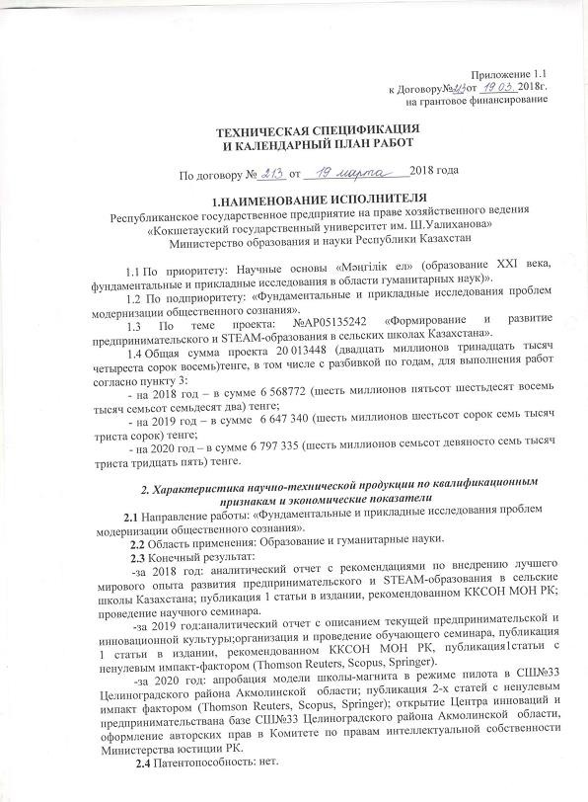
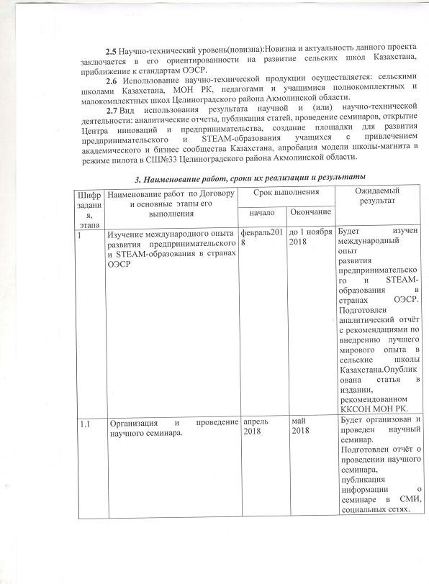

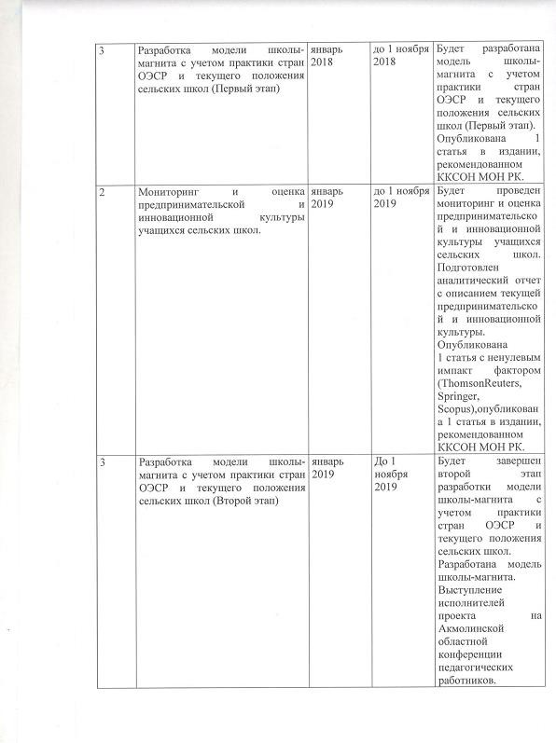

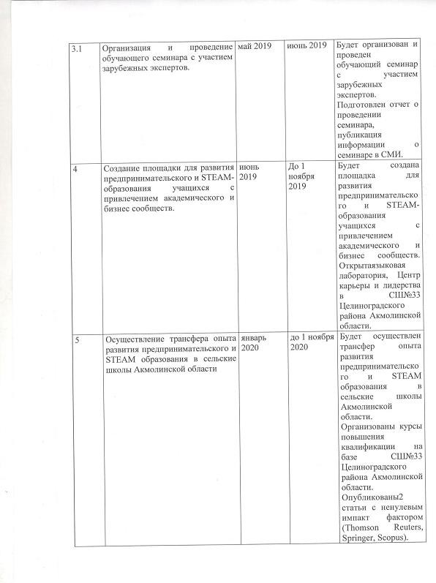

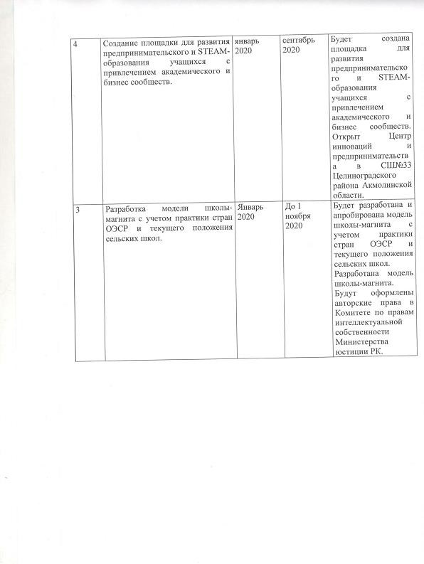

ПРИЛОЖЕНИЕ Г

Список научных статей по теме научно-исследовательского проекта, авторские свидетельства, аналитический отчет

- Мониторинг и оценка предпринимательской и инновационной культуры учащихся сельских школ: Аналитический отчёт / Авт.‐сост. Газдиева Б.А., Ахметжанова А.А., Сагындыкова Ж.О., Тавлуй М.В., Габдуллина З.Е. – Кокшетау: издательство «Мир печати», 2019. – 72 с. ISBN978-601-7582-86-9
- Фаткиева Г.Т., Газдиева Б.А., Сагындыкова Ж.О., Тавлуй М.В., Ахметжанова А.А.,
Габдуллина З.Е., Аубакирова Д.С. Совершенствование филологического образования в русле мировых интеграционных трендов (из опыта реализации научного проекта) // Вестник КГУ им. Ш. Уалиханова. Серия филологическая. – Кокшетау, 2019. – № 2. – С.392-396;
- «Developing and Inspiring Entrepreneurial Culture in Rural Schools of Kazakhstan». Журнал Entrepreneurship & Regional Development. Manuscript ID TEPN-2019-0480. Импакт- фактор журнала –2,928. Статья подана в печать.
- «The role of summer intensive programs on students learning outcomes». Журнал The Journal of Experimental Education. Manuscript ID01-19-214. Статья подана в печать.
- Свидетельство о внесении сведений в государственный реестр прав на объект, охраняемый авторским правом, № 5572 от «2» октября 2019 года. Авторы: Газдиева Белла Асланбековна, Ахметжанова Аида Амантаевна, Тавлуй Марина Васильевна, Сагындыкова Жайлагуль Ораловна, Габдуллина Зарина Еслямбековна. Вид объекта авторского права: произведение науки. Название объекта: Результаты научного исследования «Мониторинг и оценка предпринимательской и инновационной культуры учащихся сельских школ»;
- Свидетельство о внесении сведений в государственный реестр прав на объект, охраняемый авторским правом, № 5755 от «11» октября 2019 года. Авторы: Газдиева Белла Асланбековна, Сагындыкова Жайлагуль Ораловна, Габдуллина Зарина Еслямбековна. Вид объекта авторского права: произведение дизайна. Название объекта: Логотип научно-исследовательского проекта «Формирование и развитие предпринимательского и STEAM-образования в сельских школах Казахстана».

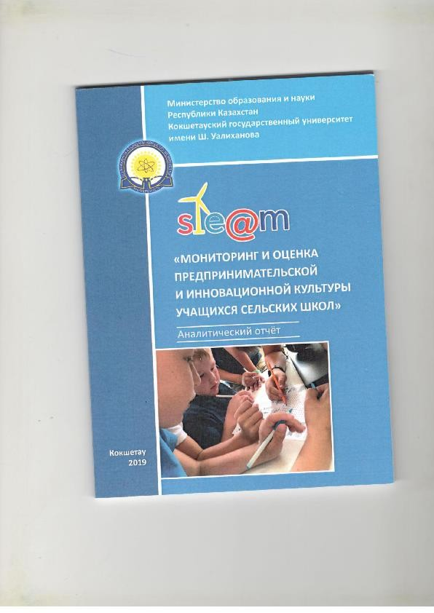



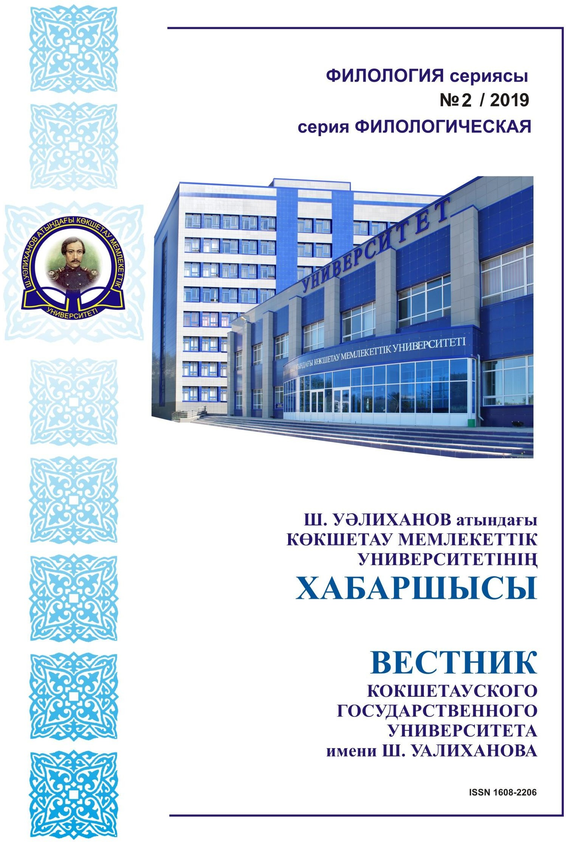

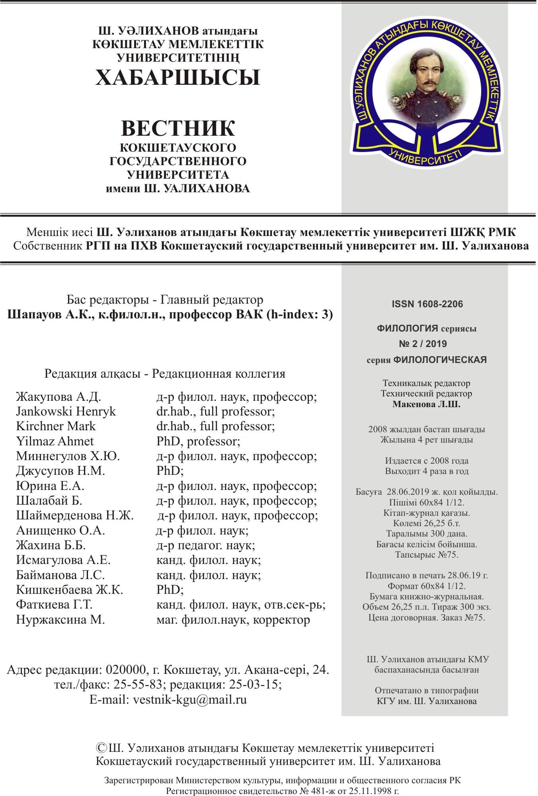

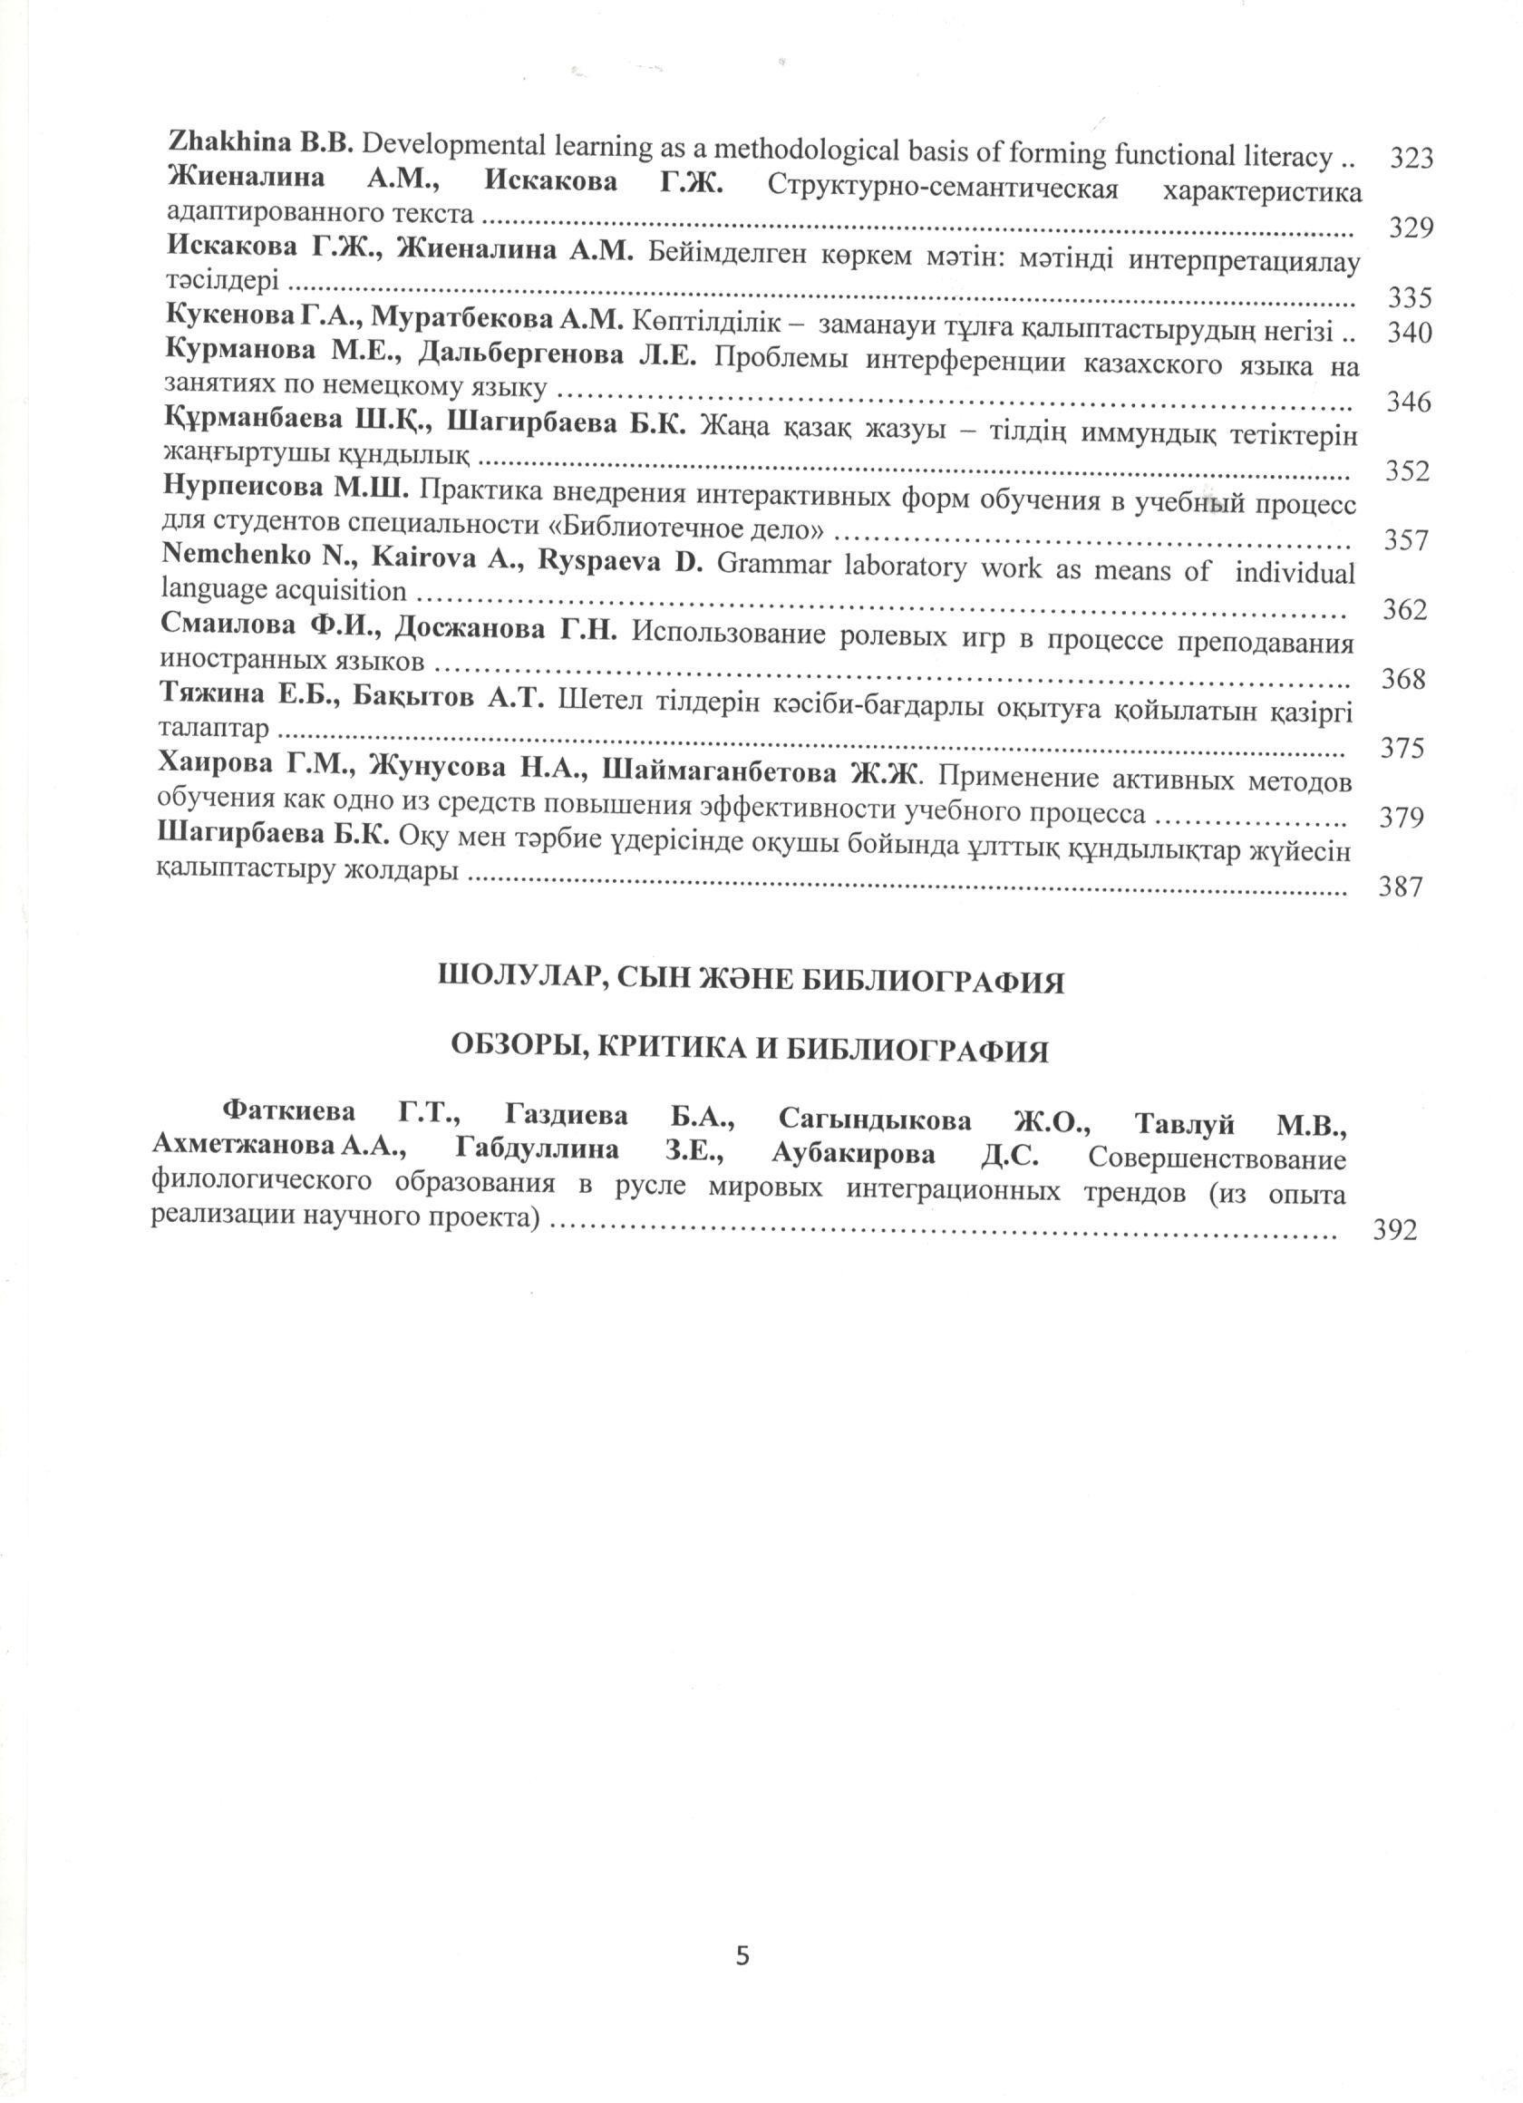

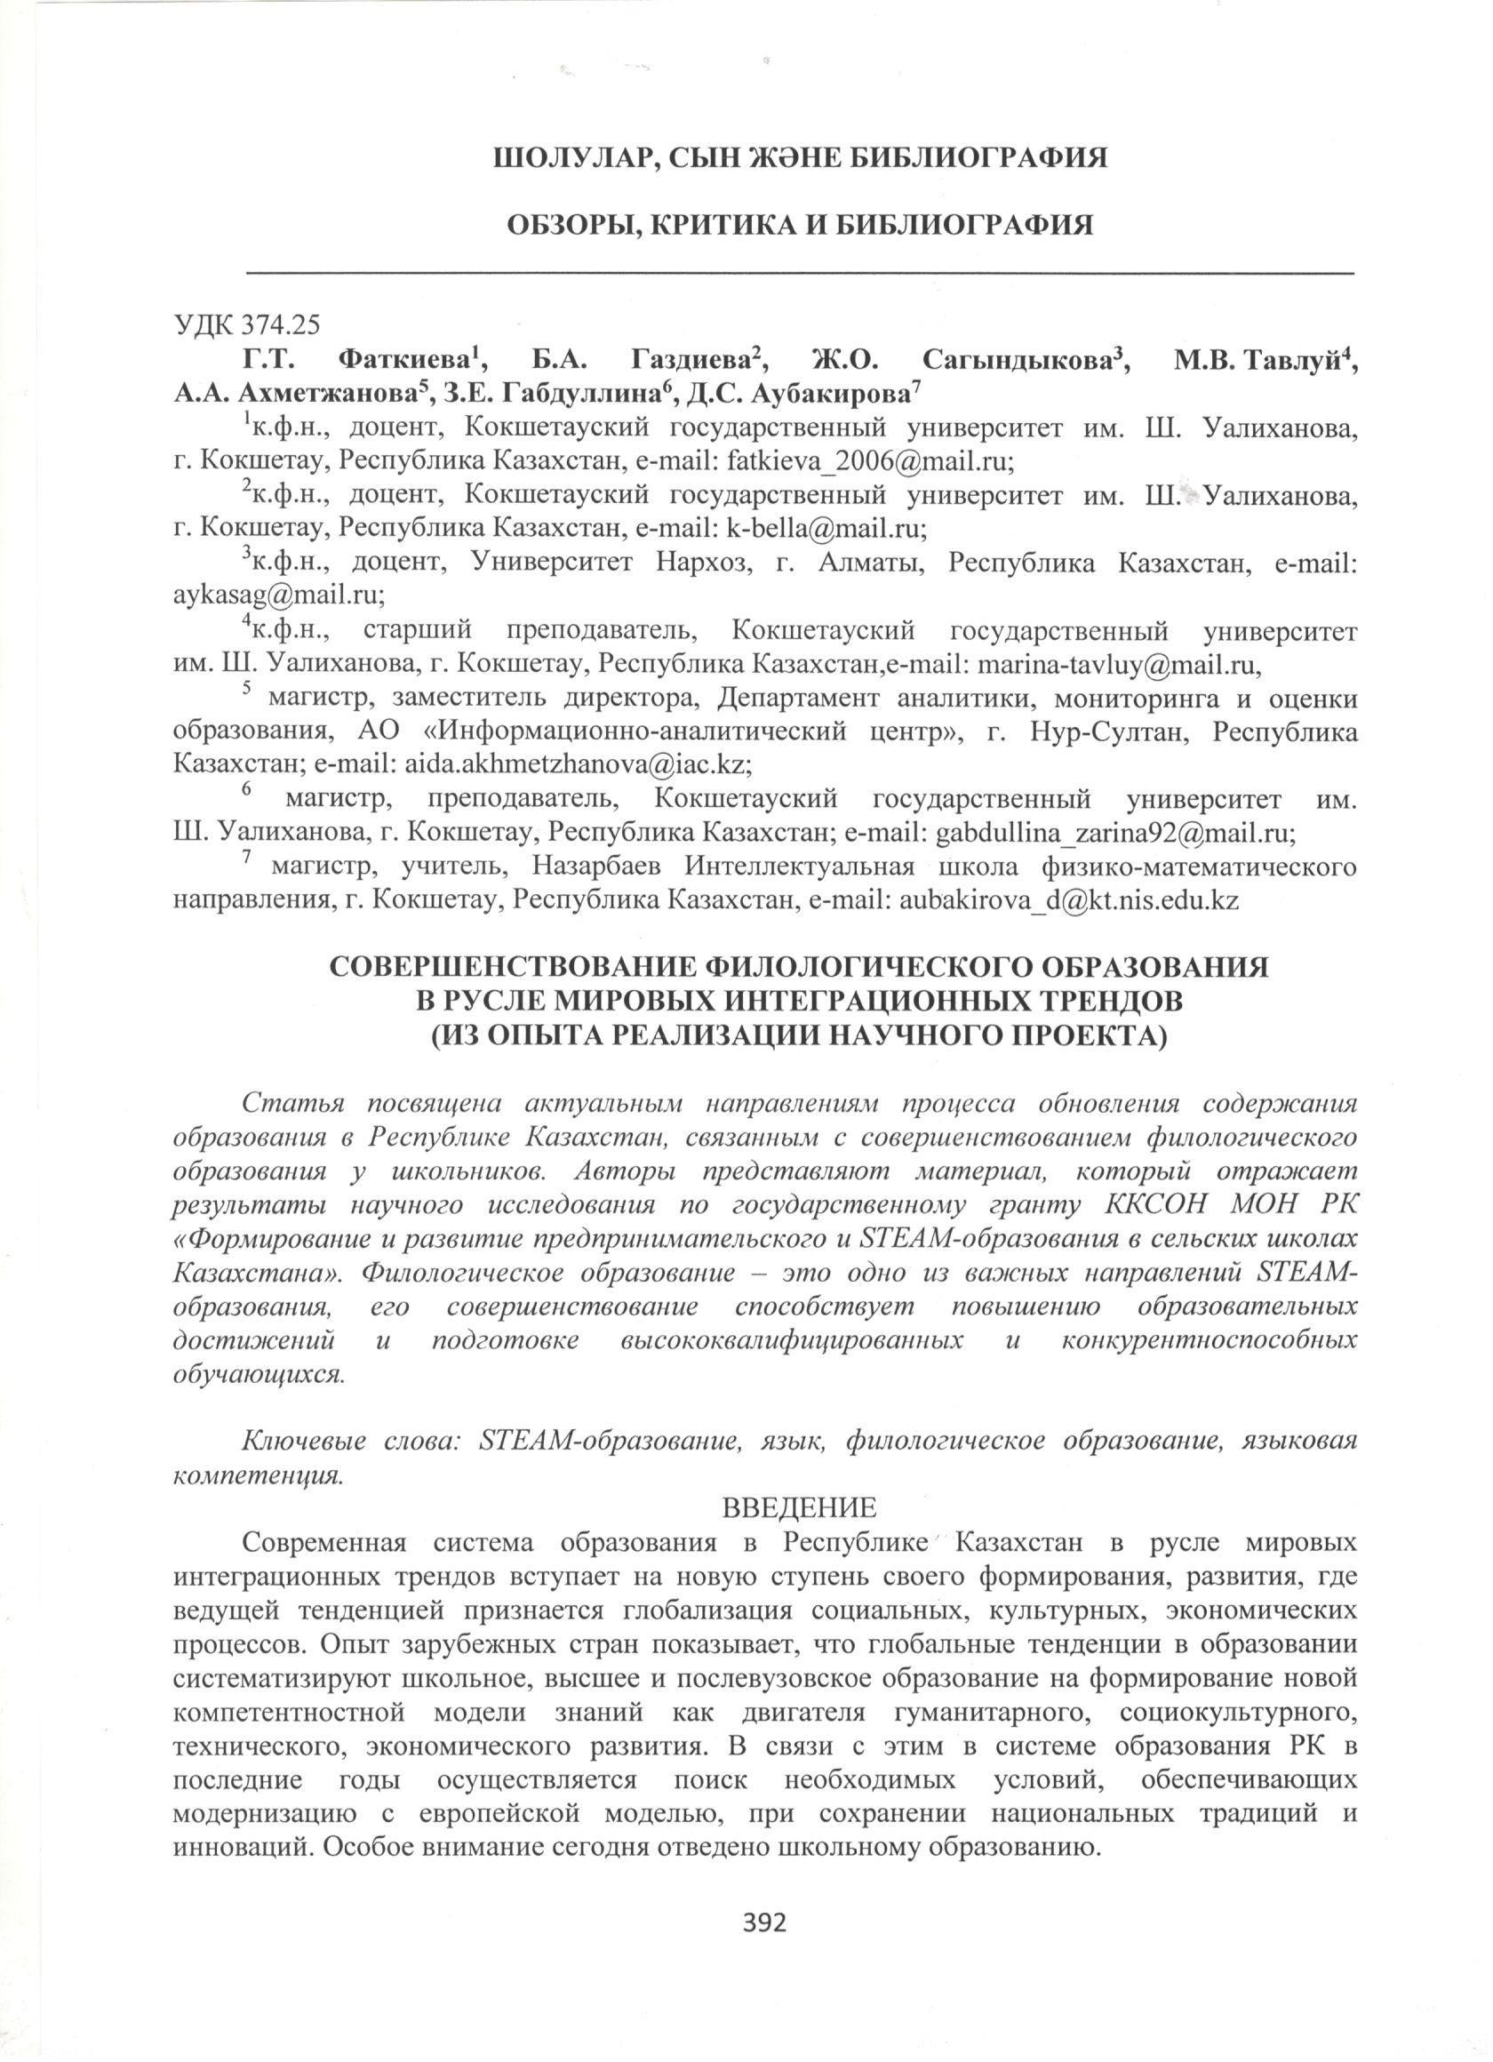

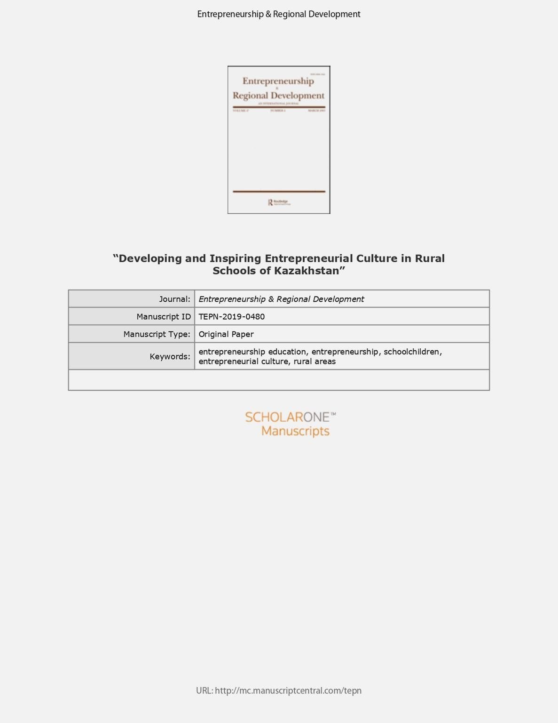

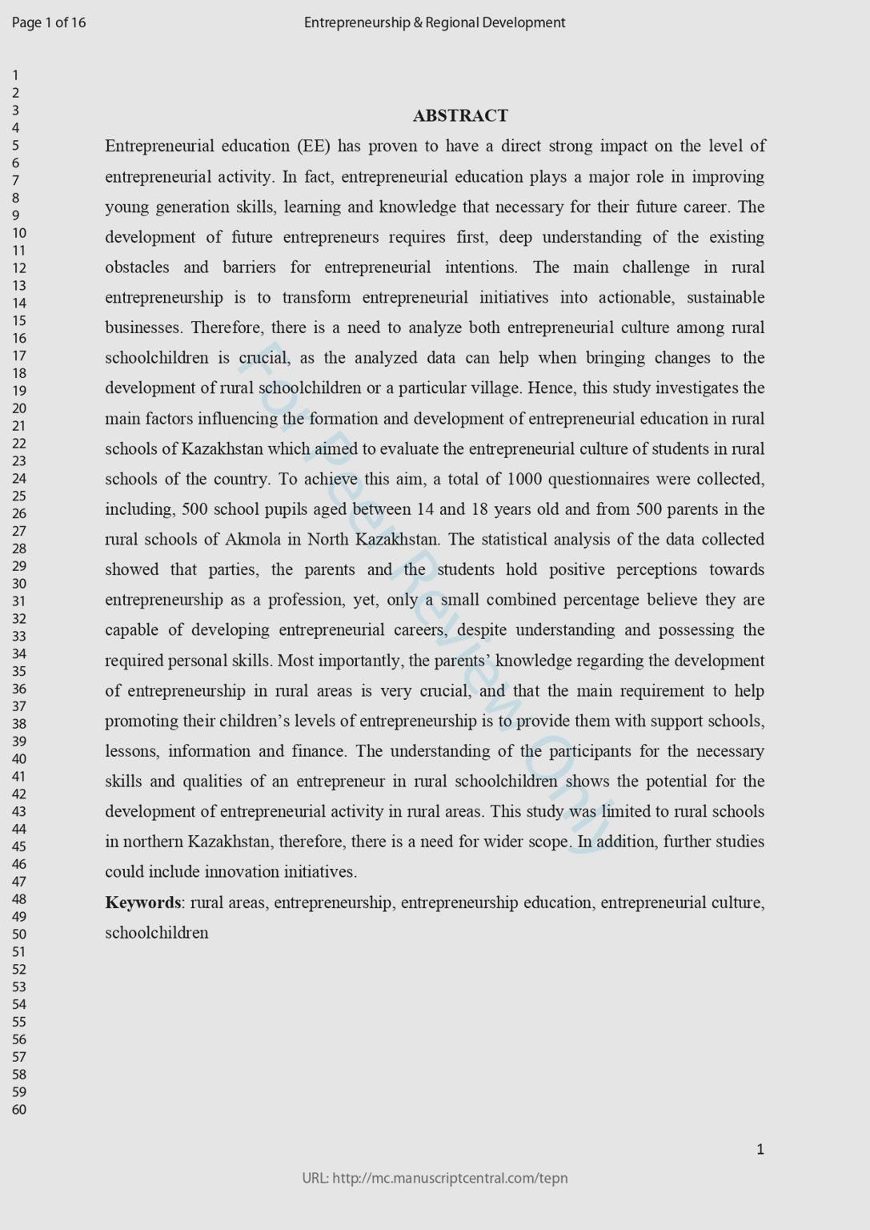

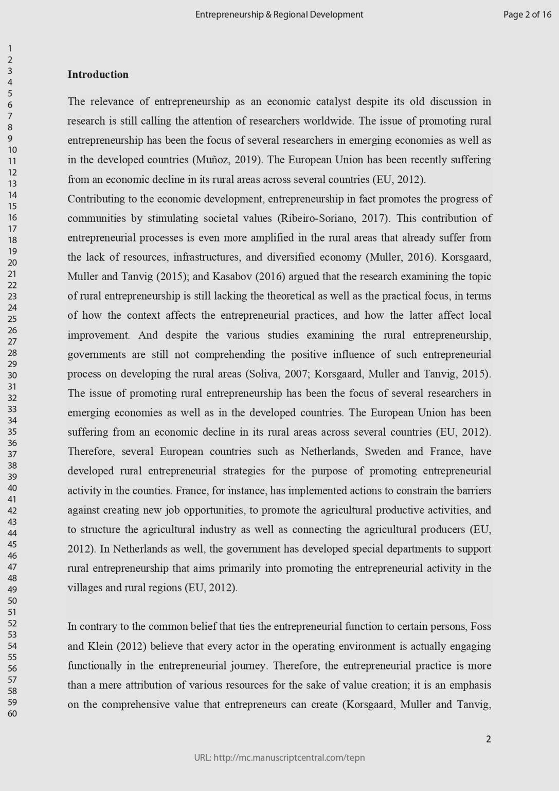

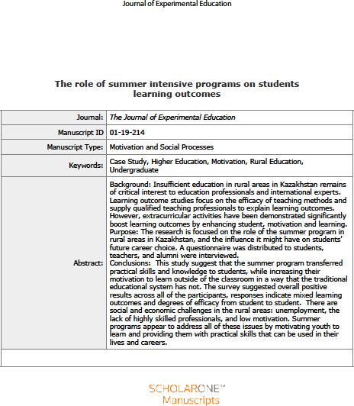

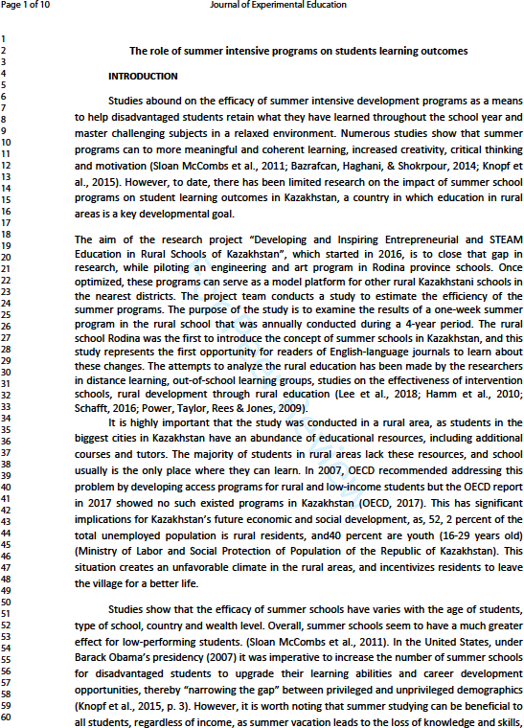





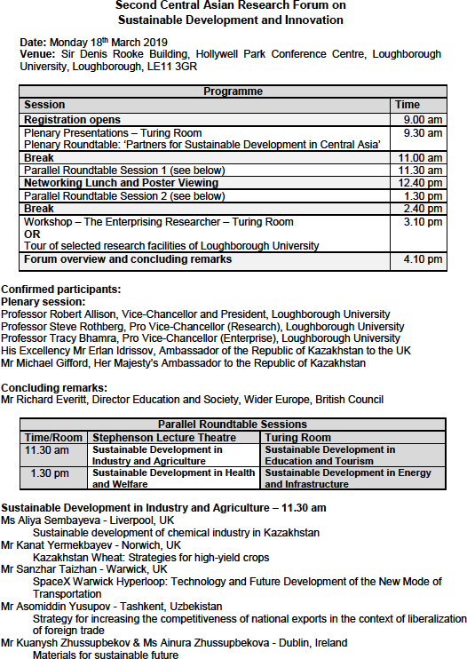

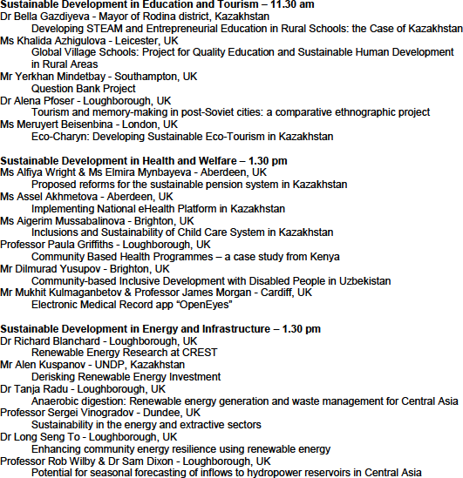

Программа Второго Центрально-Азиатского Научного Форума по Устойчивому Развитию и Инновациям, Университет Лафборо,
Великобритания, 18 марта 2019 г.



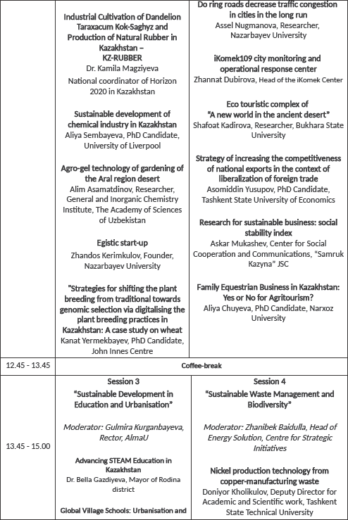

Программа Второго Центрально-Азиатского Научного Форума по Устойчивому Развитию и Инновациям,
г.Нур-Султан, 4 марта 2019 г.

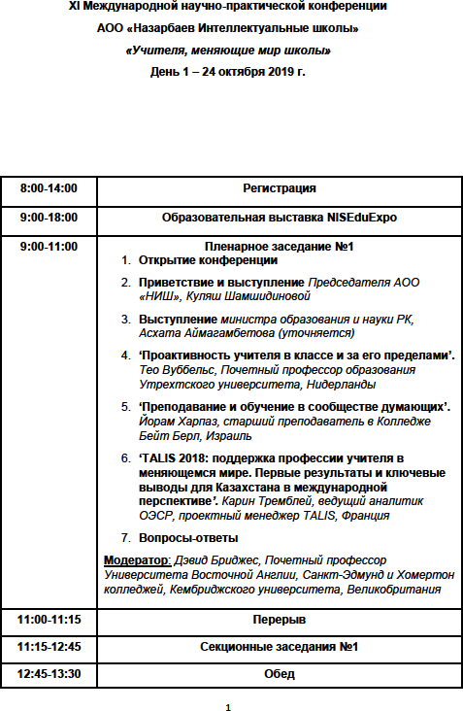

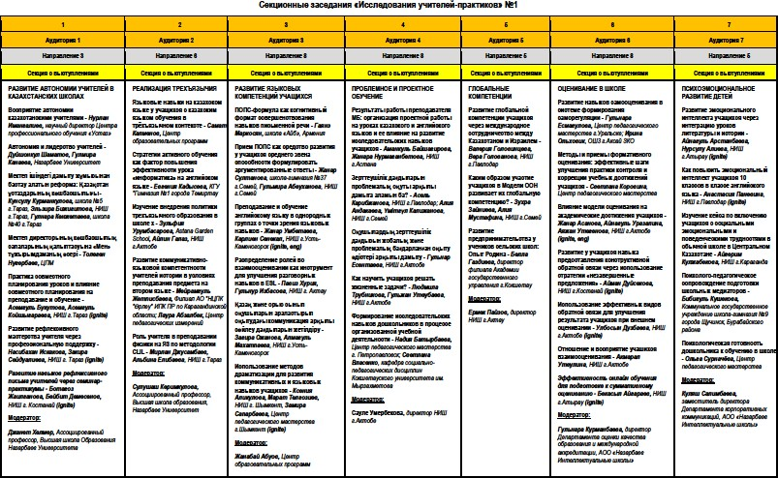

Программа XI Международной научно-практической конференции АОО «Назарбаев Интеллектуальные школы»
«Учителя, меняющие мир школы», 24 октября 2019 г.

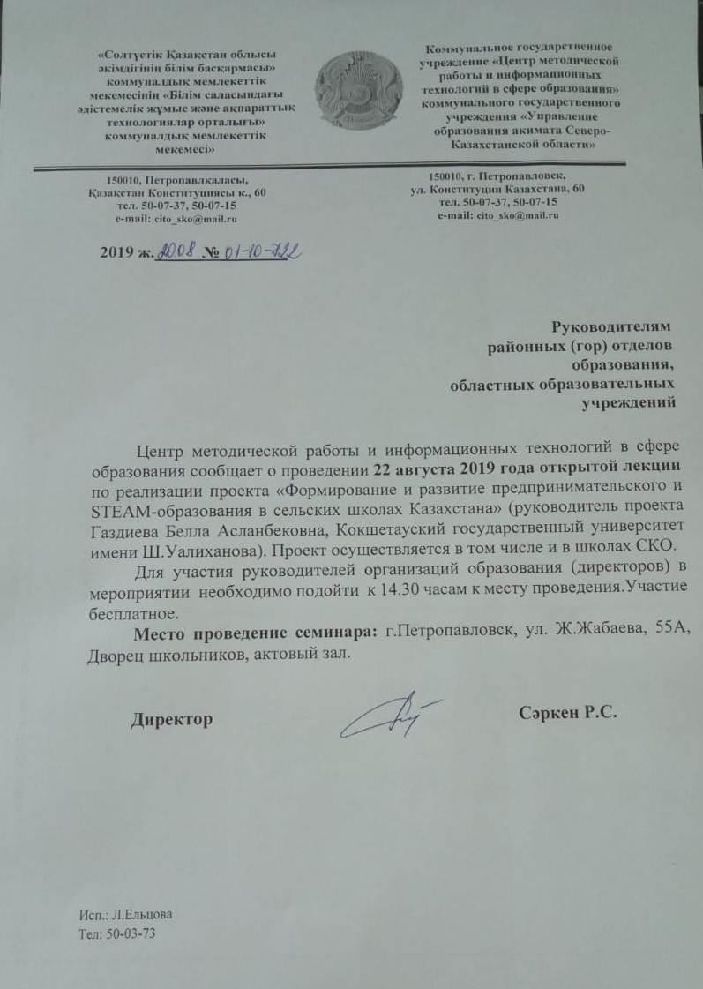

Августовская конференция педагогических работников«Bilim jane Gylym Tamyz Konferensiasy-2019», г. Петропавловск,
22 августа 2019 г.

Мектеп басшыларының секция отырысы
Тақырыбы:

«2019-2020 оқу жылындаорта мектептерде оқу процесін ұйымдастырудың ерекшеліктері туралы»

Мектеп басшыларының секция отырысы
Қатысушылар: Өтетін орын:22.08.2019ж
Мектепбасшылары Қараөткел а. № 2ОМ

Модераторлар: Османова Р. Я; Нижник Е. В

Мониторинг и оценка предпринимательской и инновационной культуры учащихся сельских школ – Газдиева Белла Асламбековна

2019-2020 оқу жылында орта мектептерде оқу процесін ұйымдастырудың ерекшеліктері туралы./ Об особенностях организации учебного процесса в общеобразовательных школах в 2019-2020 учебном году/
Османова Ризвангул Ясуновна Нижник Елена Викторовна

Келешекке - кемел біліммен! /негізгі, орта мектеп, бастауыш мектептердің жұмыс тәжірибесінен/ из опыта работы основных, МКШ, начальныхшкол/
Оразалиева Умитжан Алпысбаевна Накенова ГулбануЕрденовна

Ашықмикрафон«Оқуорныныңтиімдібасшысы»/Открытыймикрофон«Эффективный руководитель образовательного учреждения»/ Мектепбасшылары

Ескерту: секция отырысына қажетті оқу-жоспарларыңыз болсын.

Программа Августовской конференции в селе Караоткель Акмолинской области, секция конференции «2019-2020 оқужылында орта мектептерде оқу процессін ұйымдастырудың
ерекшеліктері туралы», 22 августа 2019 г.

ПРИЛОЖЕНИЕ Д
ФОТО- И ВИДЕОМАТЕРИАЛ ПО ПРОВЕДЕННЫМ МЕРОПРИЯТИЯМ ЗА ОТЧЕТНЫЙ ПЕРИОД
(видеоматериал представлен на диске)
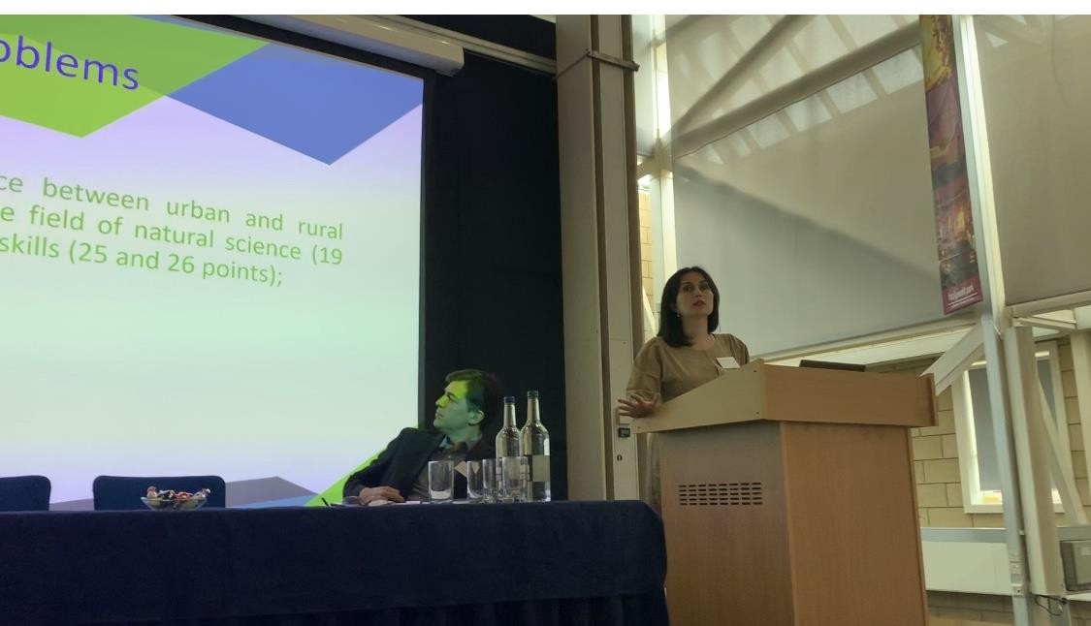
Выступление руководителя проекта Газдиевой Б.А. на Втором Центрально-Азиатском Научном Форуме по Устойчивому Развитию и Инновациям, Университет Лафборо, Великобритания, 18 марта 2019 г.
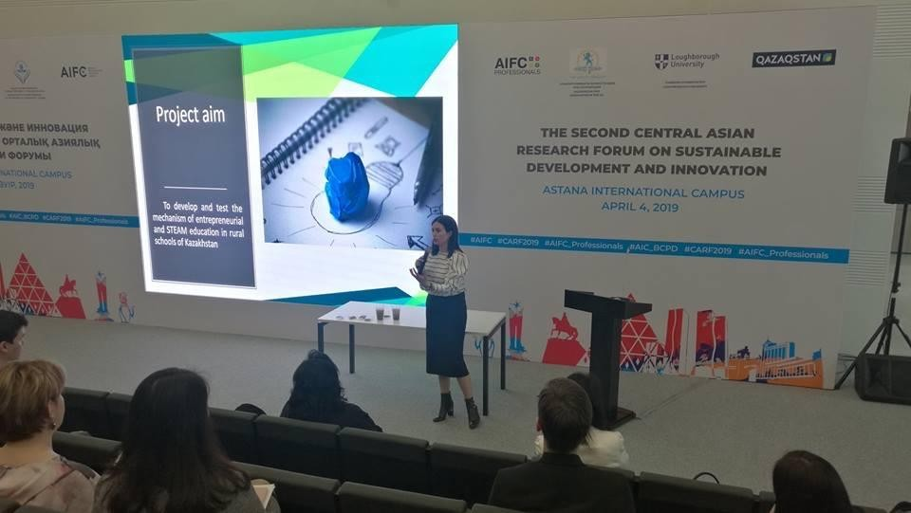
Выступление руководителя проекта Газдиевой Б.А. на Втором Центрально-Азиатском Научном Форуме по Устойчивому Развитию и Инновациям,
г.Нур-Султан, 4 марта 2019 г.

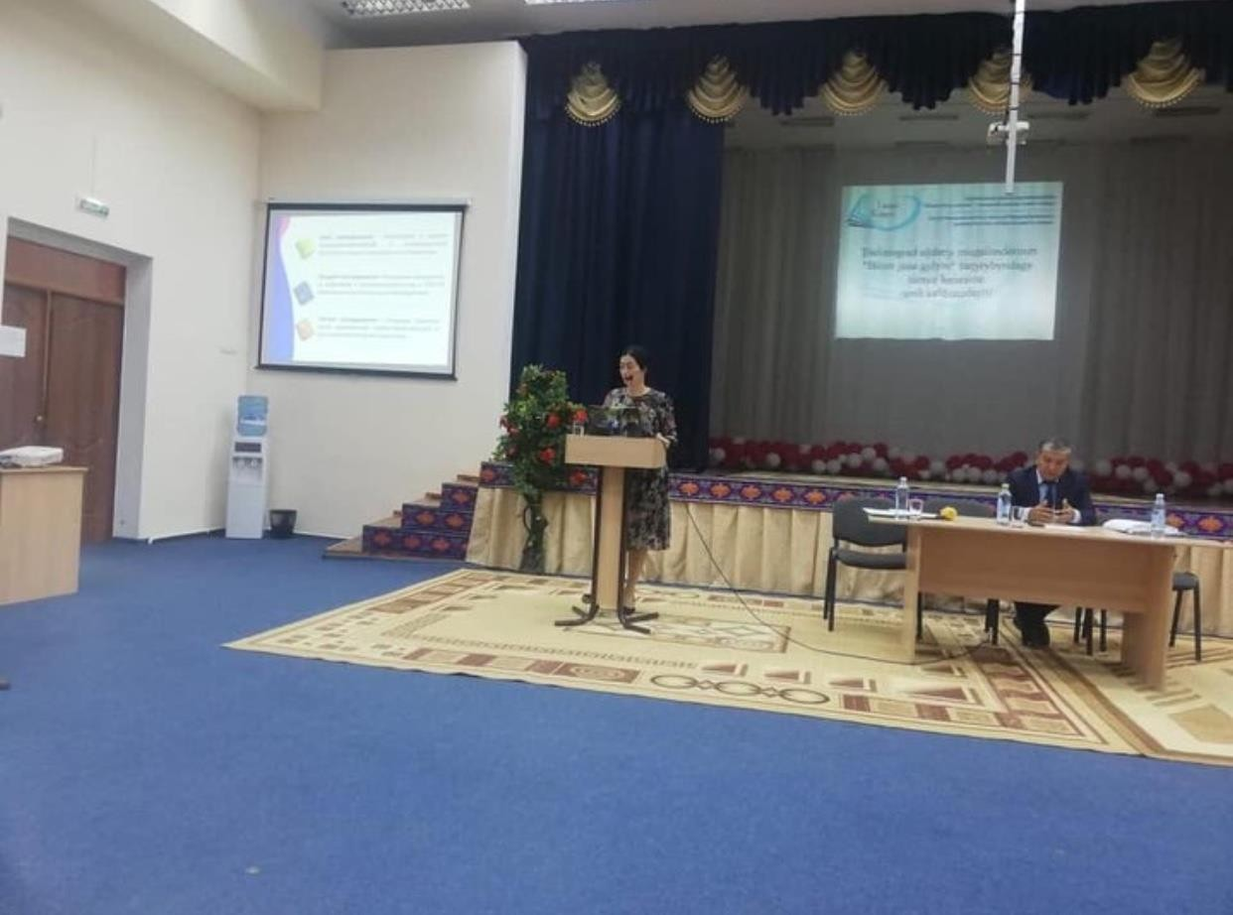

Выступление Газдиевой Б.А. на августовской конференции в школе села Караоткель,
Целиноградского района Акмолинской области, секция конференции «2019-2020 оқужылында орта мектептерде оқу процессін ұйымдастырудың ерекшеліктері туралы», 22 августа 2019 г.

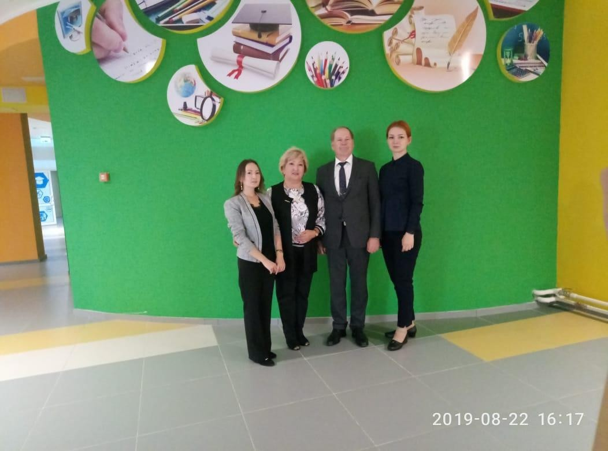
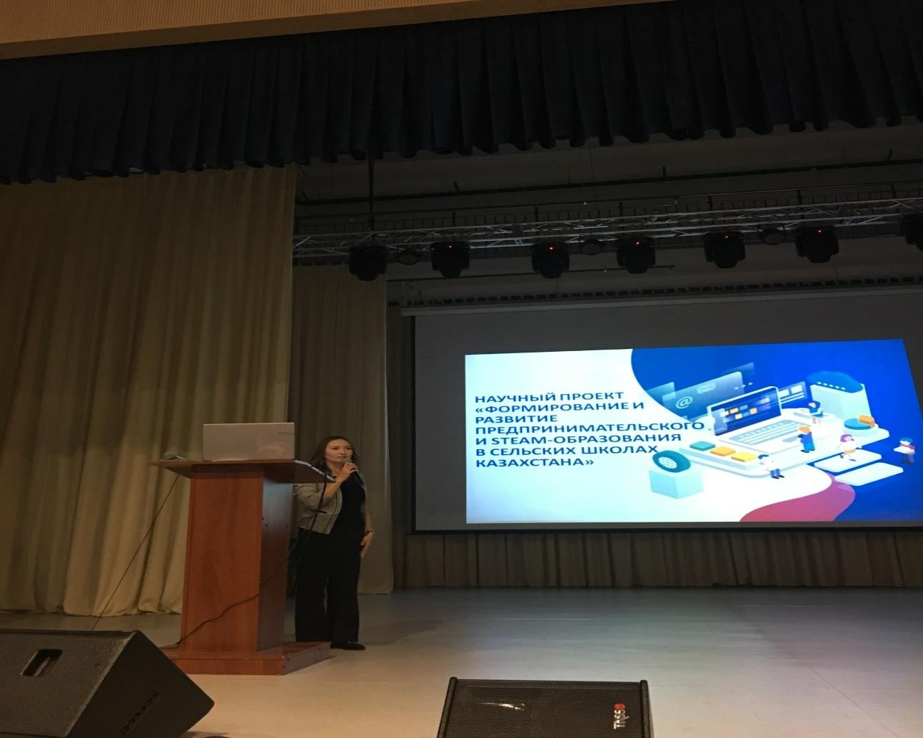
Выступление Габдуллиной З.Е. с открытой лекцией по реализации научного проекта в рамках Августовской конференции педагогических работников «Bilim jane Gylym Tamyz Konferensiasy-2019», Дворец школьников, г. Петропавловк,
22 августа 2019 г.

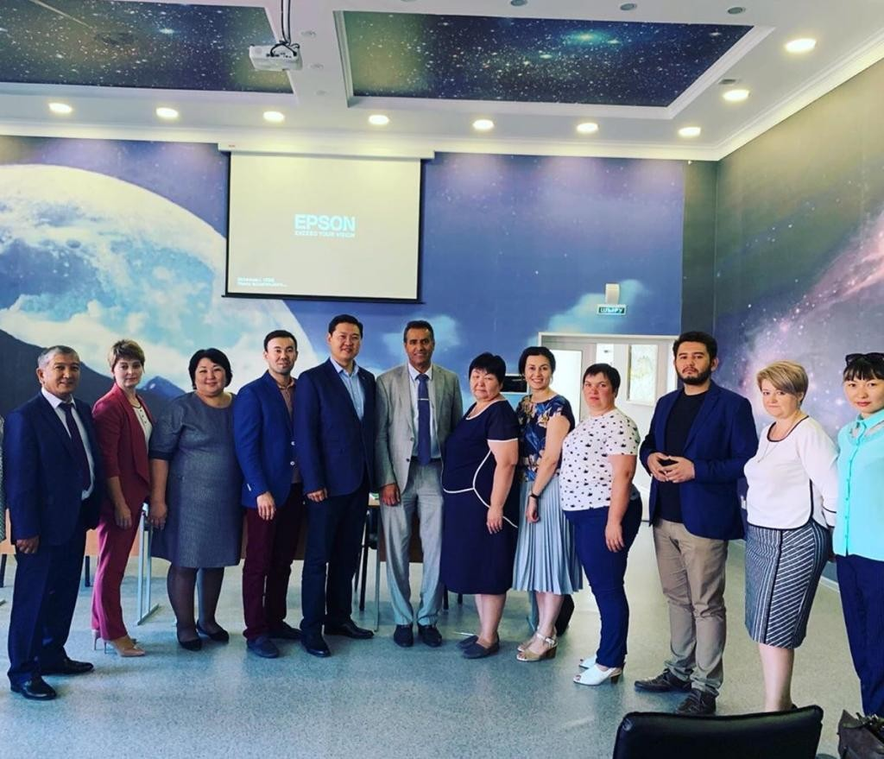
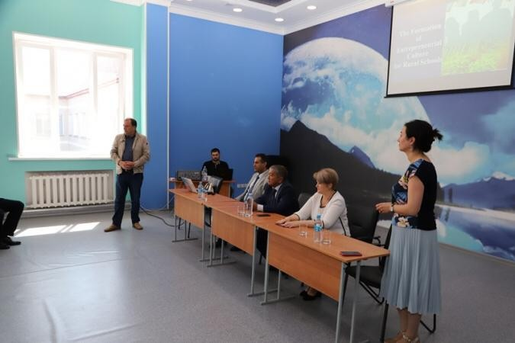

Обучающий семинар «Формирование предпринимательской культуры учащихся сельских школ: опыт научного исследования»,
ГУ «Средняя школа №33 Целиноградского района», 29 июня 2019 г.

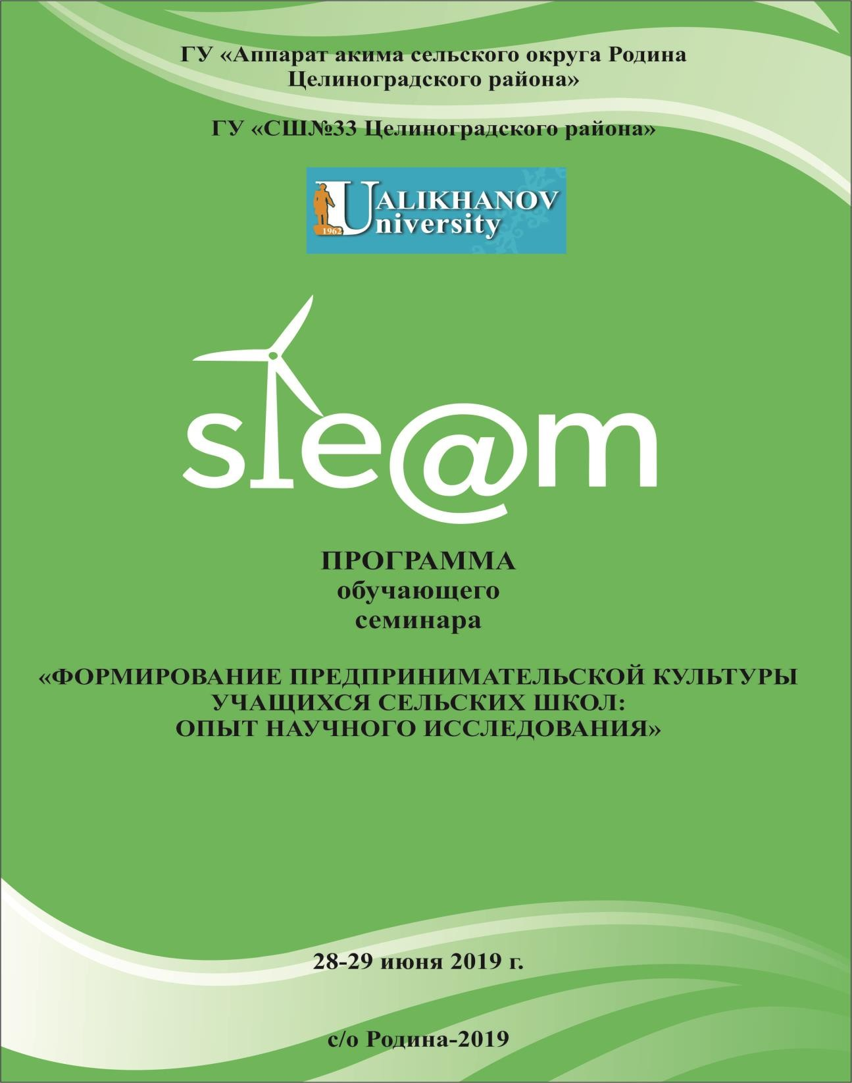

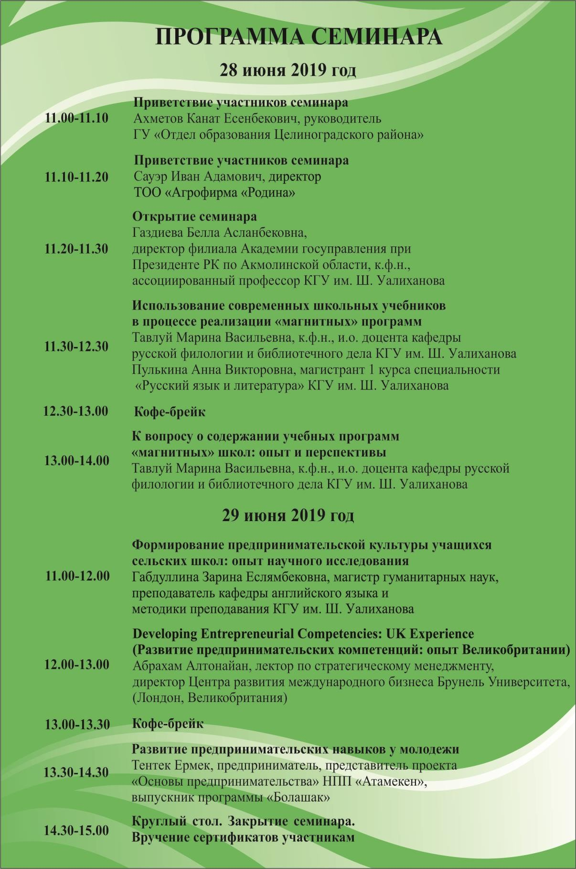


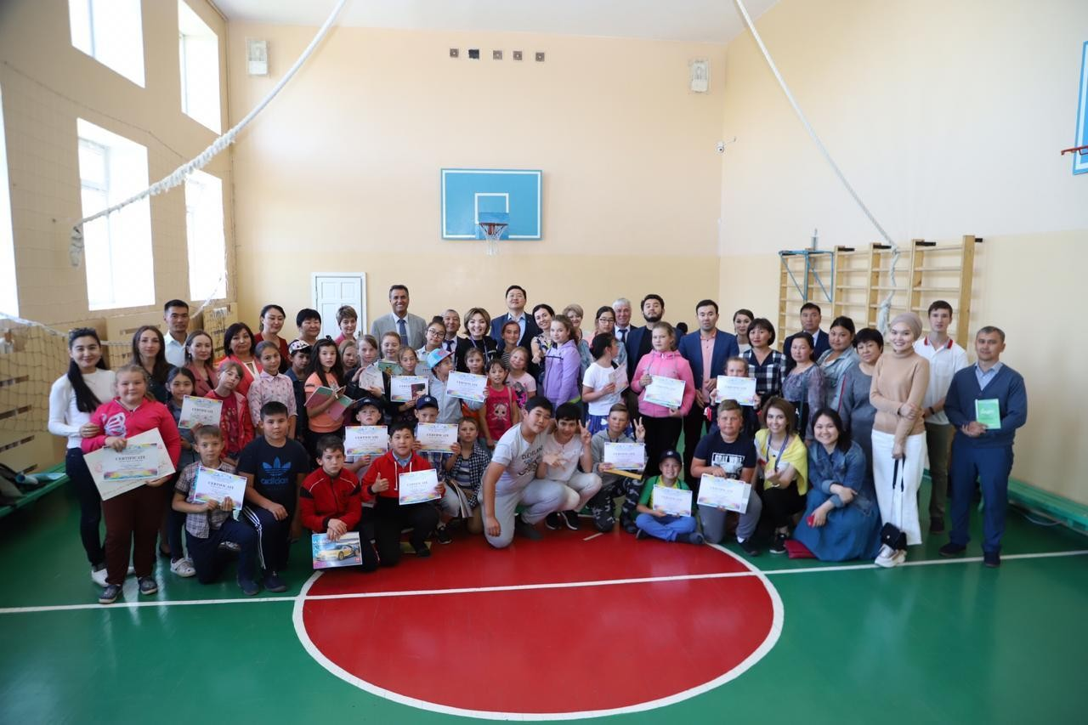

Летняя языковая школа «Make it smART»,
ГУ «Средняя школа №33 Целиноградского района», июнь 2019 г.

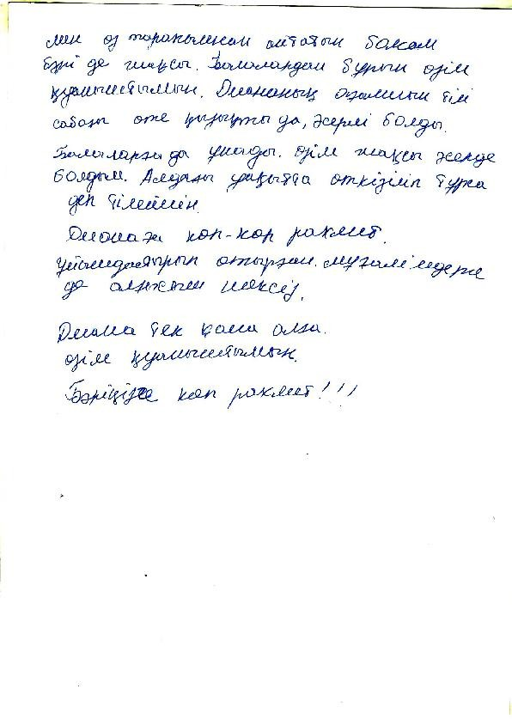

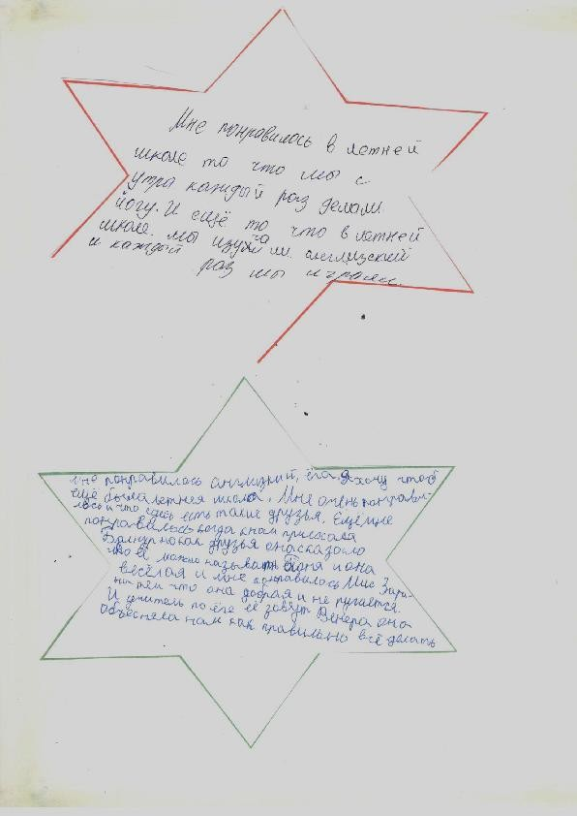

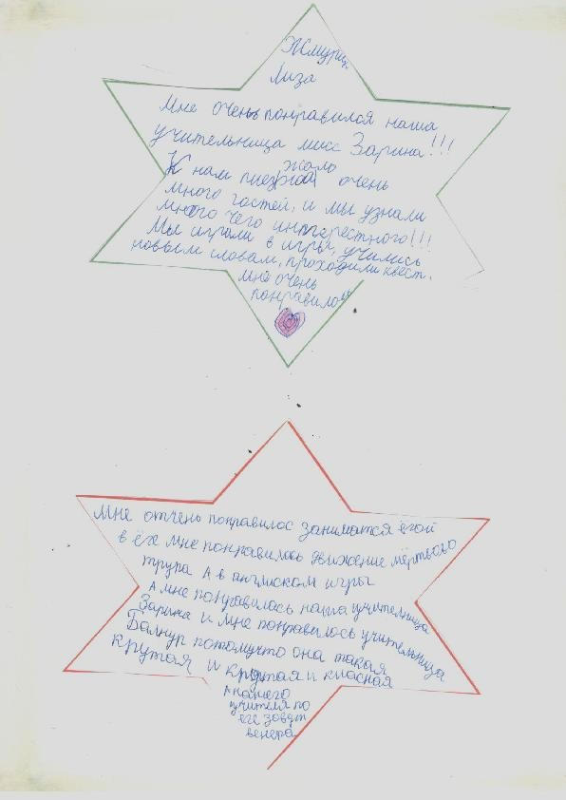

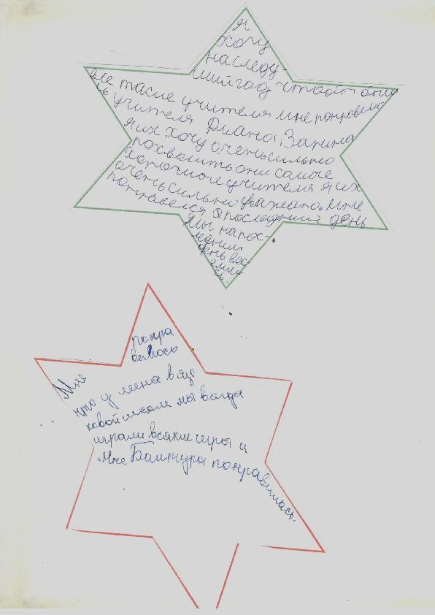



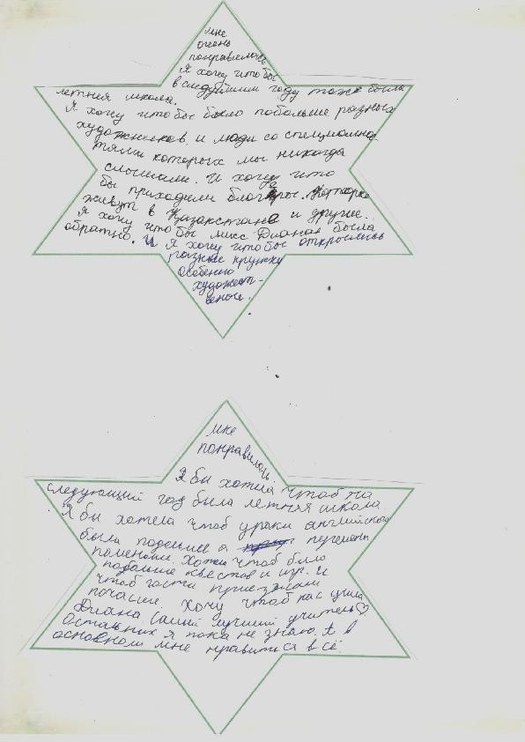

Отзывы участников Летней языковой школы «Make it smART» о работе Летней школы, ГУ «Средняя школа №33 Целиноградского района», июнь 2019 г.

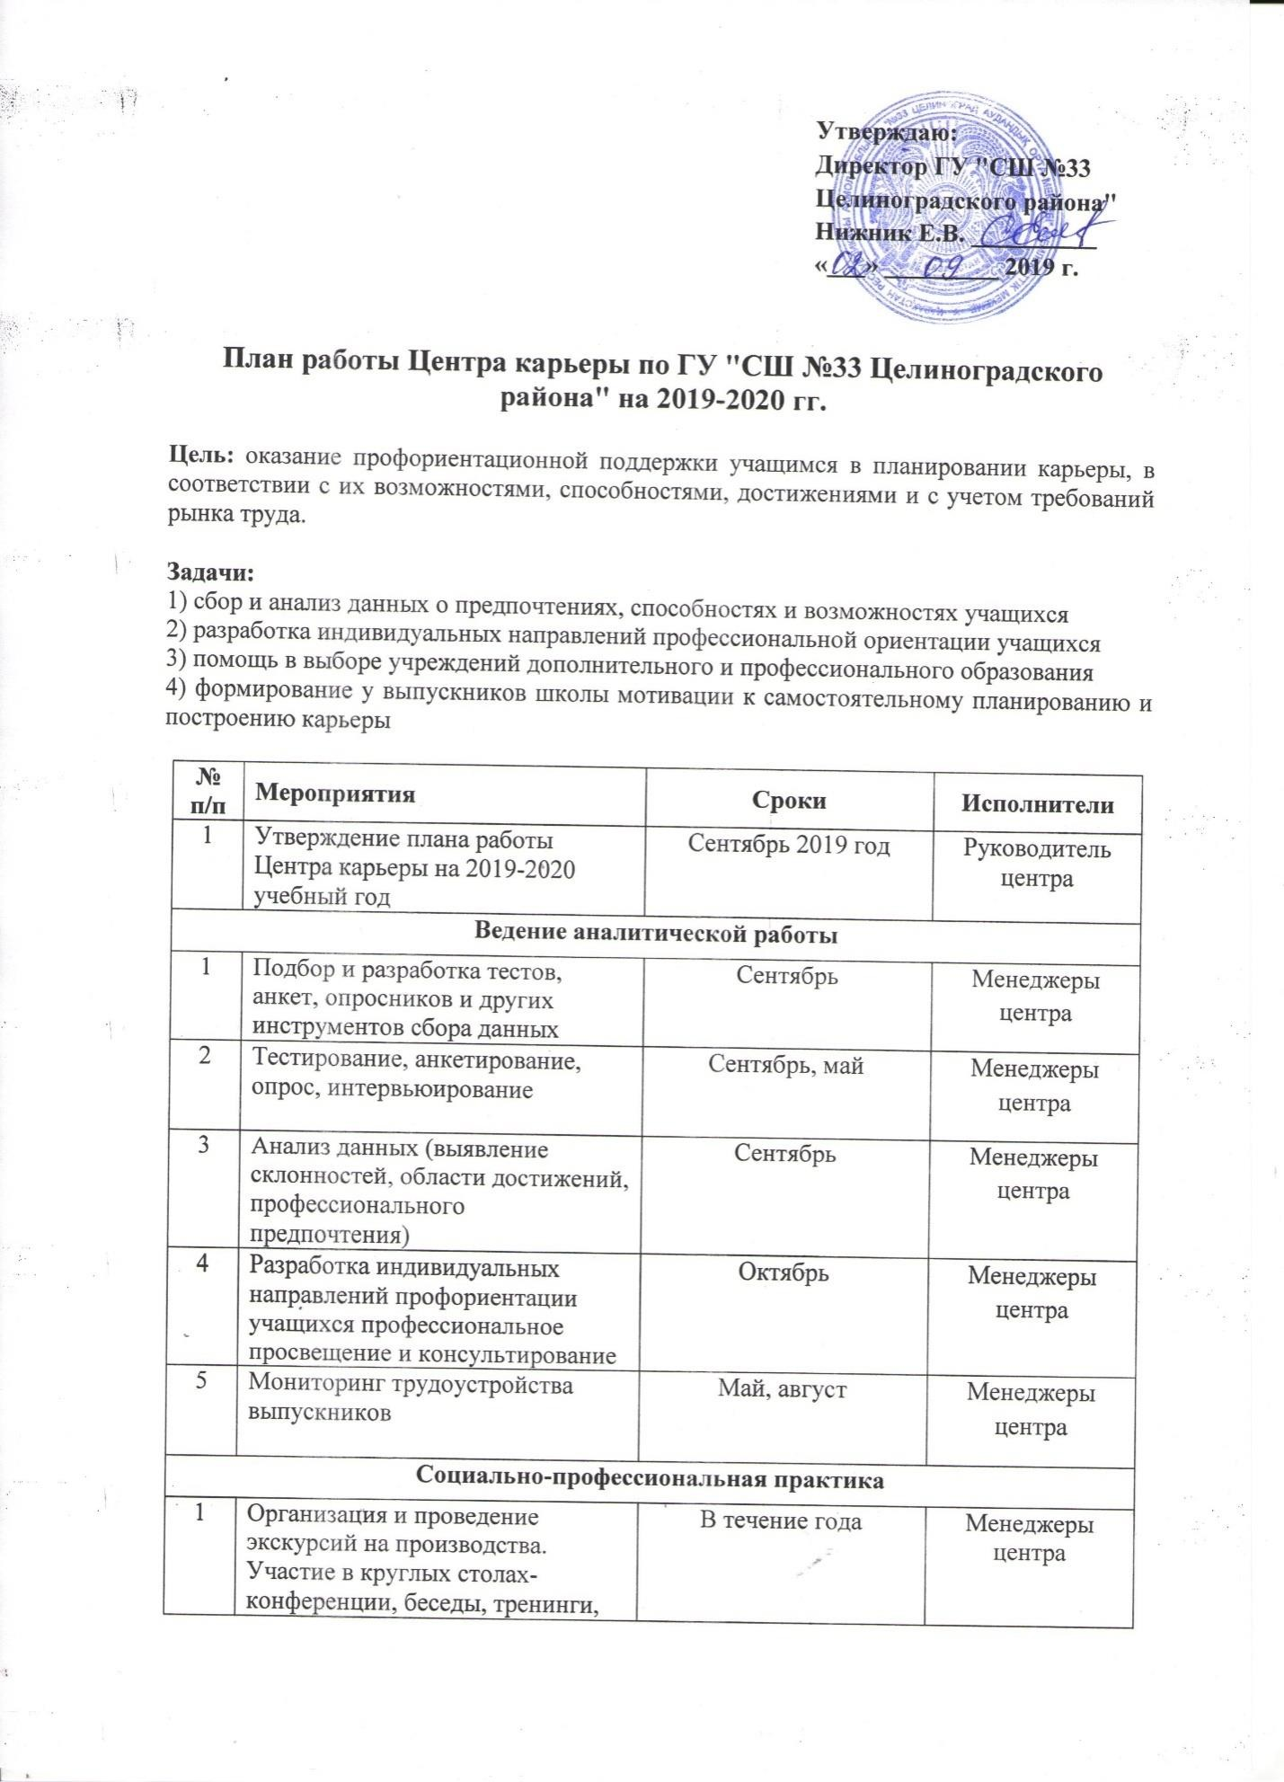

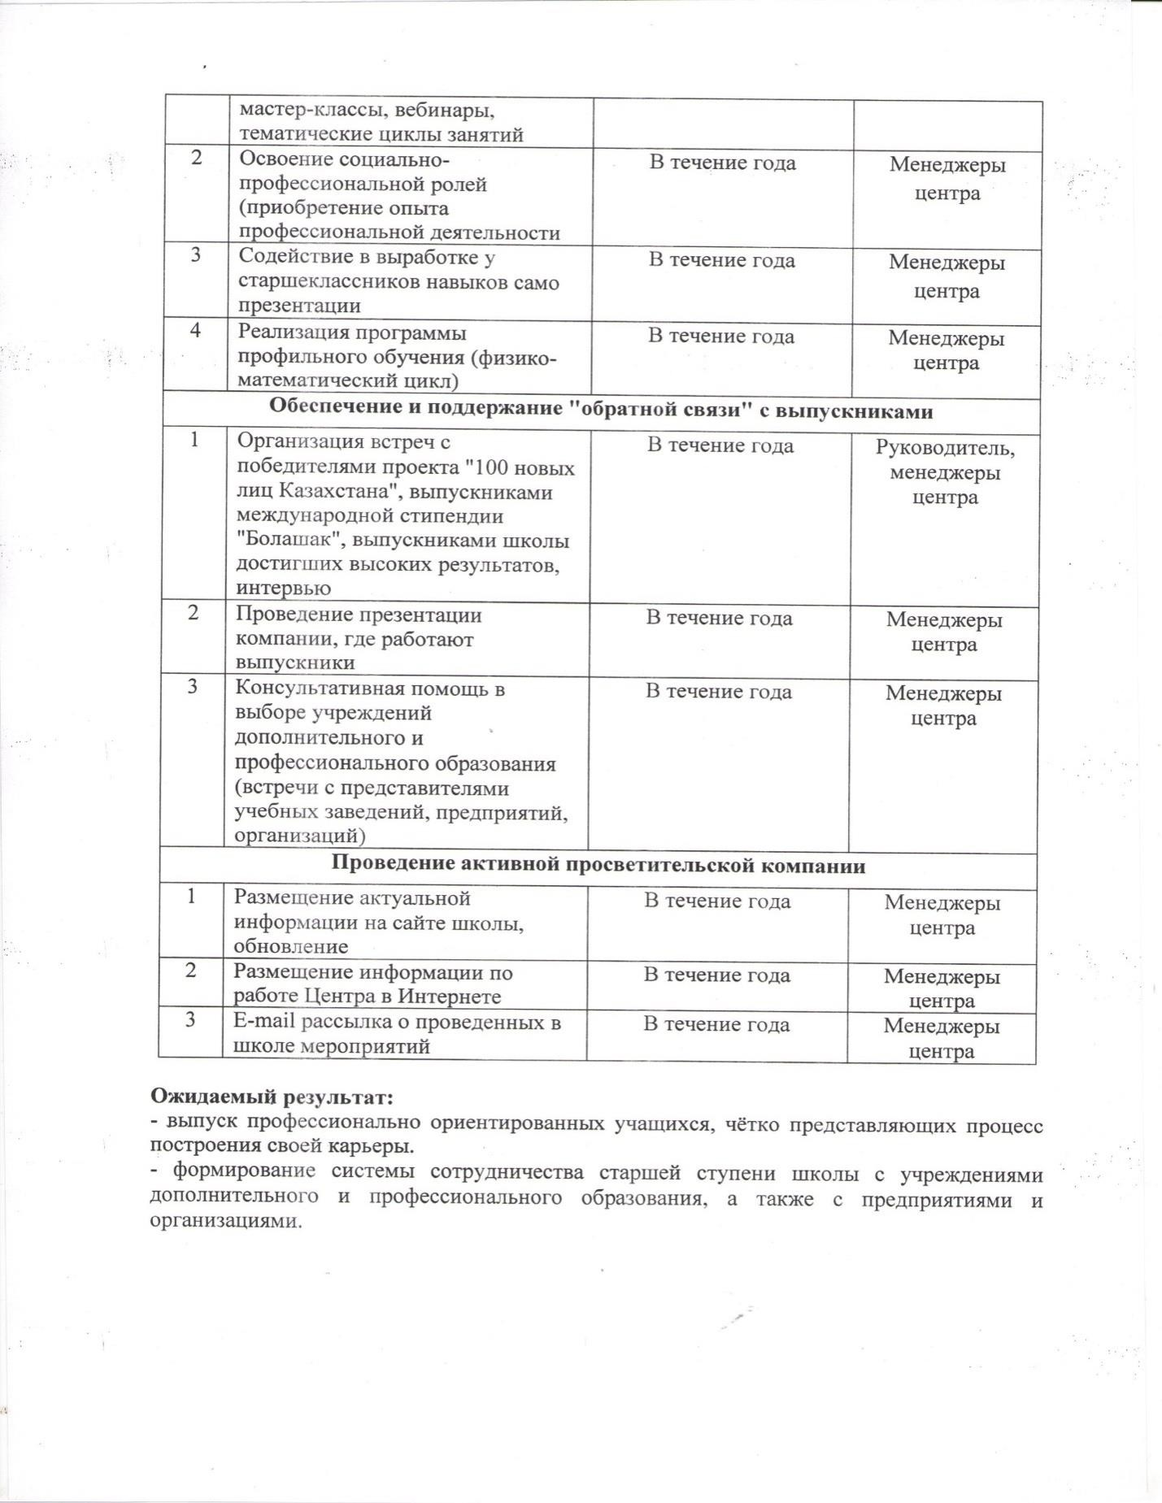

План работы Центра карьеры ГУ «Средняя школа №33 Целиноградского района», Акмолинской области

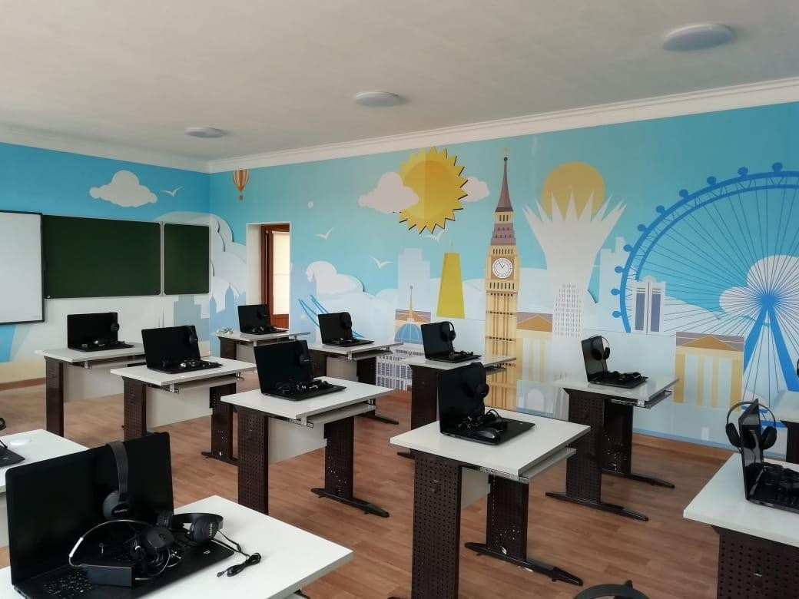
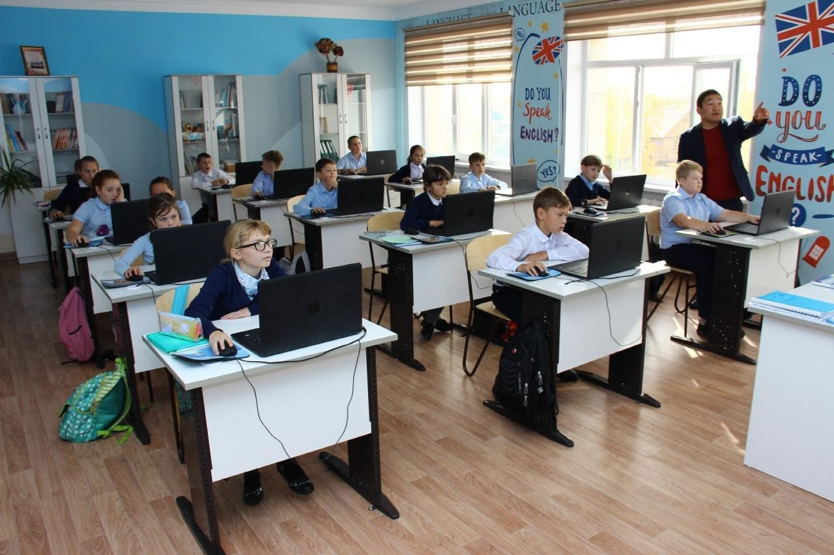

Языковая лаборатория,
ГУ «Средняя школа №33 Целиноградского района» Акмолинской области

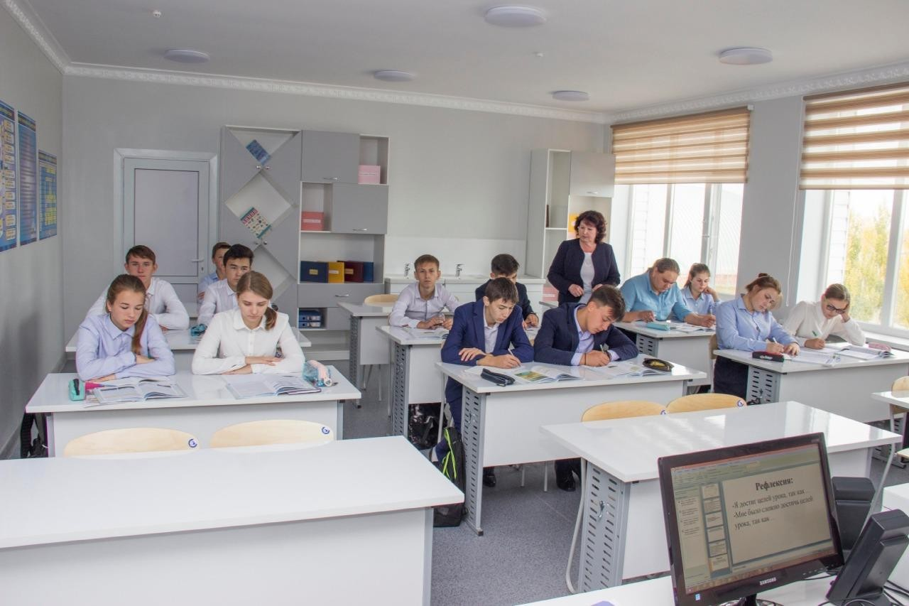
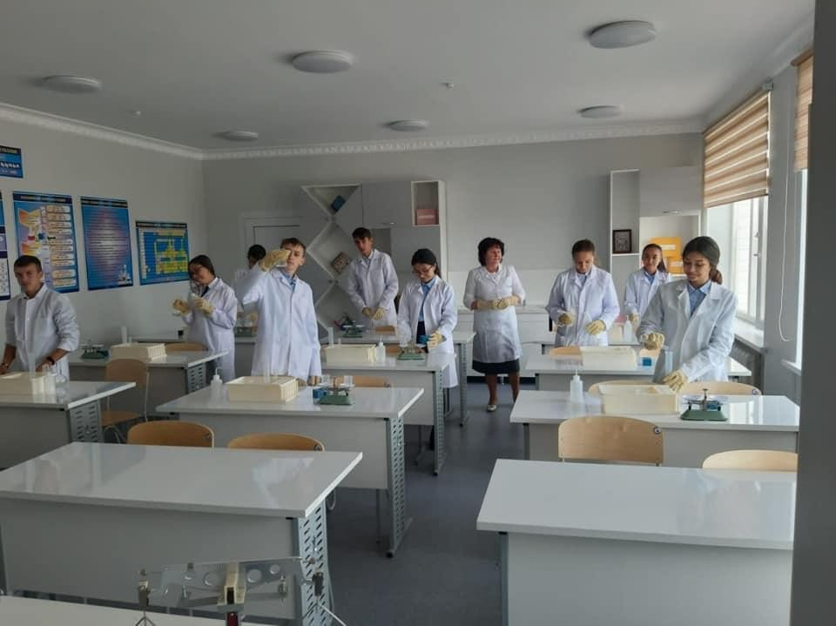

Кабинет химии, ГУ «Средняя школа №33 Целиноградского района» Акмолинской области

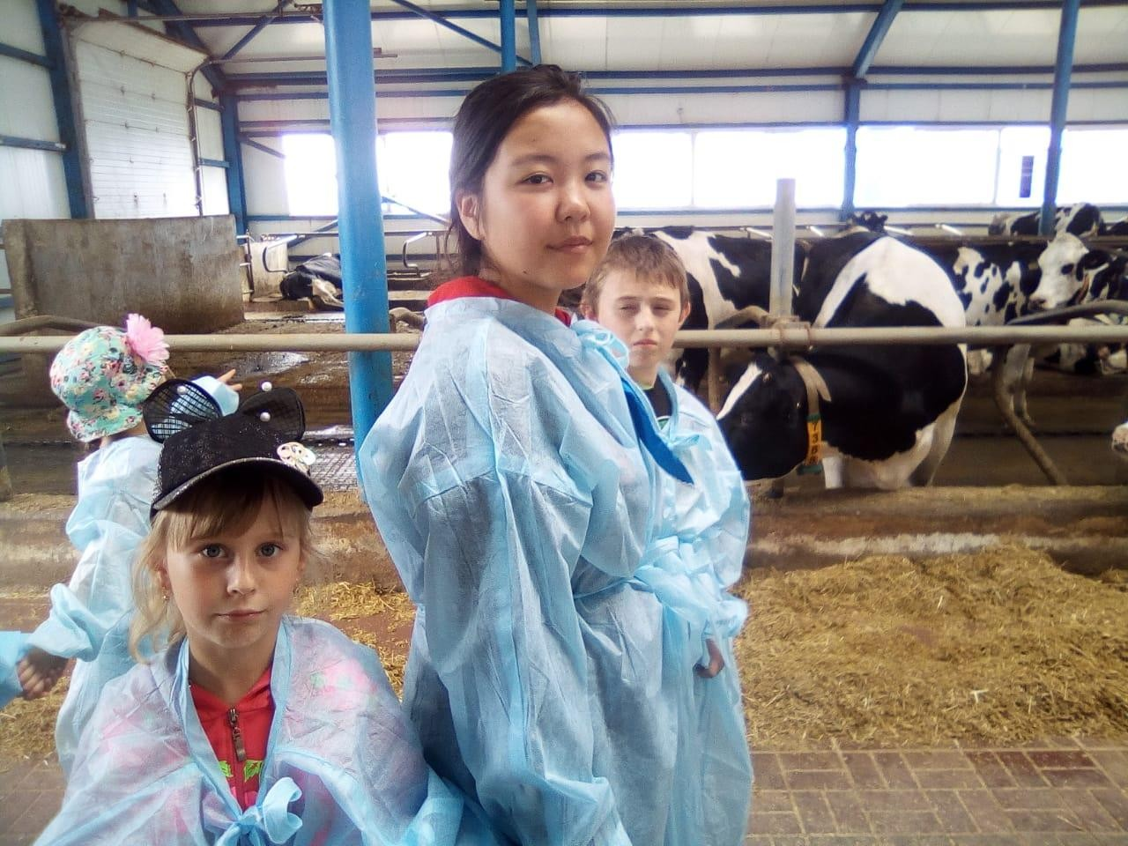
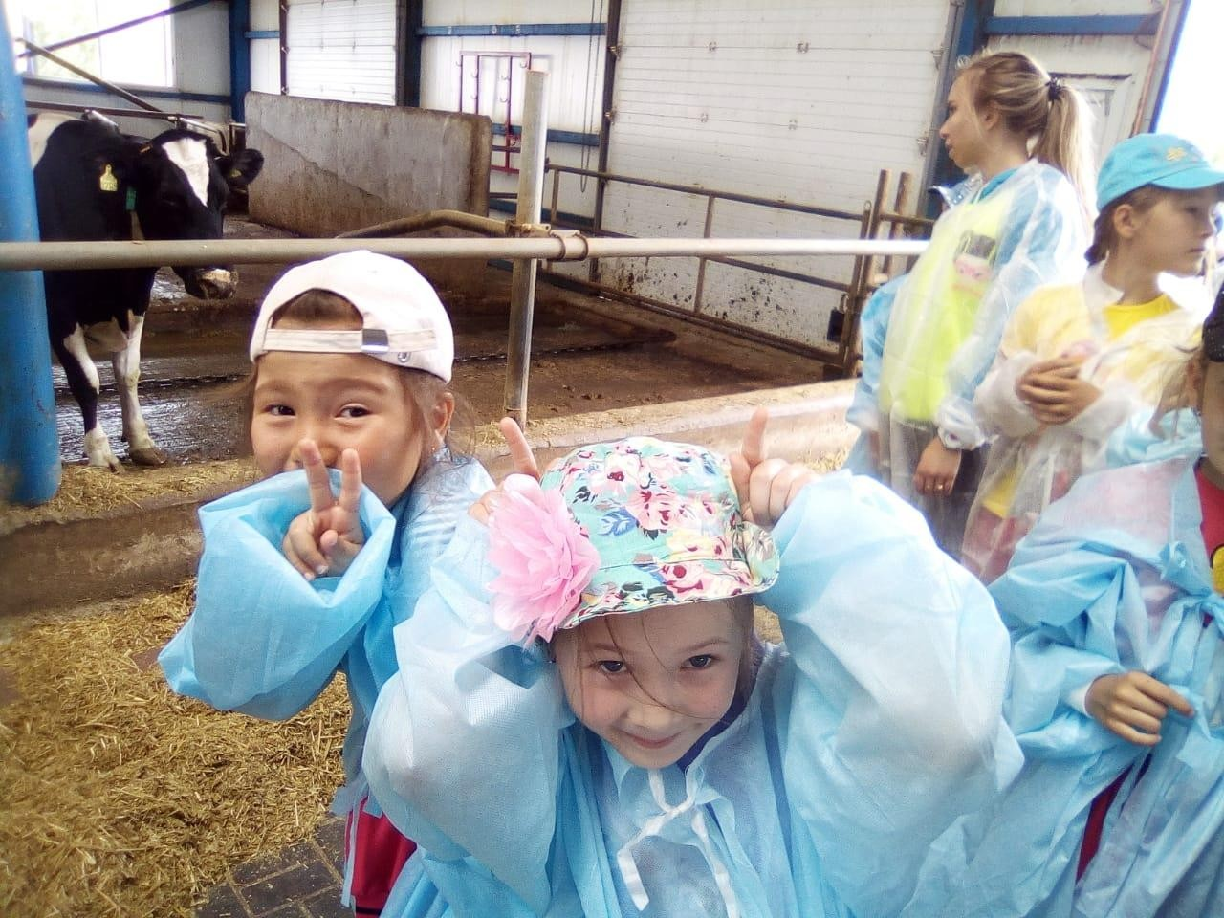

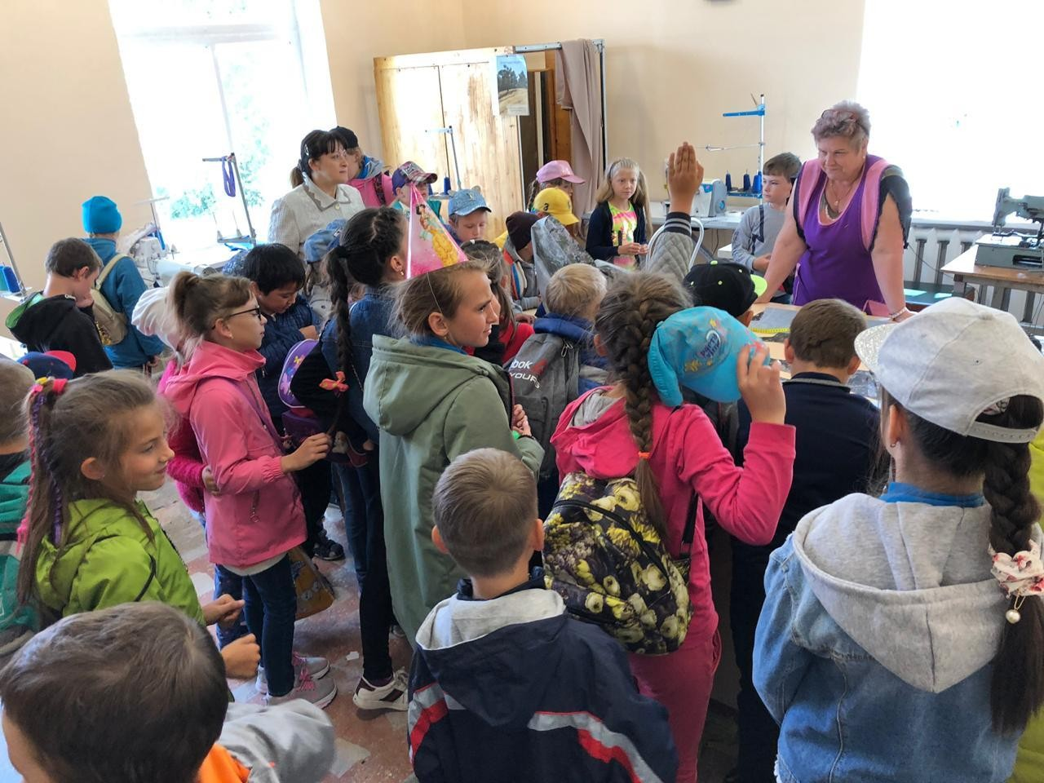
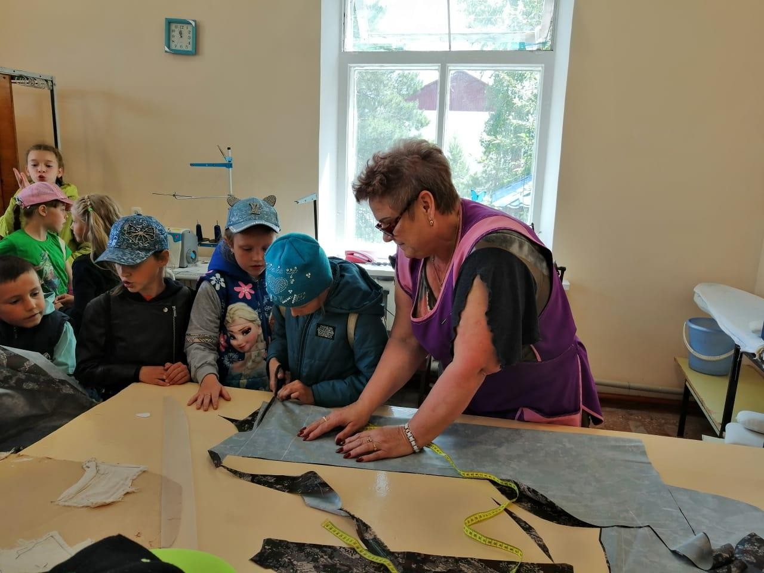

Экскурсии учащихся ГУ «Средняя школа №33 Целиноградского района» Акмолинской области на производство в рамках реализации проекта,
с.Родина Акмолинской области

